1. BASE DE DATOS EN DBEAVER CON MYSQL

* Creamos la base de datos

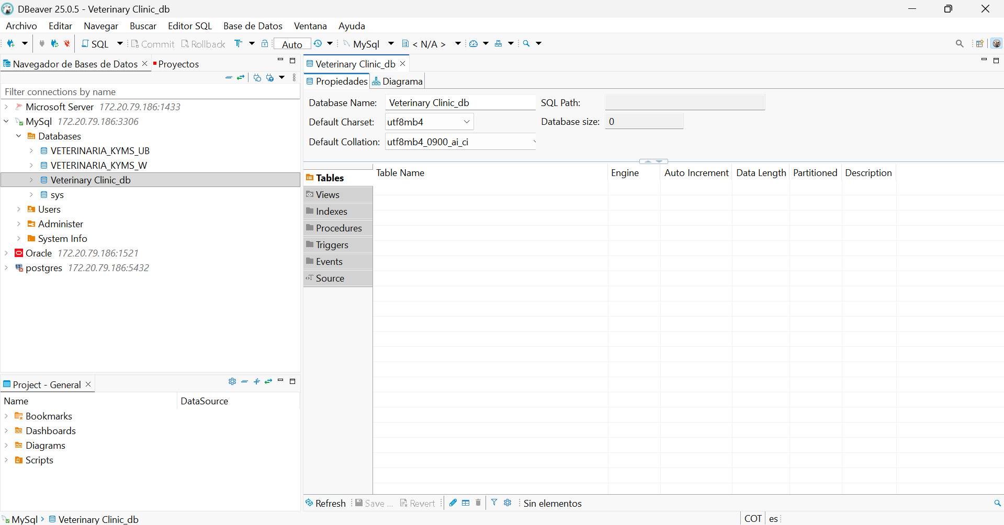

* Creamos la tabla Owners

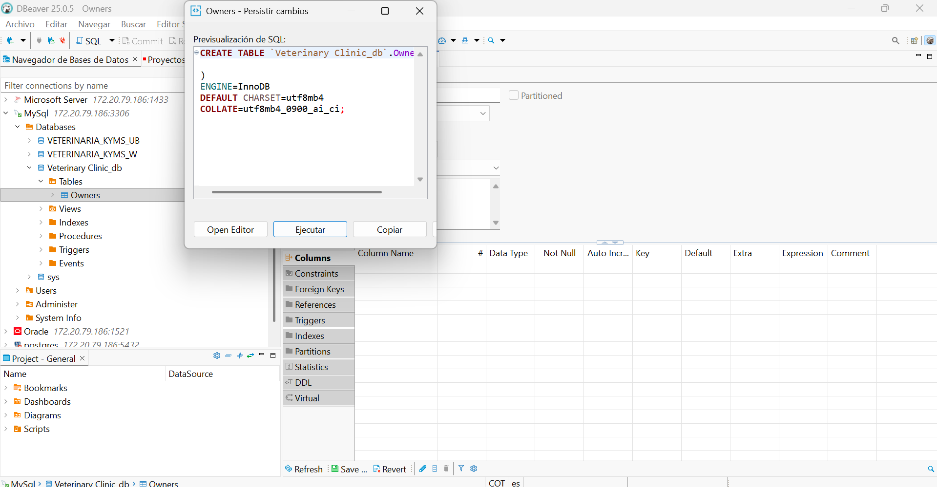

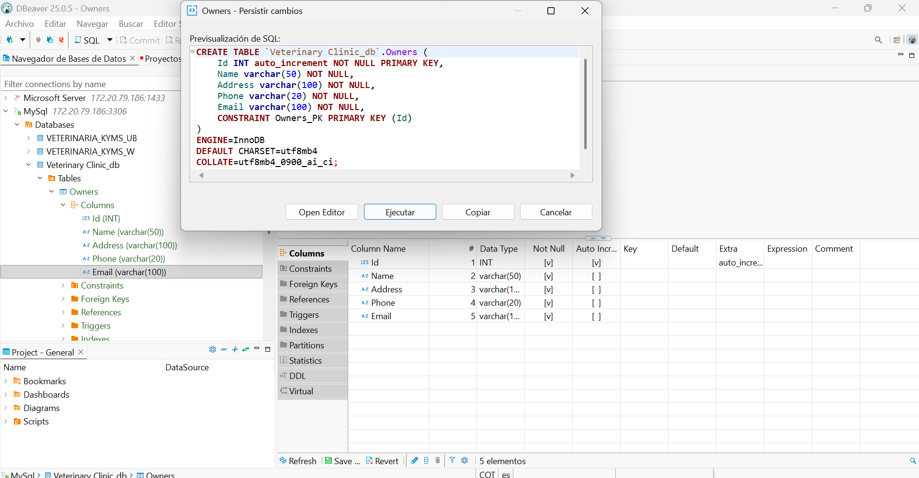

* Creamos la llave primaria

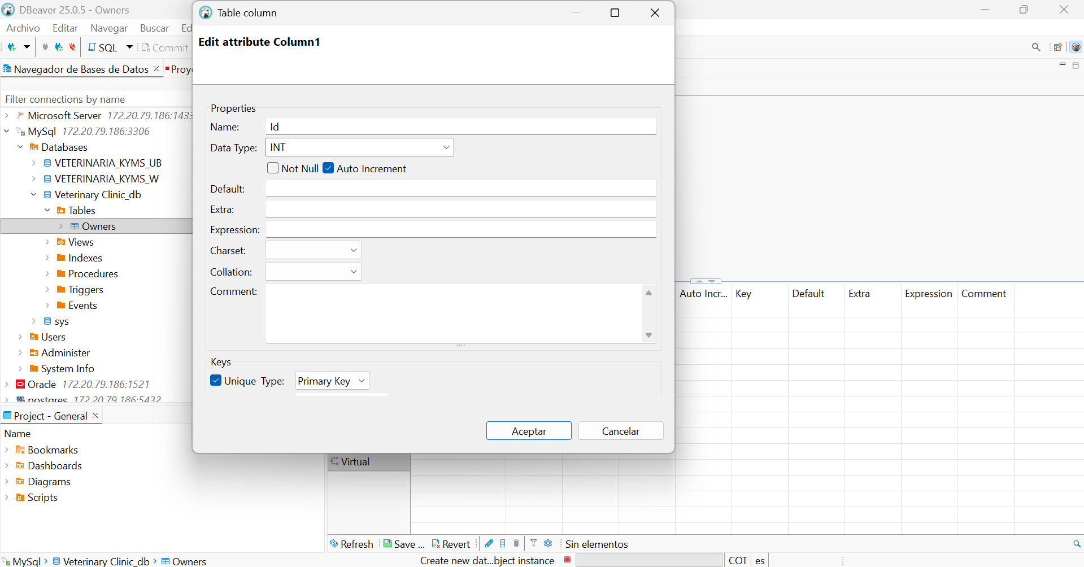

* Creamos la tabla de Pets

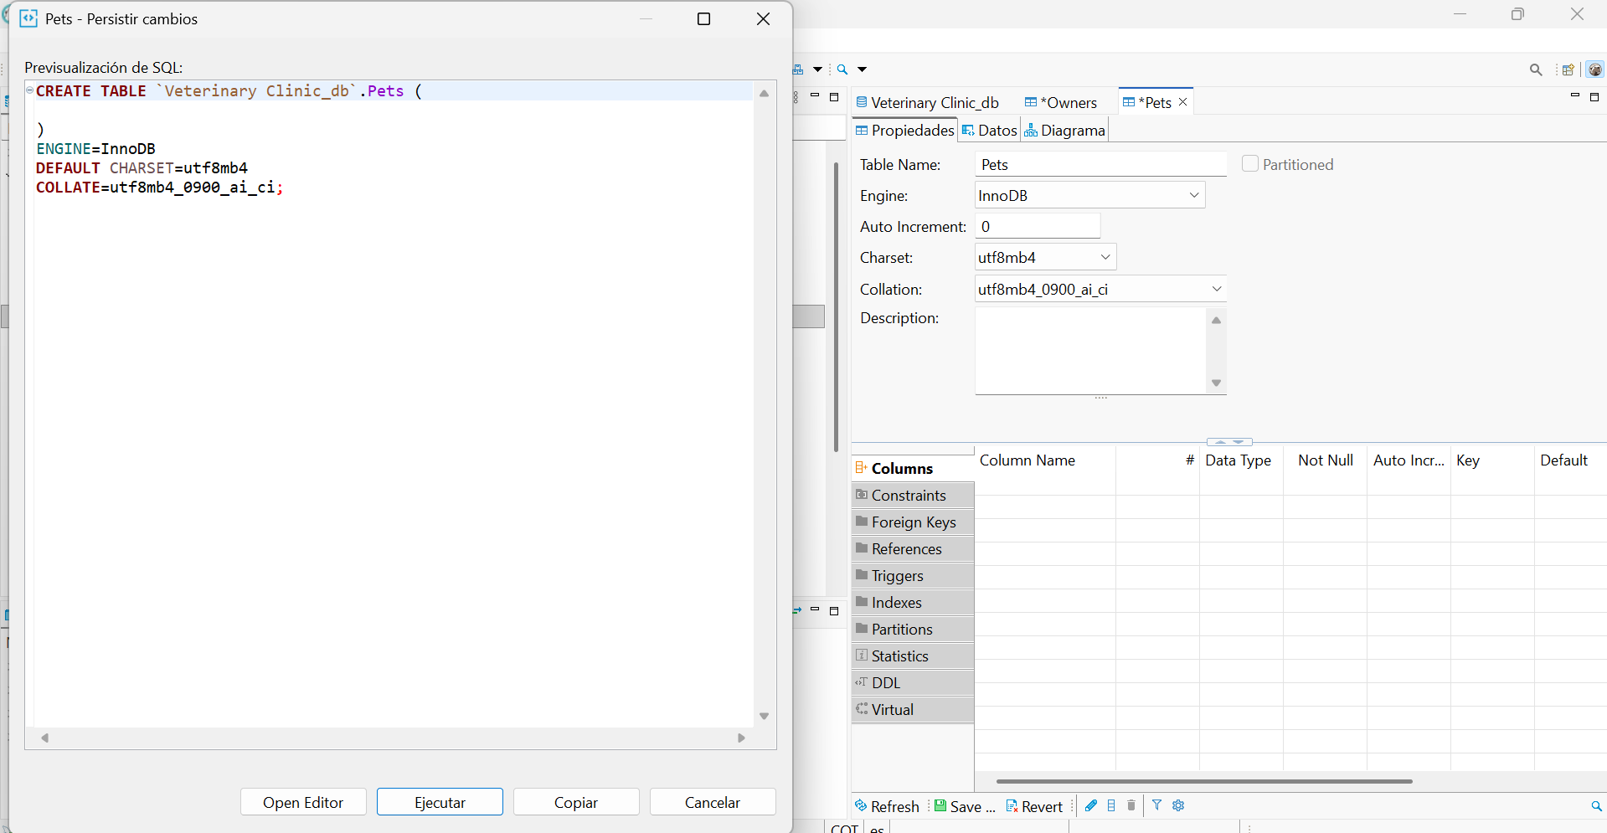

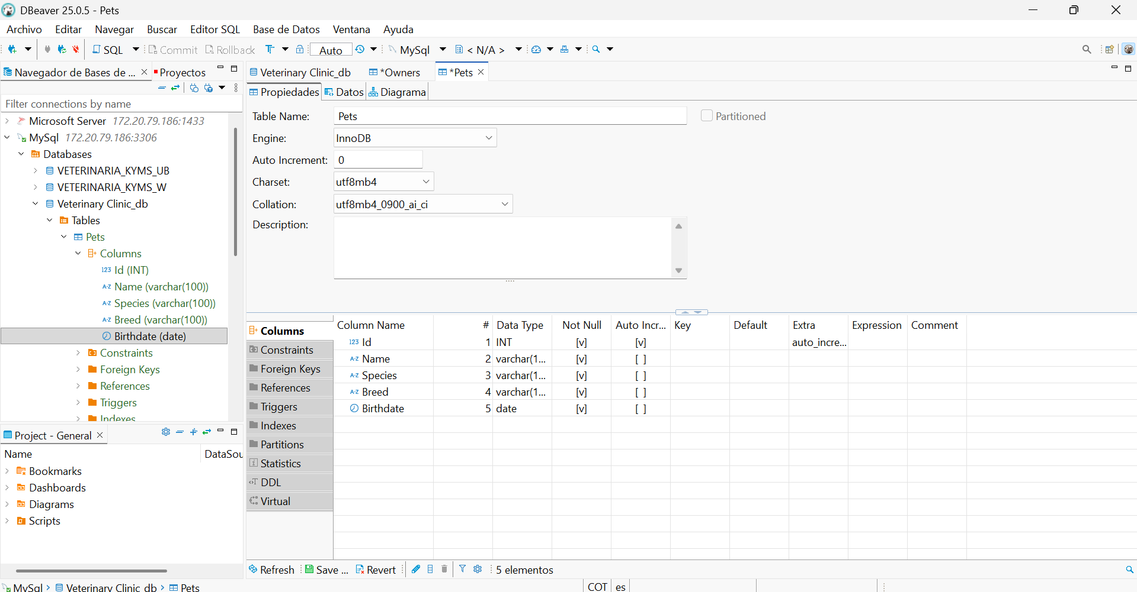

* Creamos la llave primaria

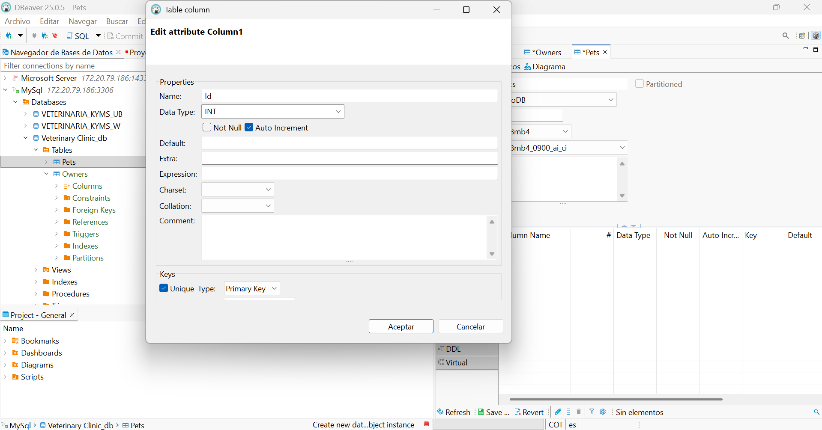

* Creamos la llave foranea

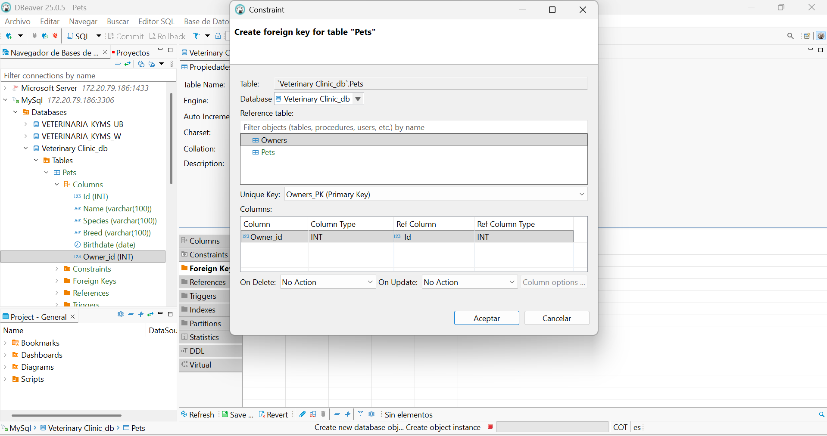

* Creamos la tabla MedicalHistories

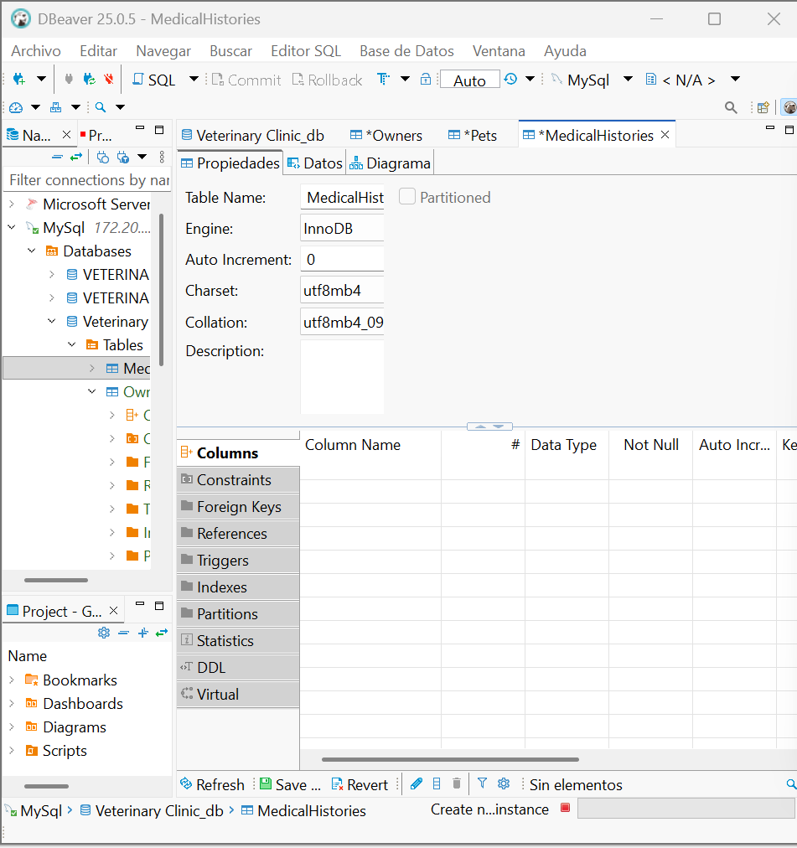

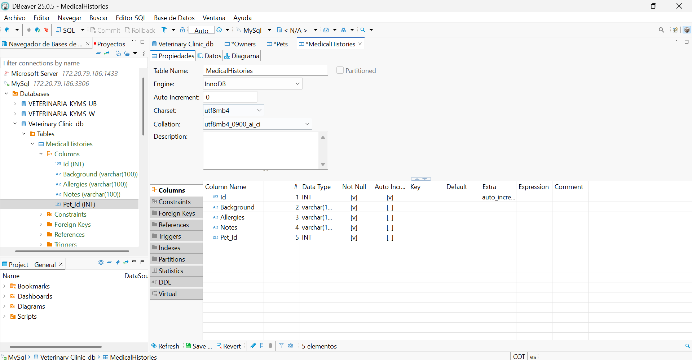

* Creamos la llave primaria

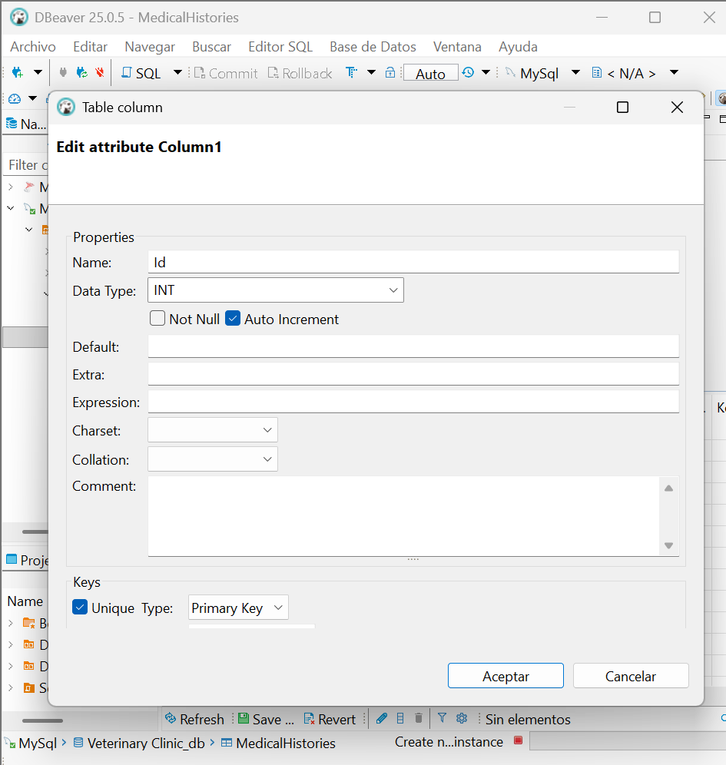

* Creamos la llave foranea

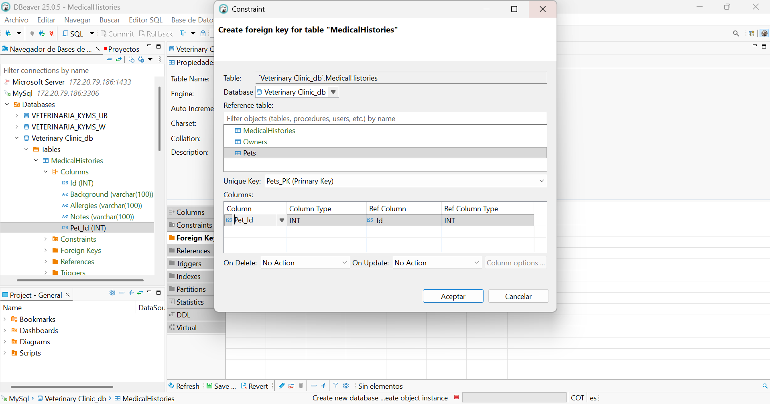

* Creamos la tabla Appointments

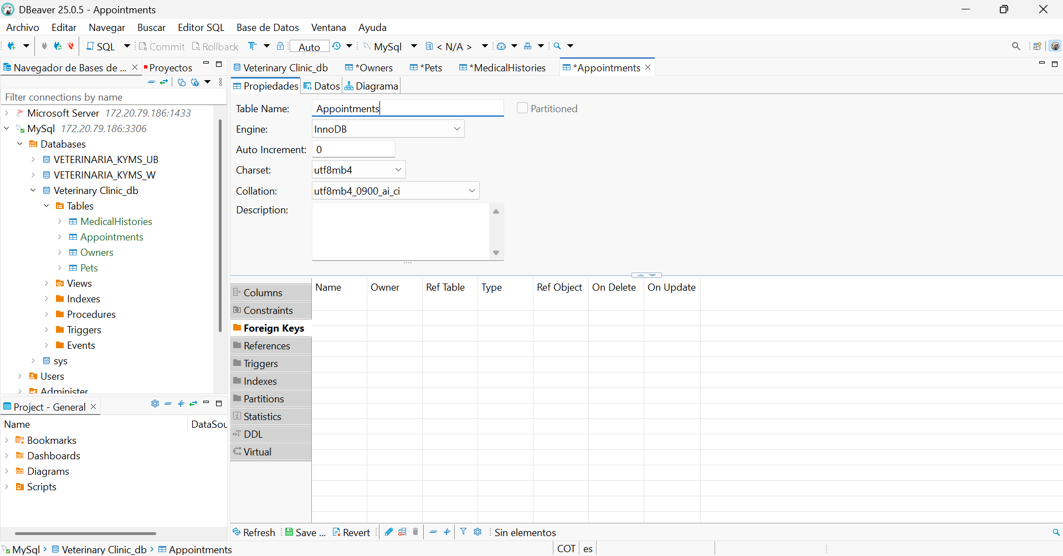

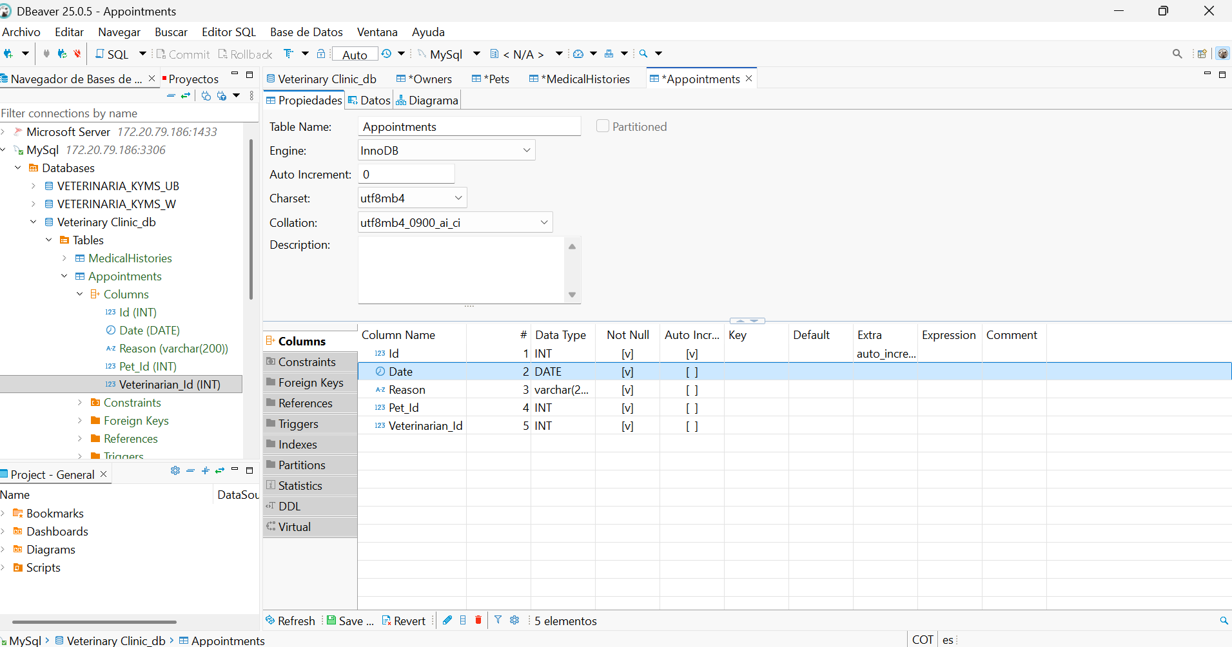

* Creamos la llave primaria

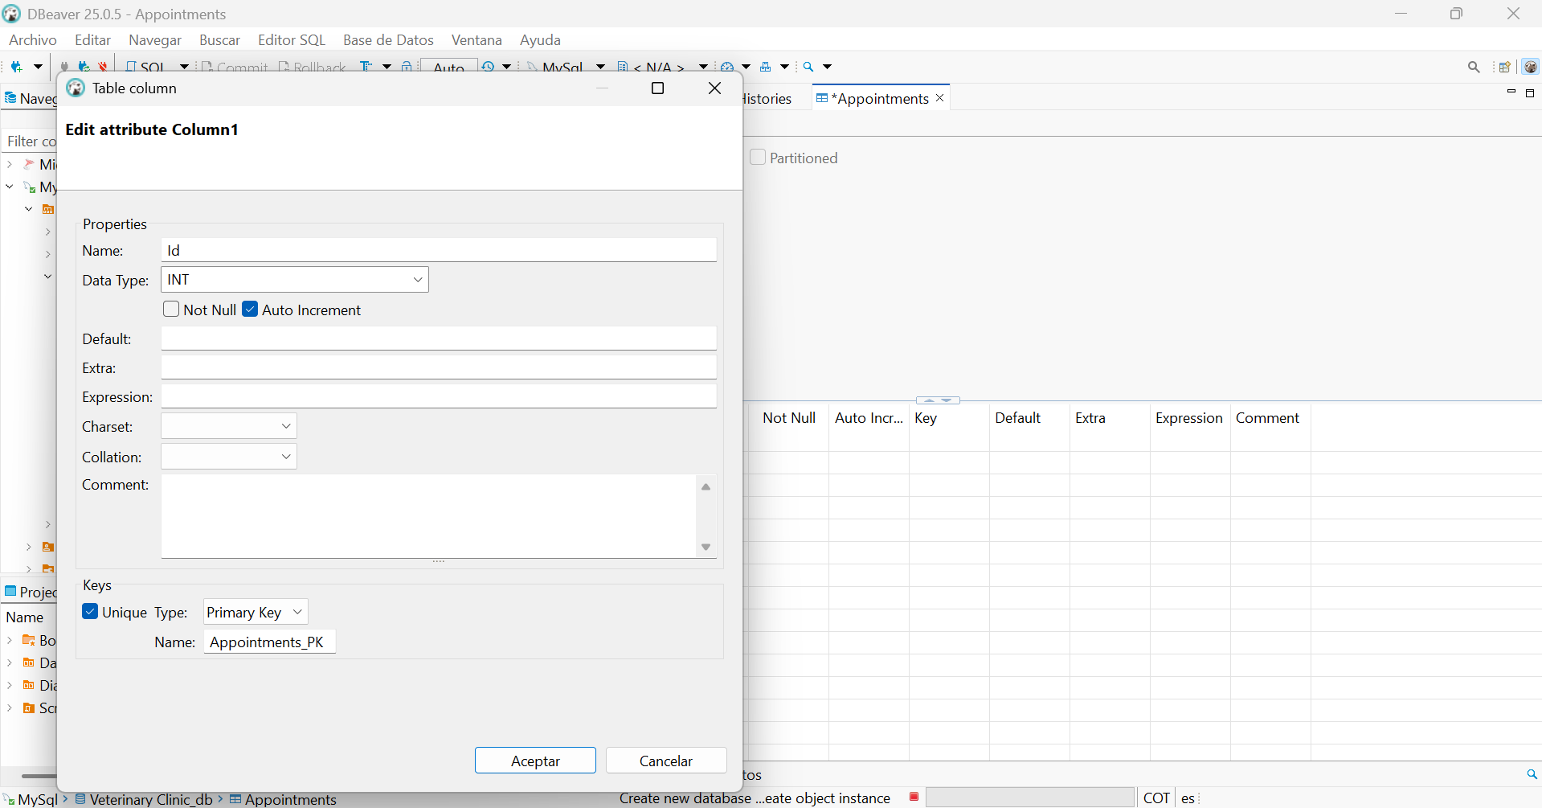

* Creamos la llave foranea

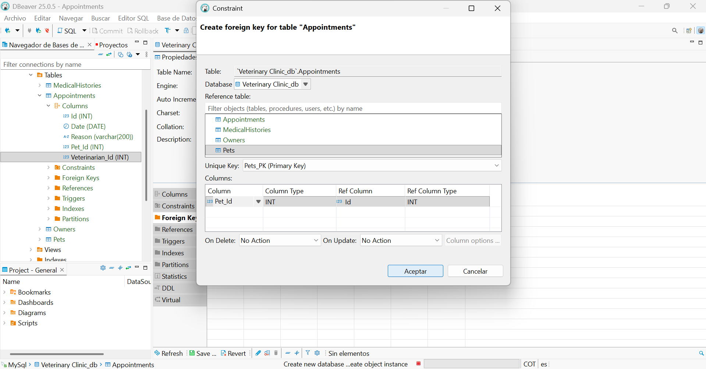

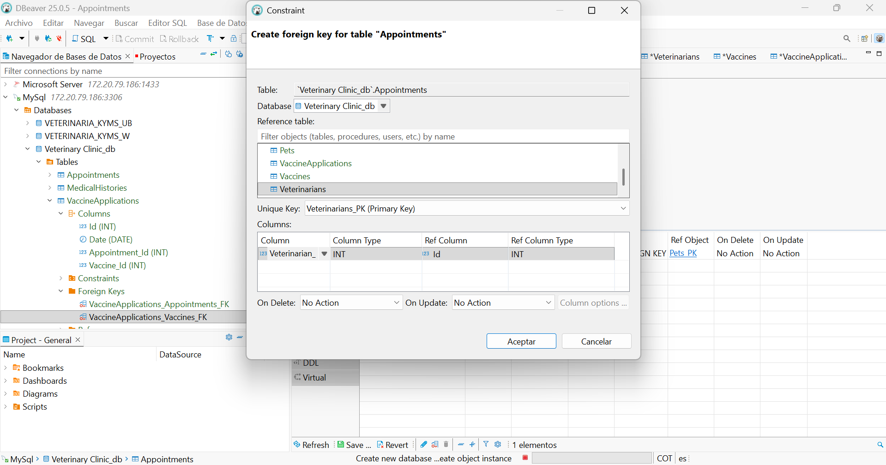

* Creamos la tabla Veterinarians

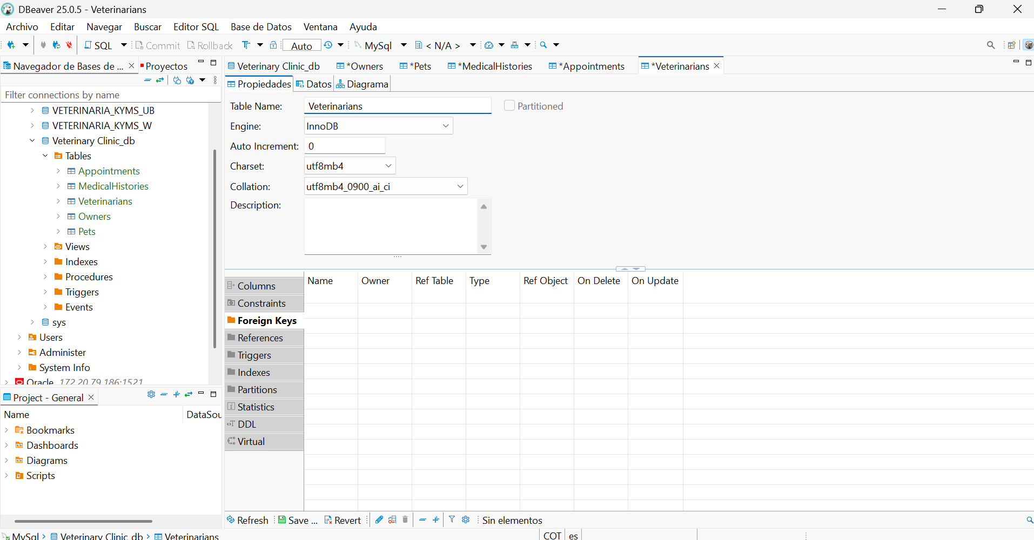

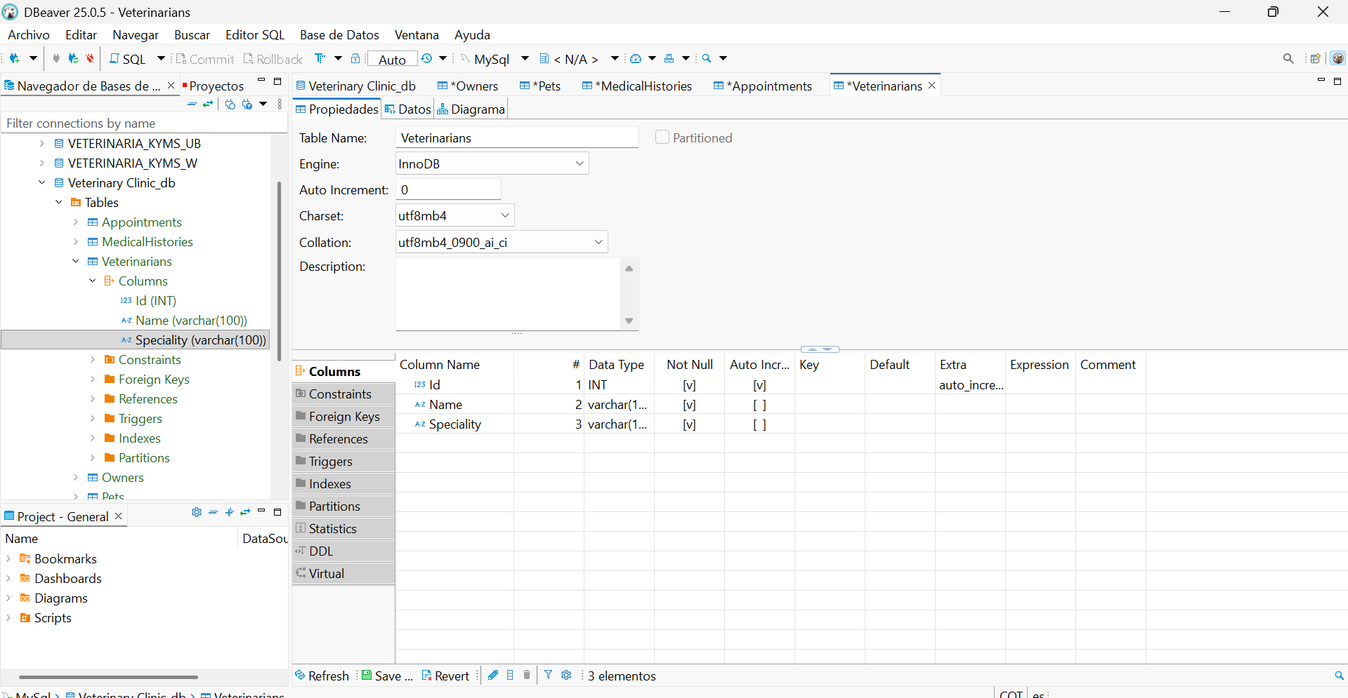

* Creamos la llave primaira

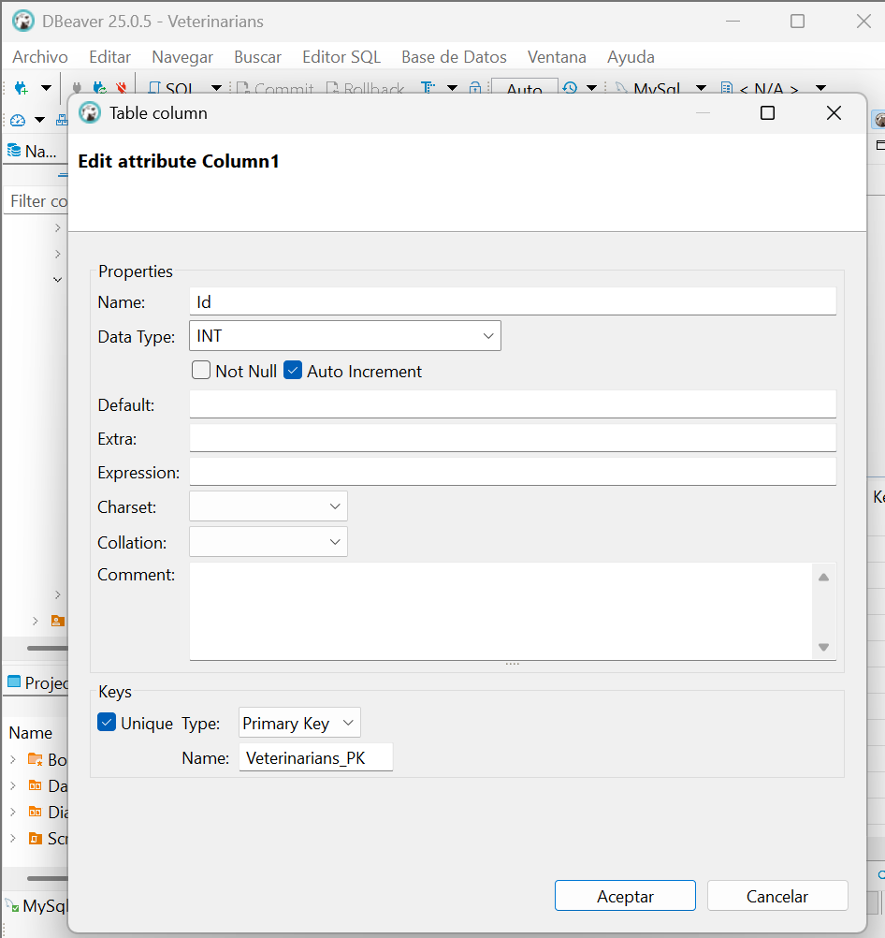

* Creamos la tabla Vaccines

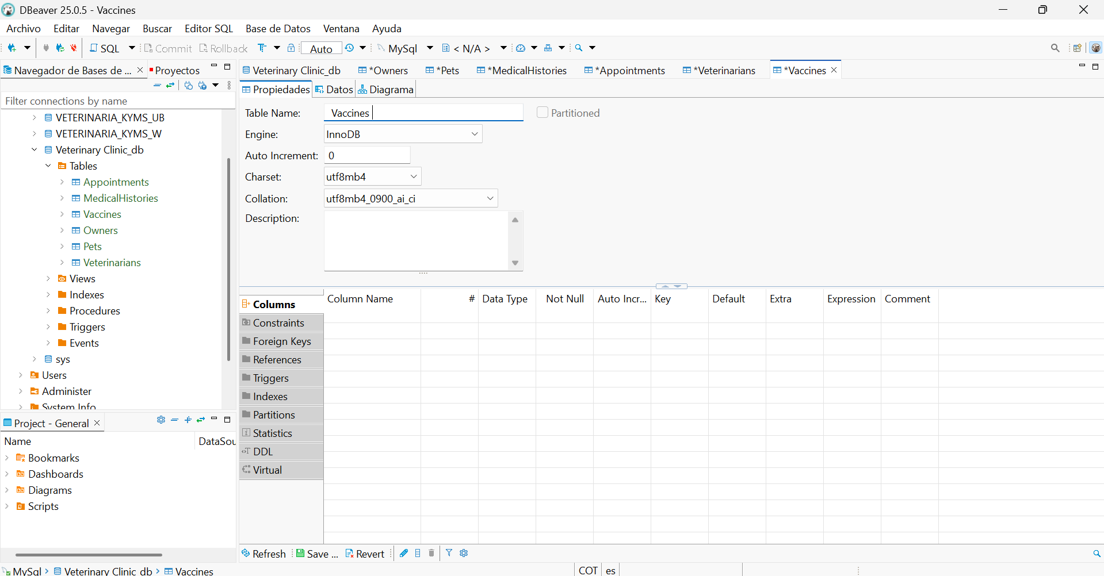

* Creamos la llave primaria

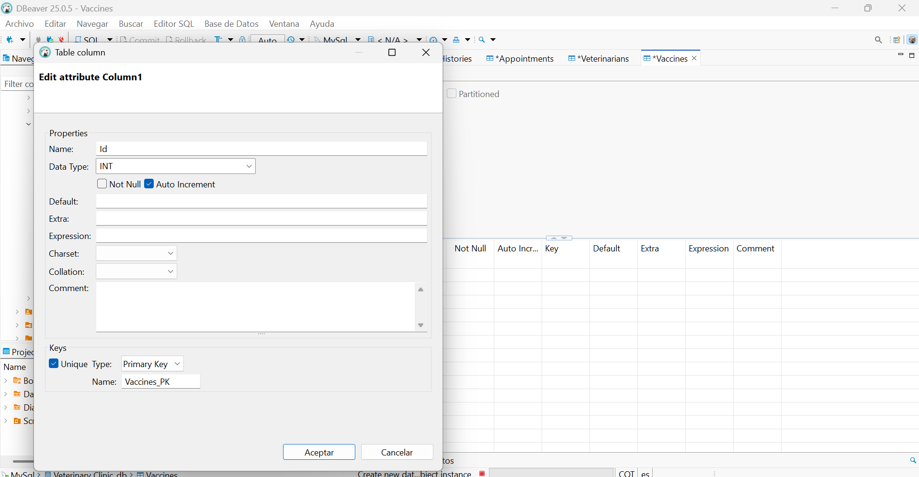

* Creamos la llave foranea

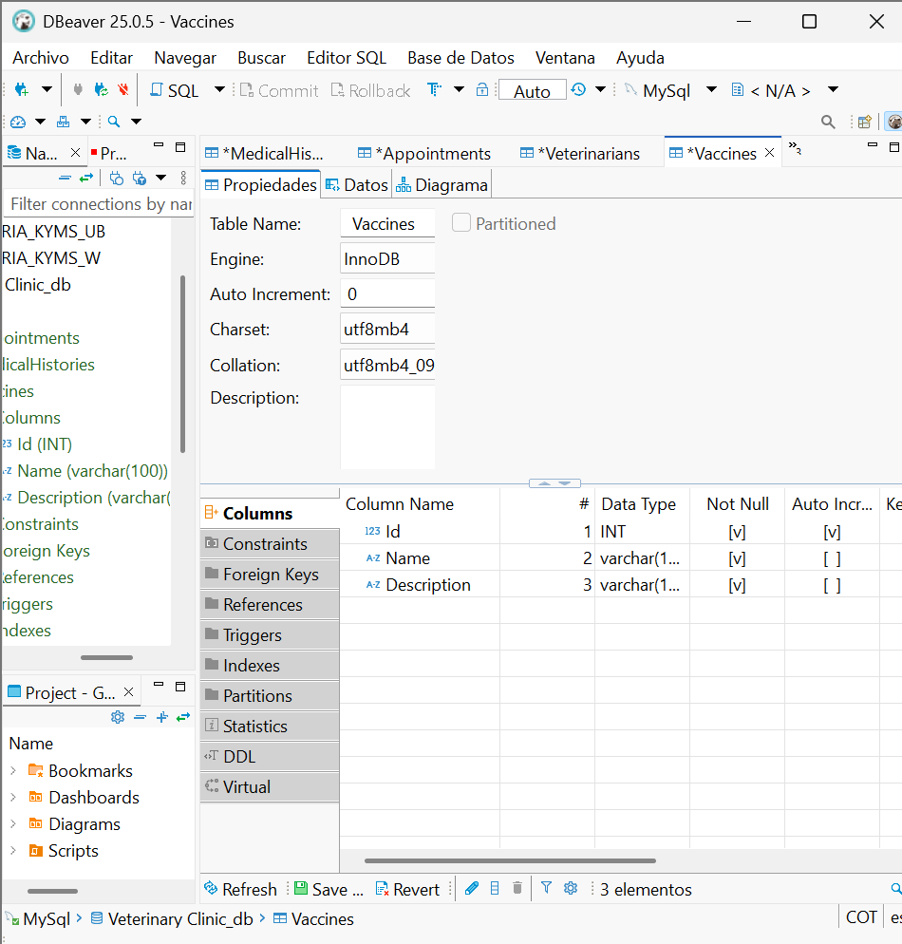

* Creamos la tabla VaccineApplications

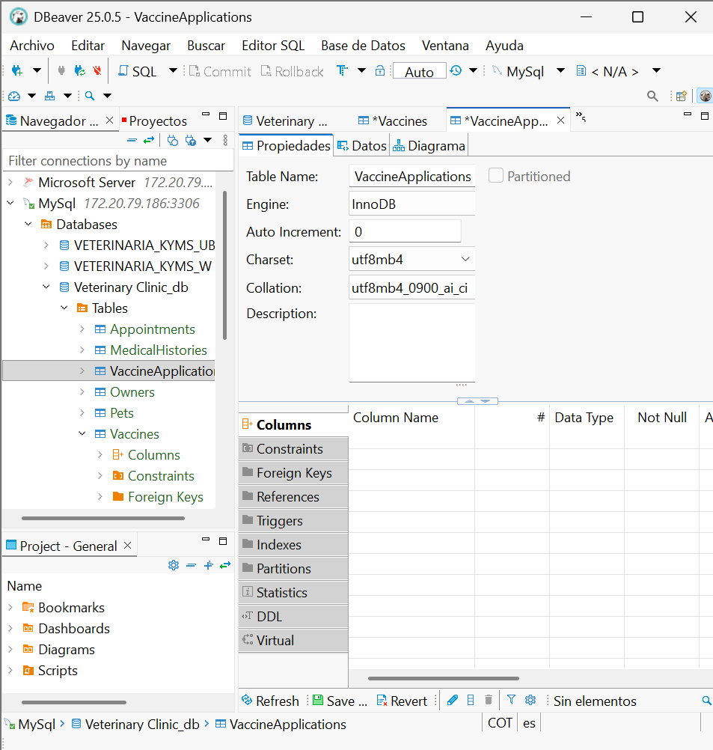

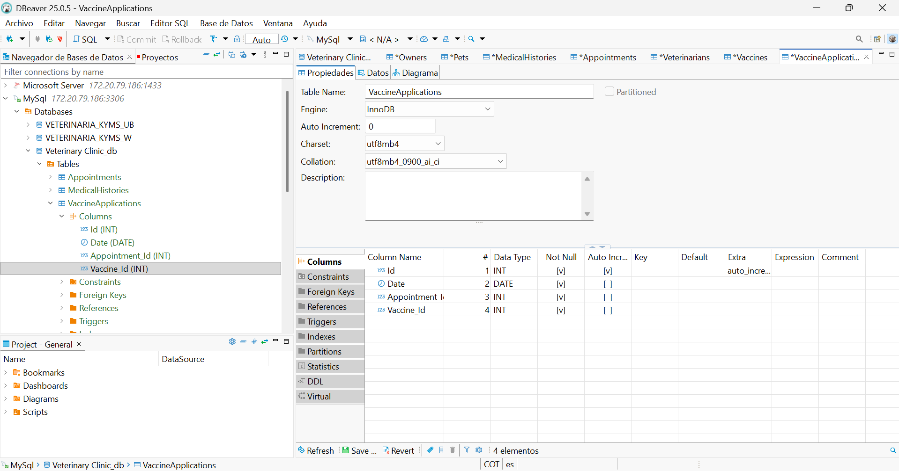

* Creamos la llave primaria

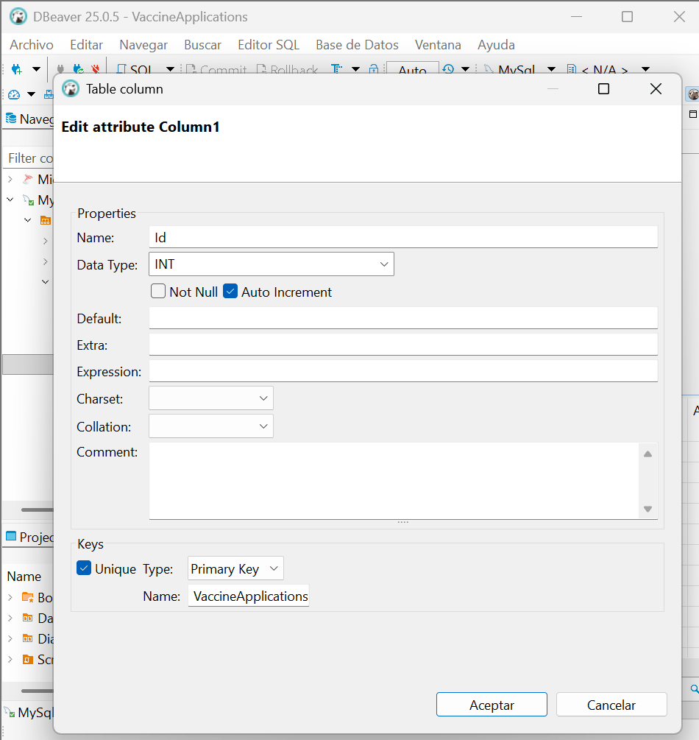

* Creamos la llave foranea

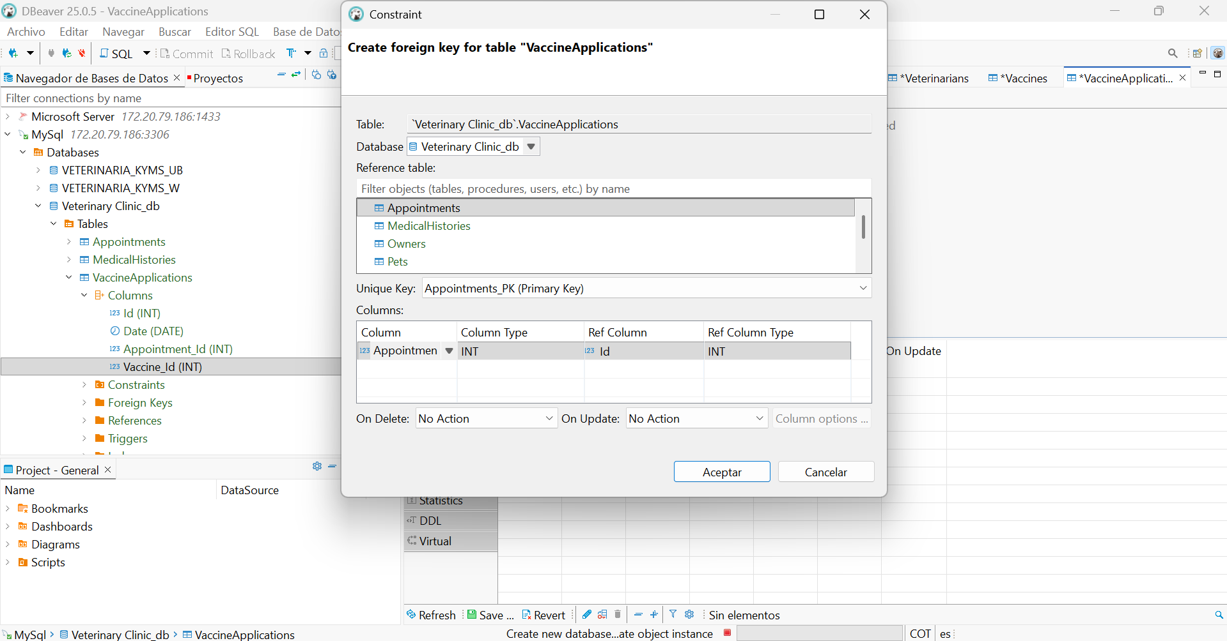

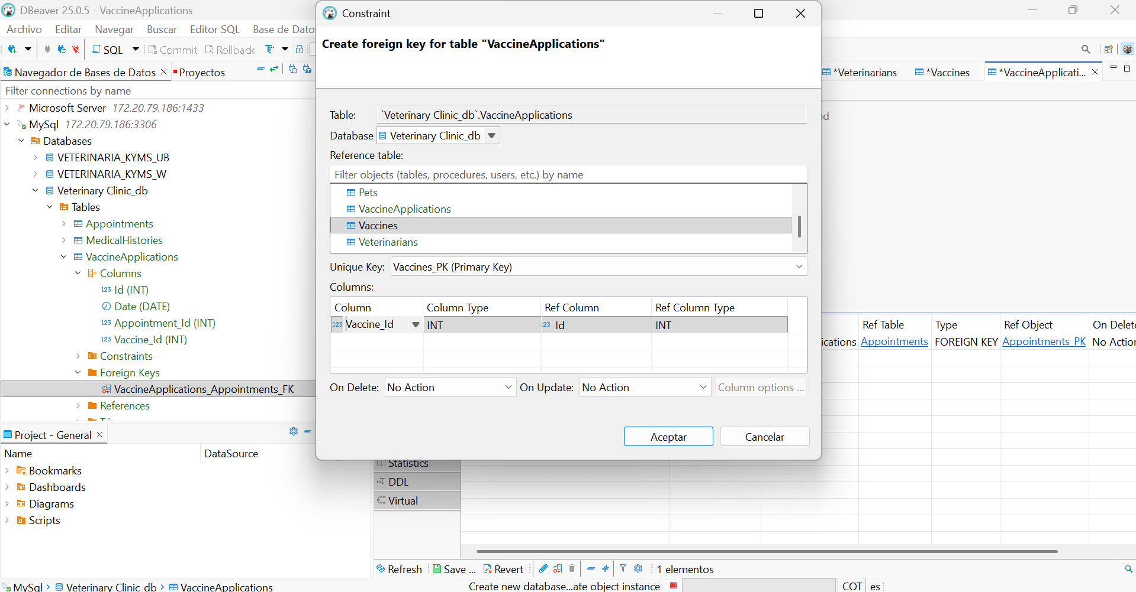

* Creamos la tabla Procedures

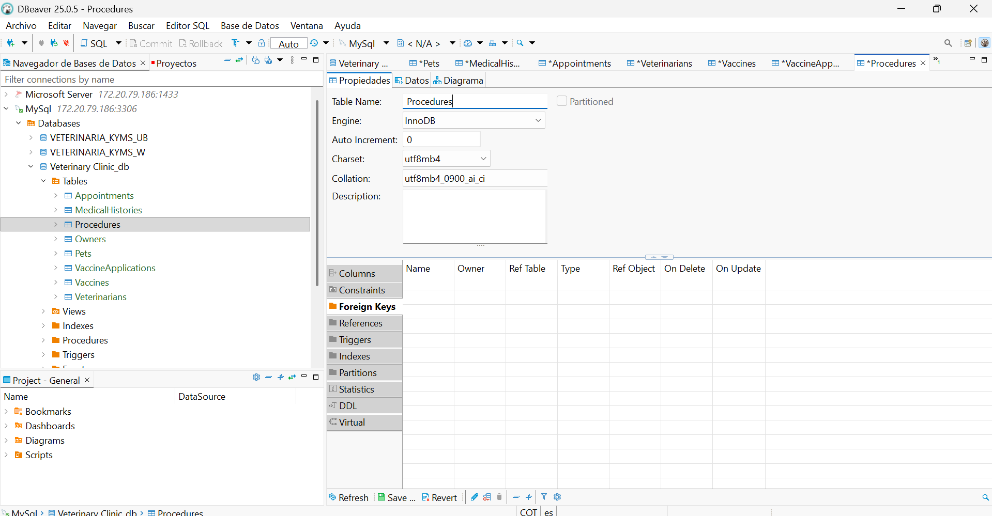

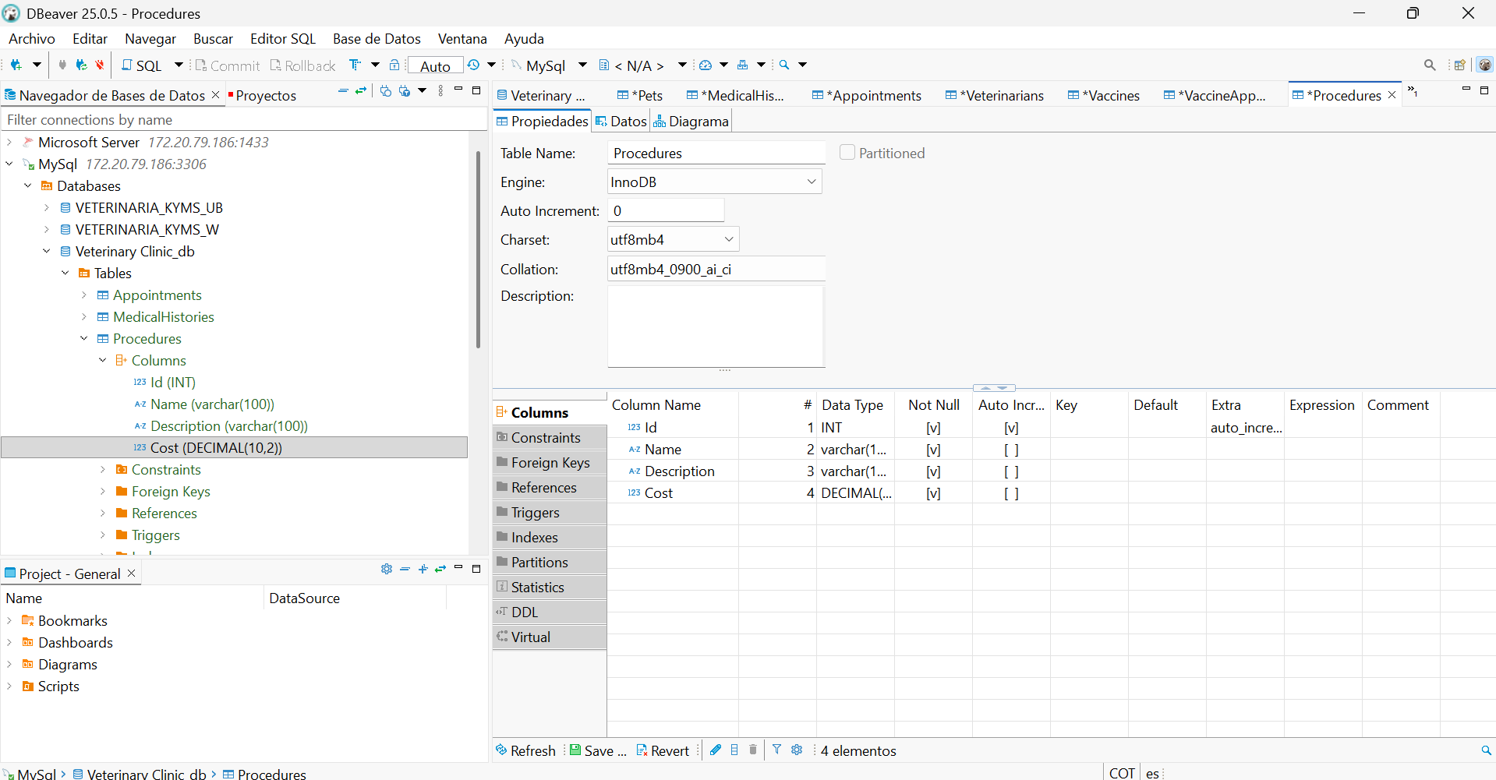

* Creamos la llave primaria

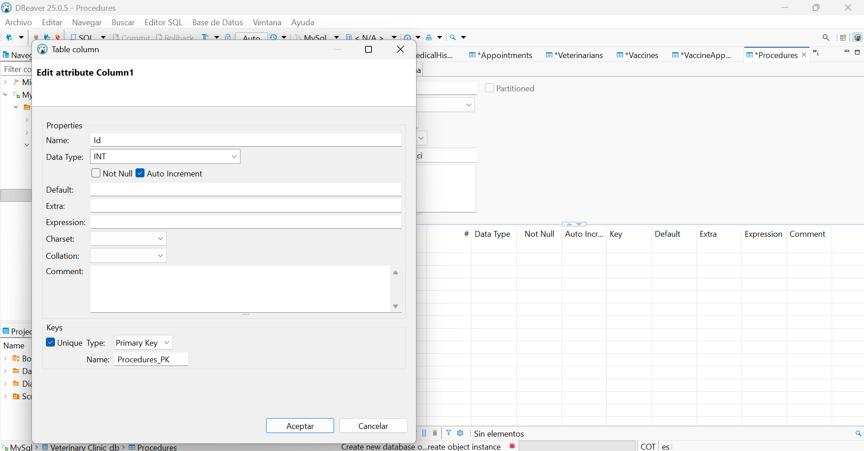

* Creamos la tabla Prescriptions

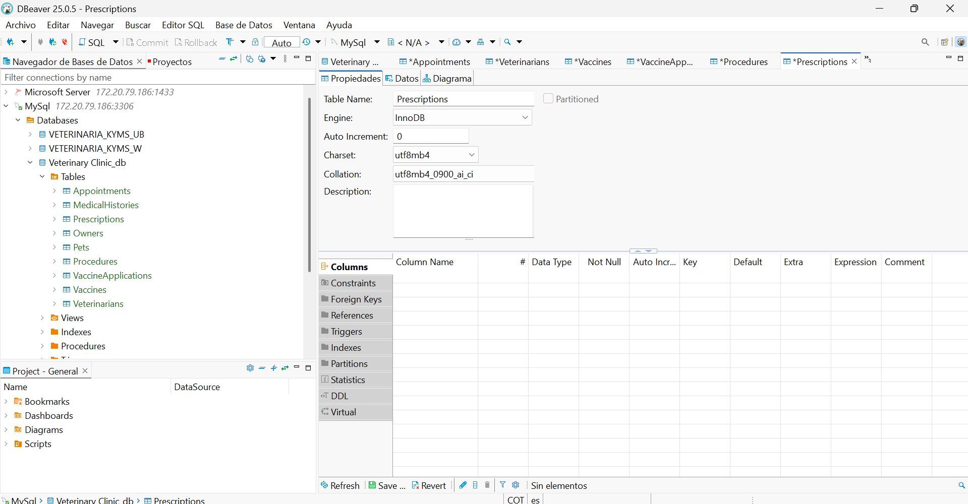

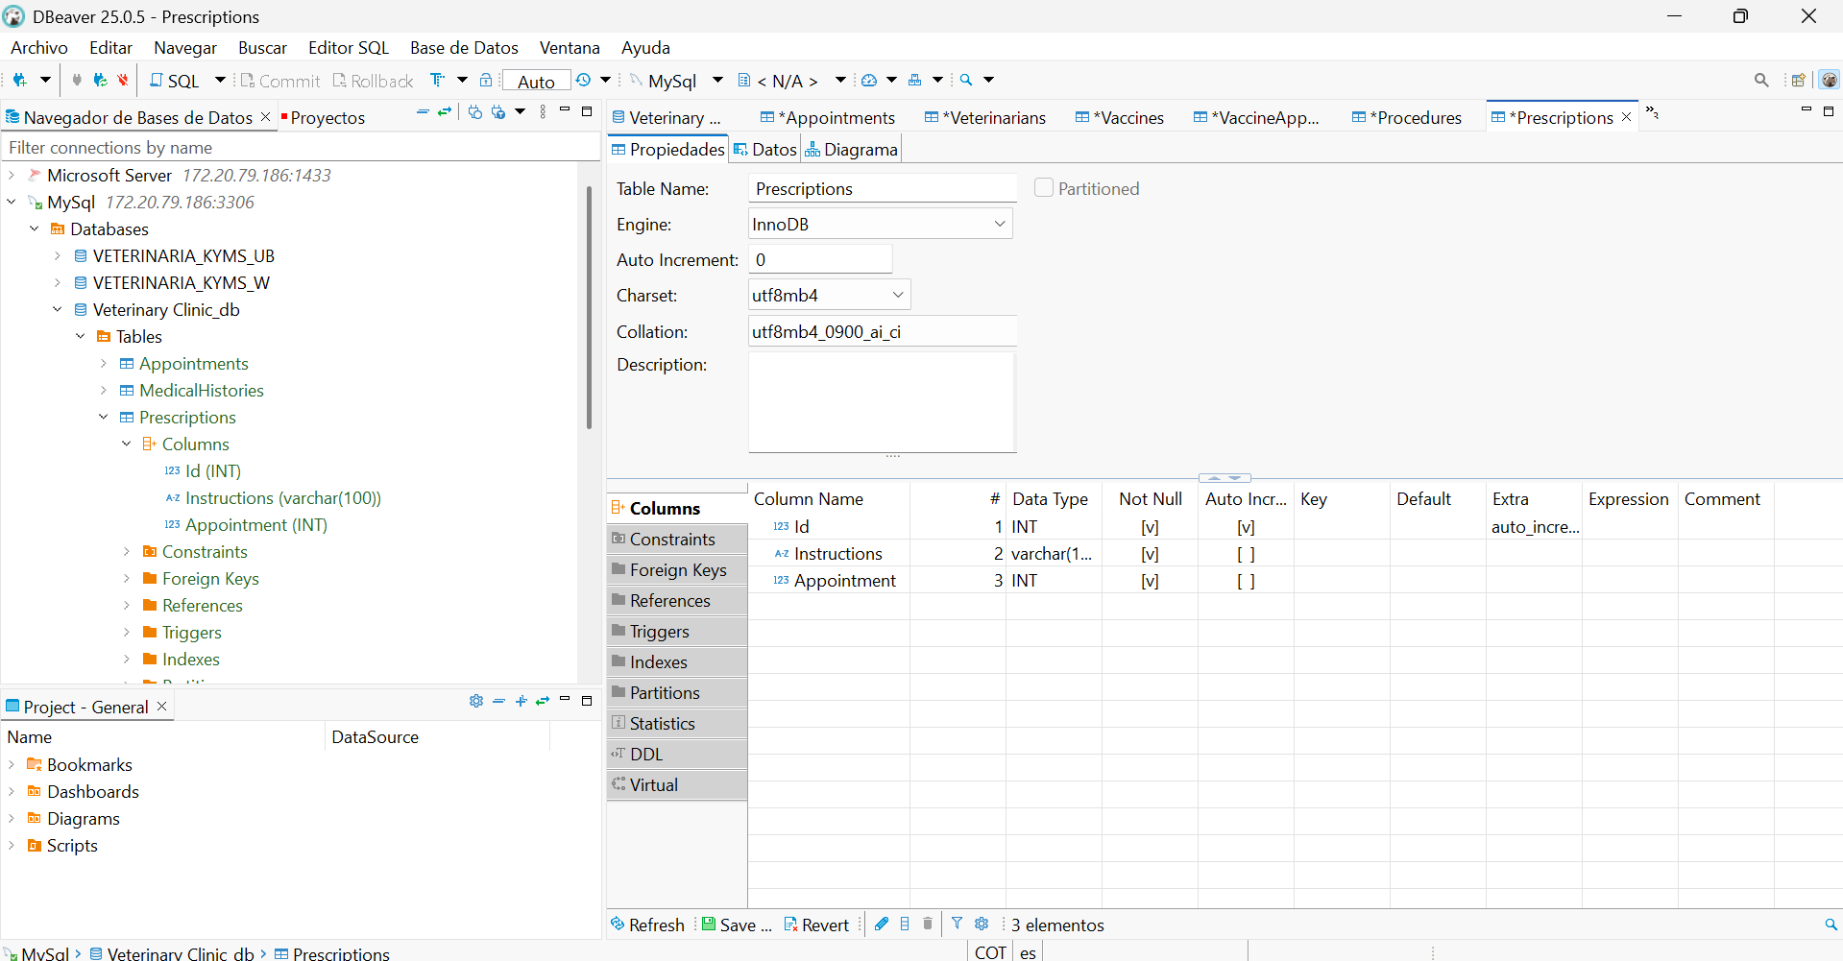

* Creamos la llave primaria

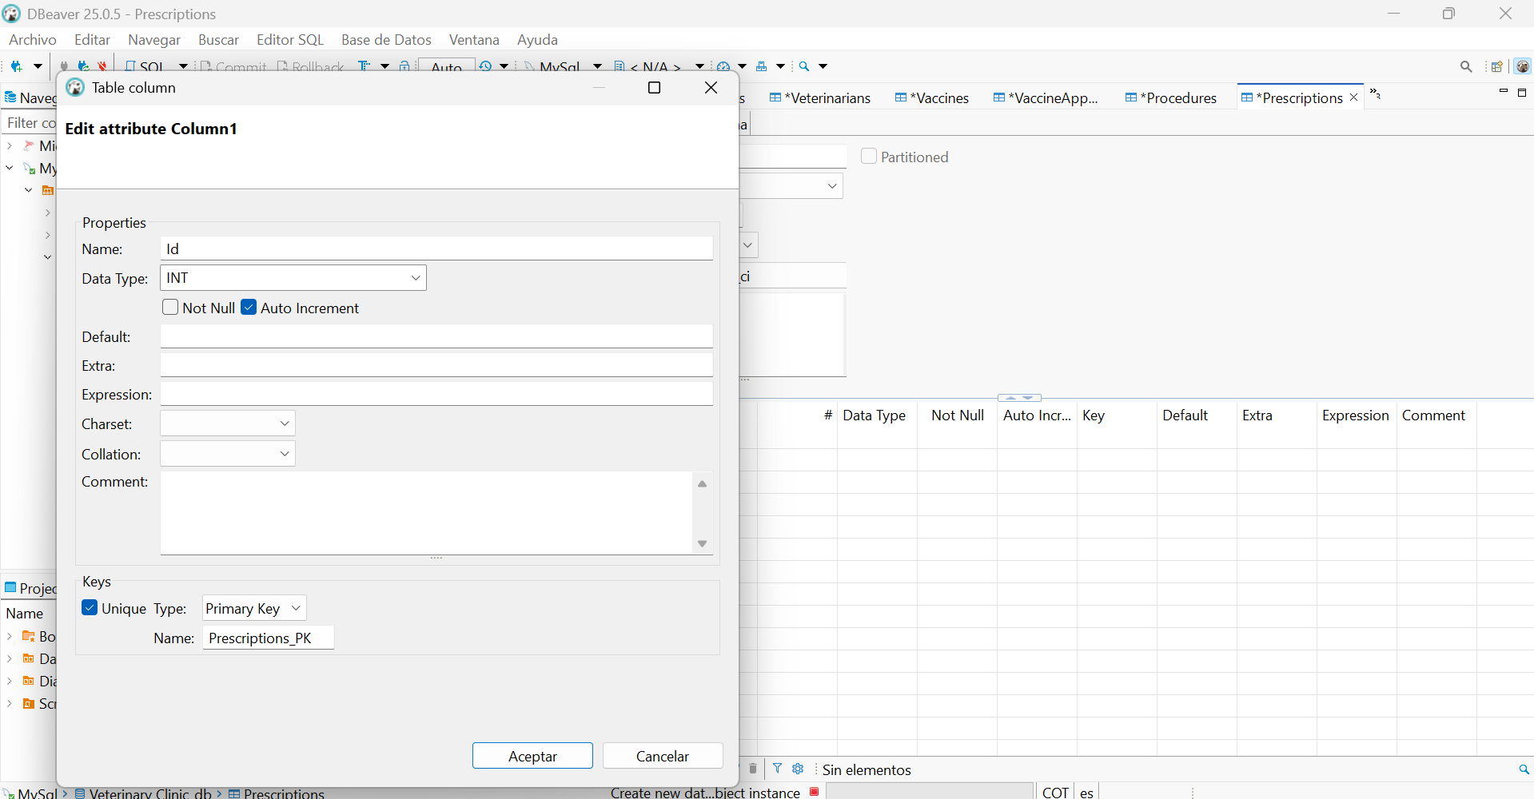

* Creamos la llave foranea

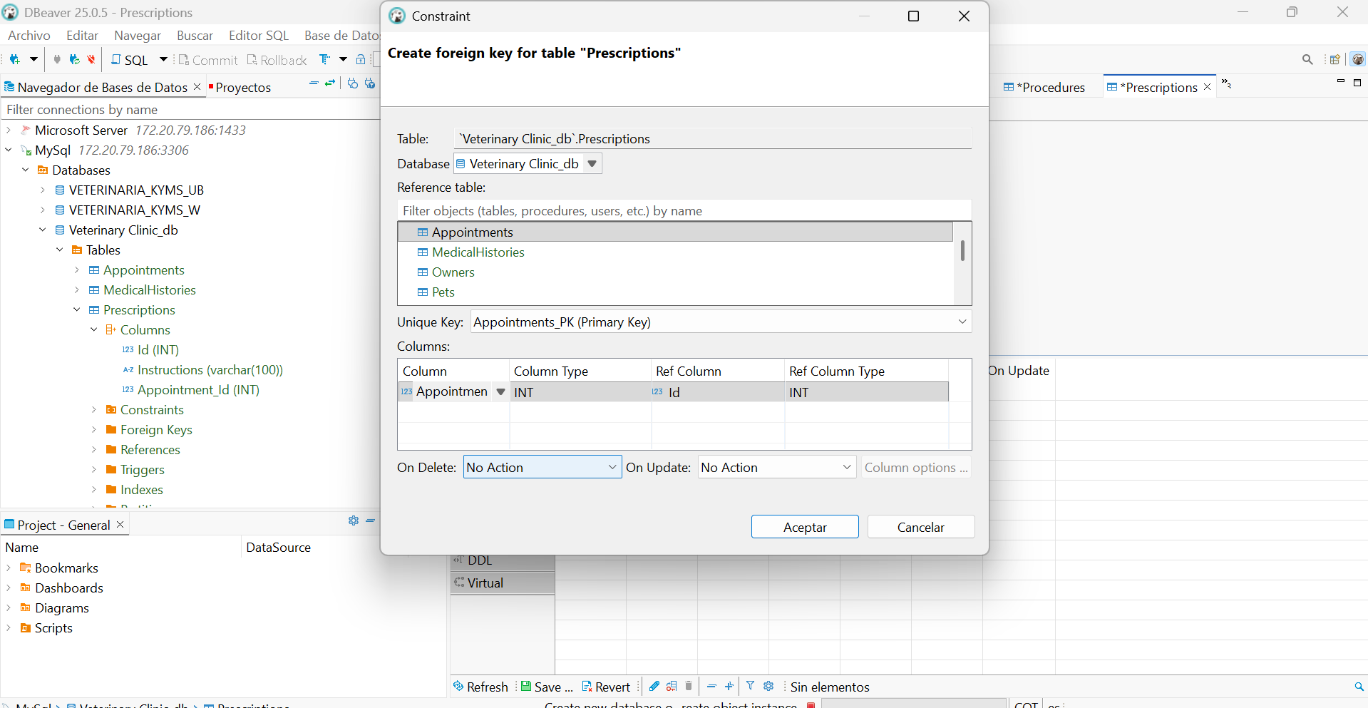

* Creamos la tabla Medicines

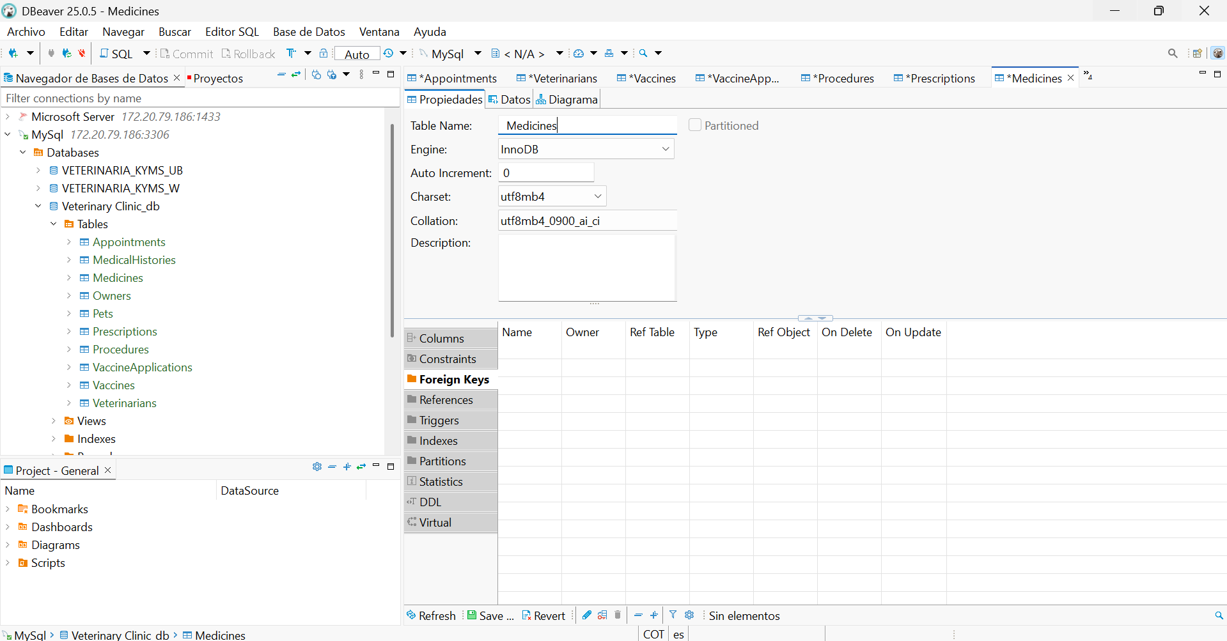

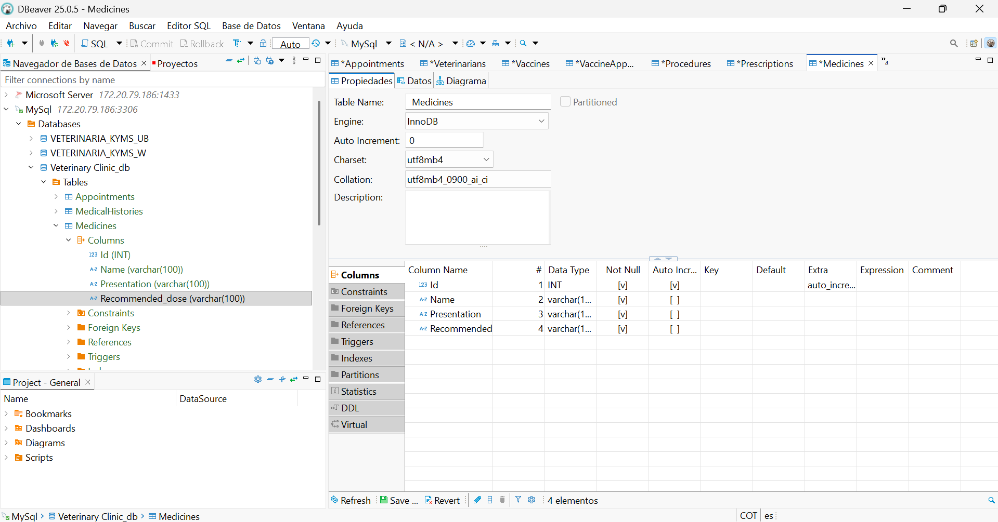

* Creamos la llave primaria

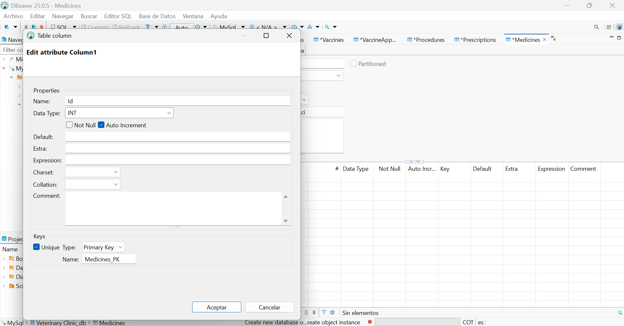

* Creamos la tabla PrescriptionMedicines

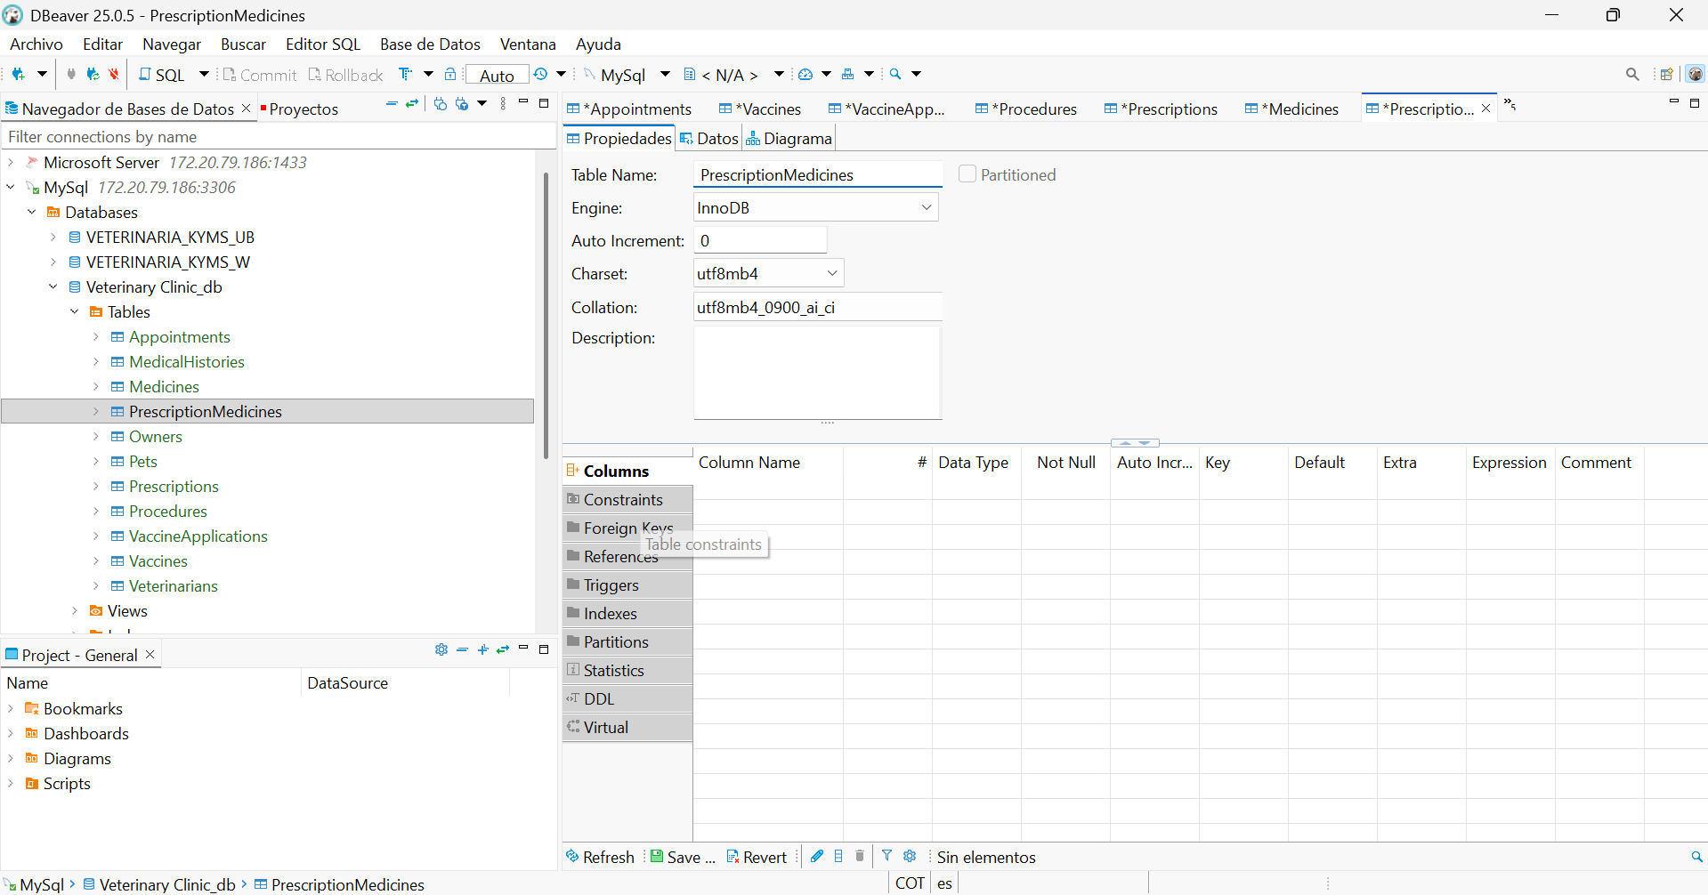

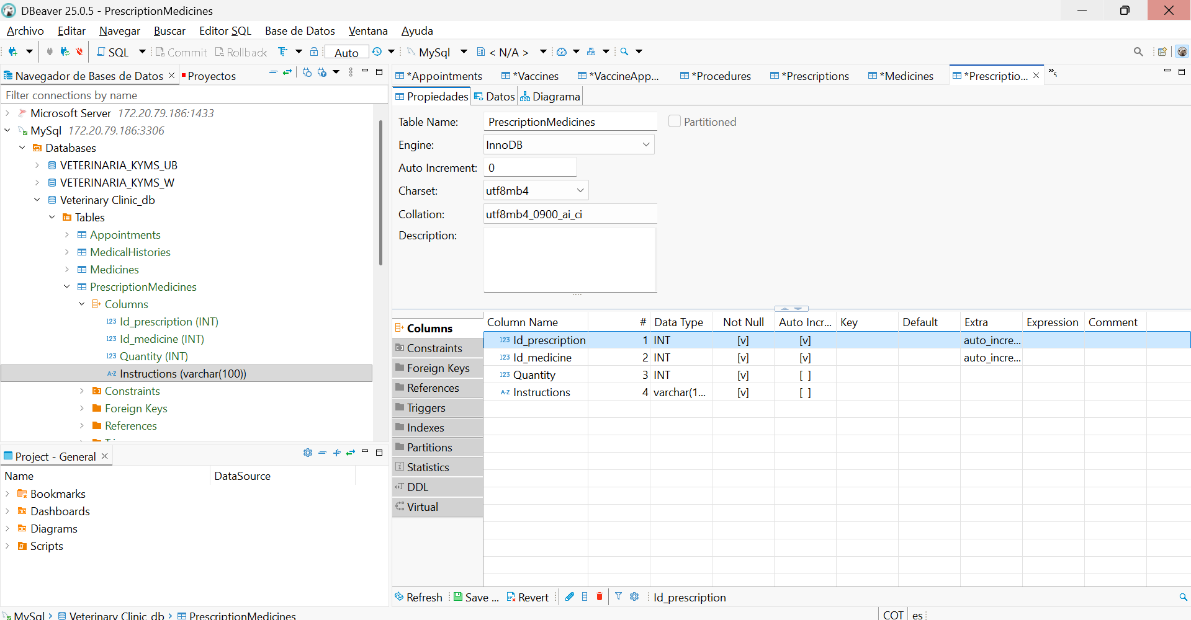

* Creamos la llaves Primaria

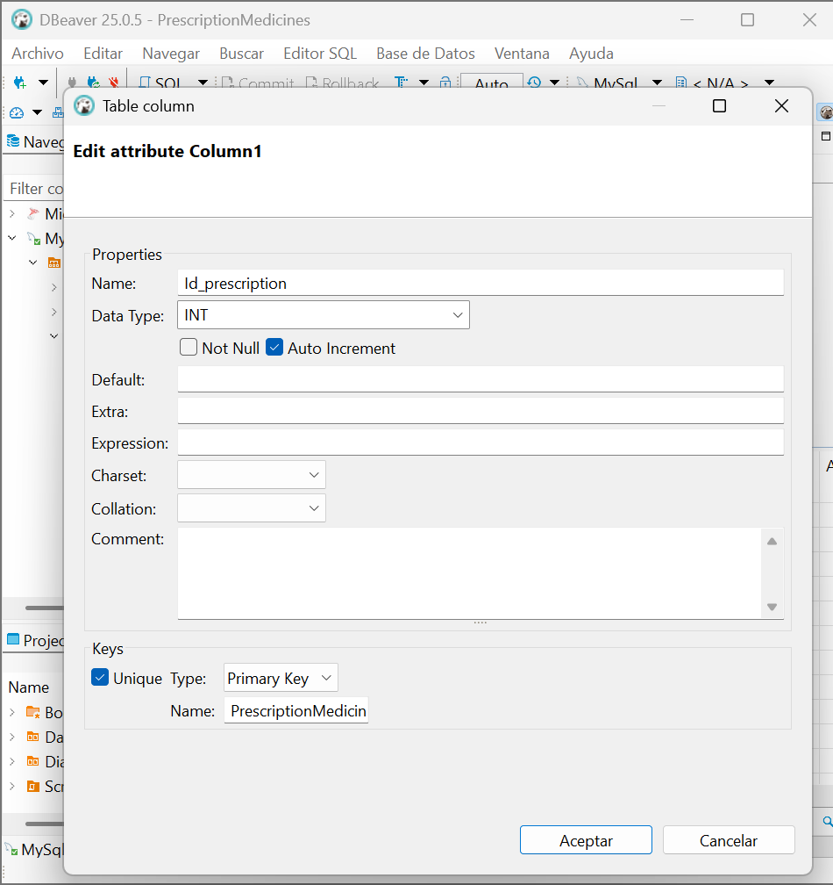

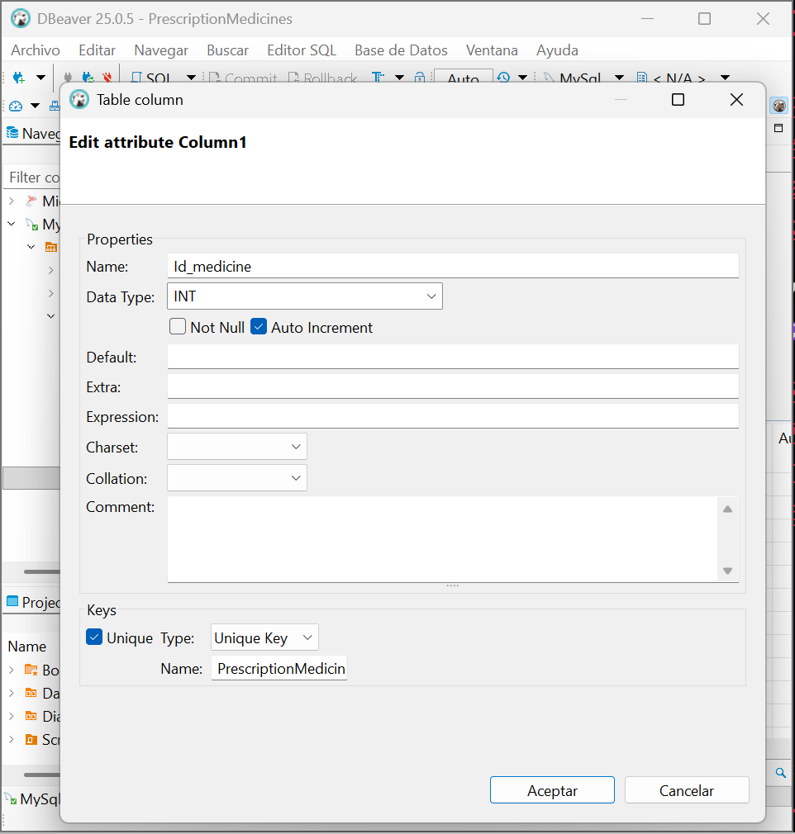

* Creamos llaves foranea

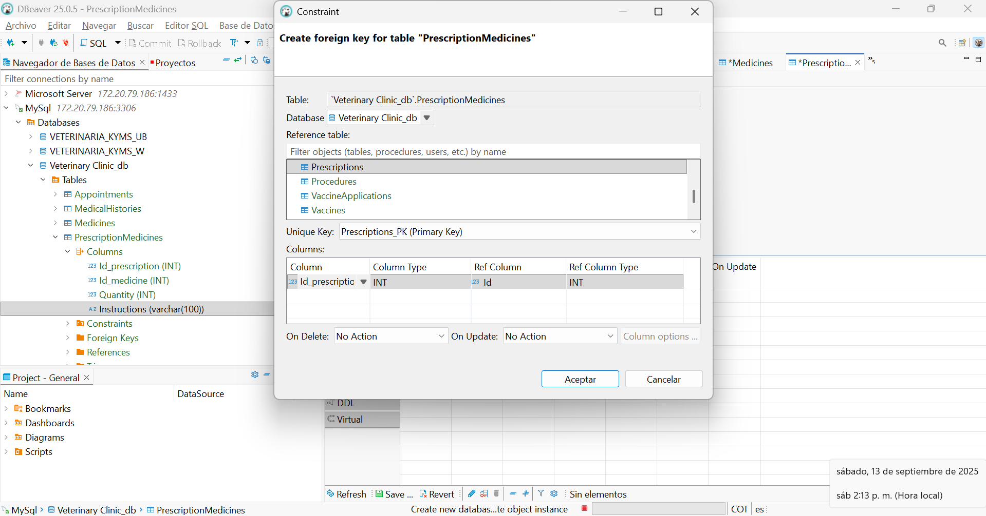

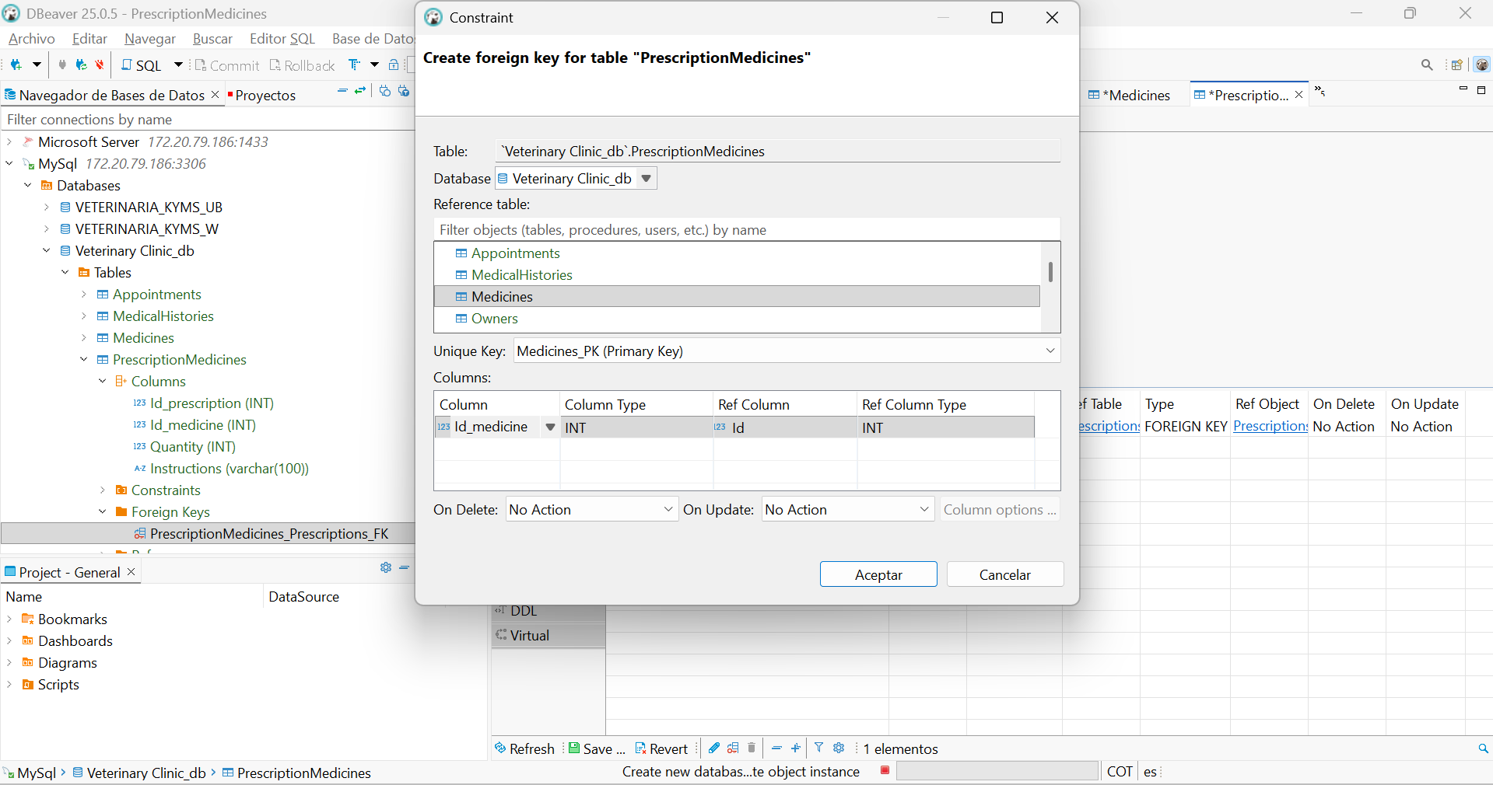

* Creamos la tabla Payments

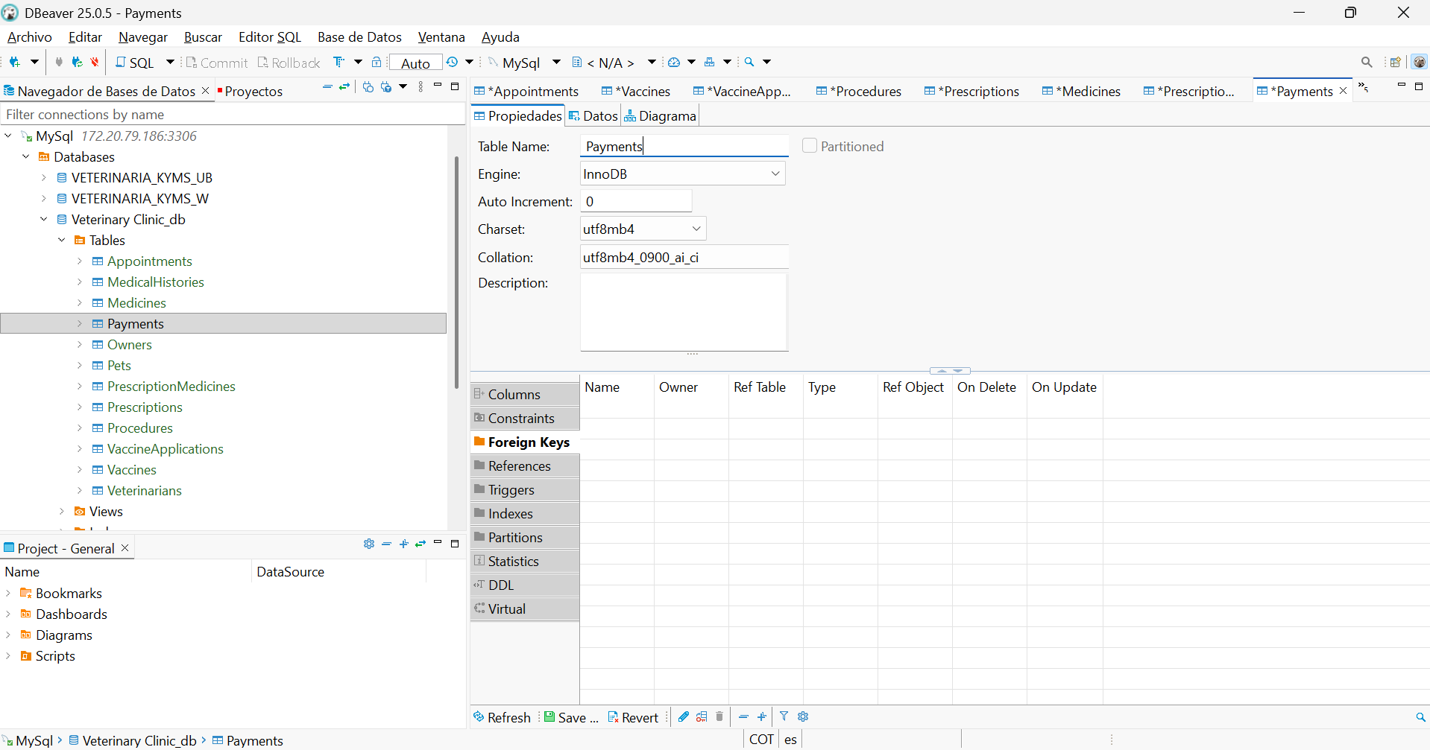

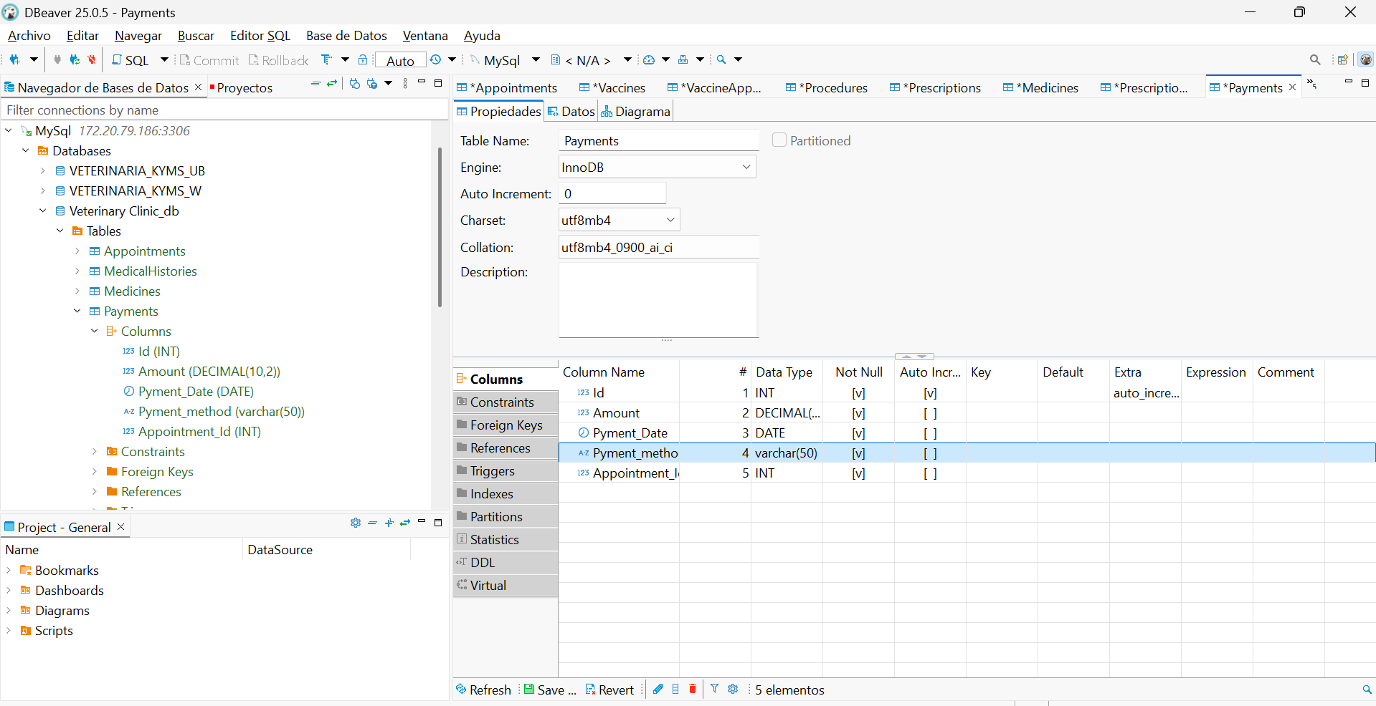

* Creamos la llave primaria

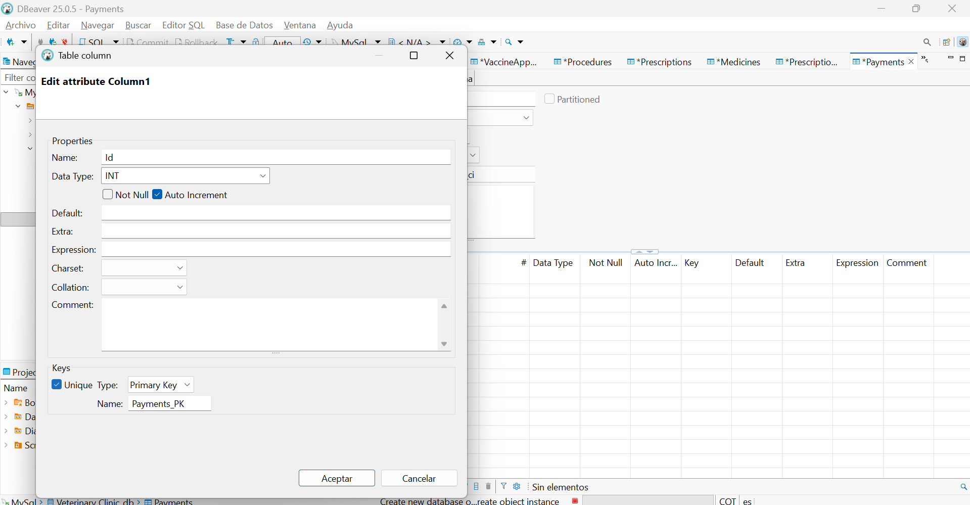

* Creamos la llave foranea

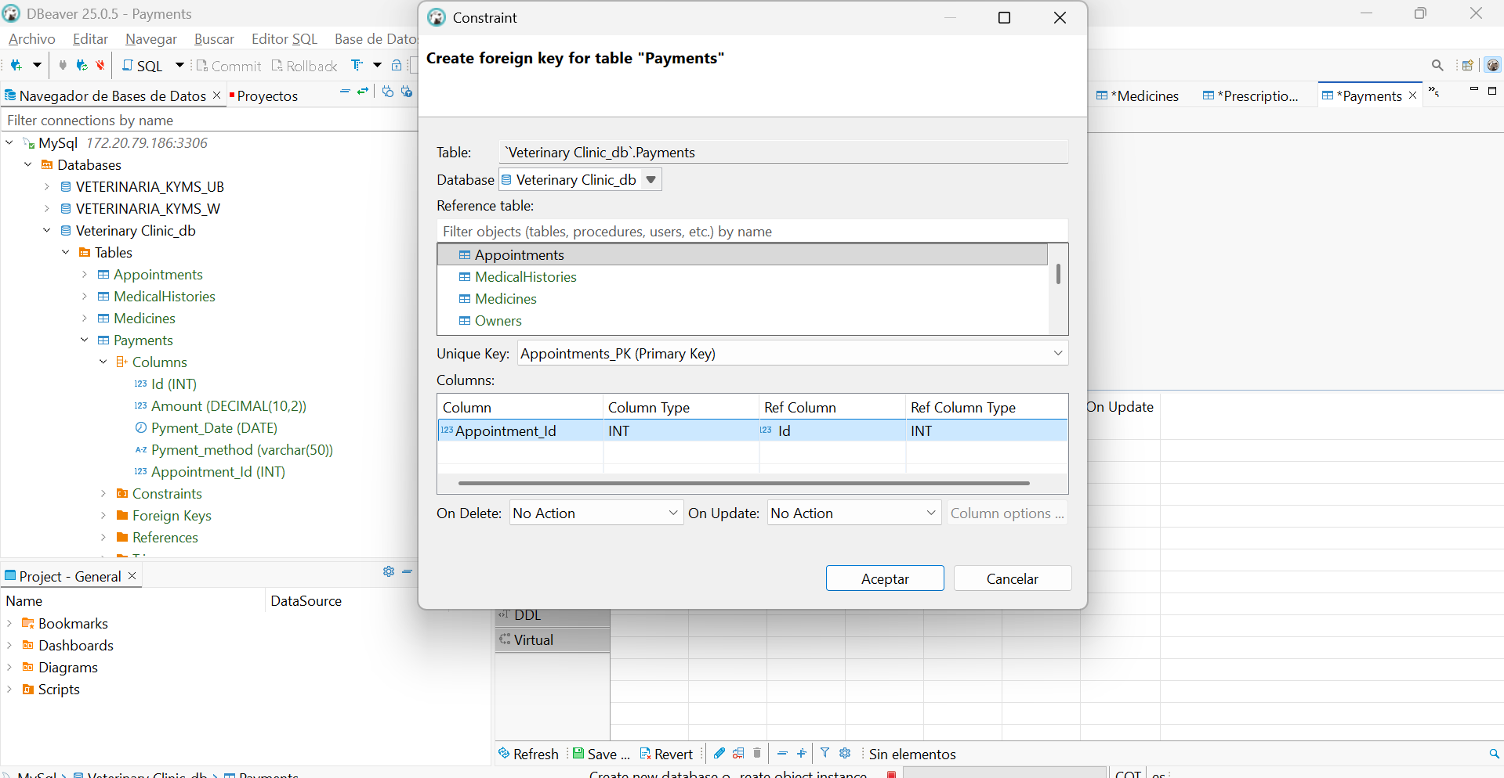

* Creamos la tabla Laboratories

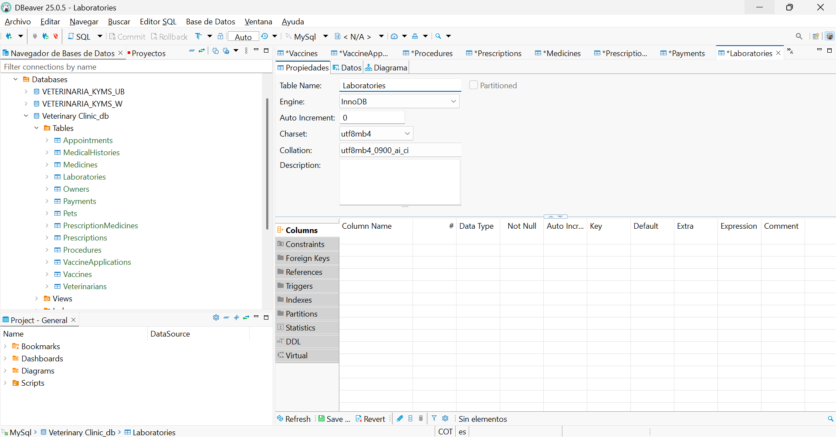

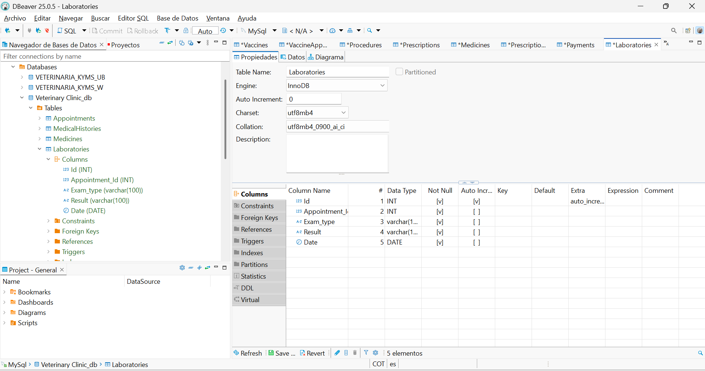

* Creamos la llave primaria

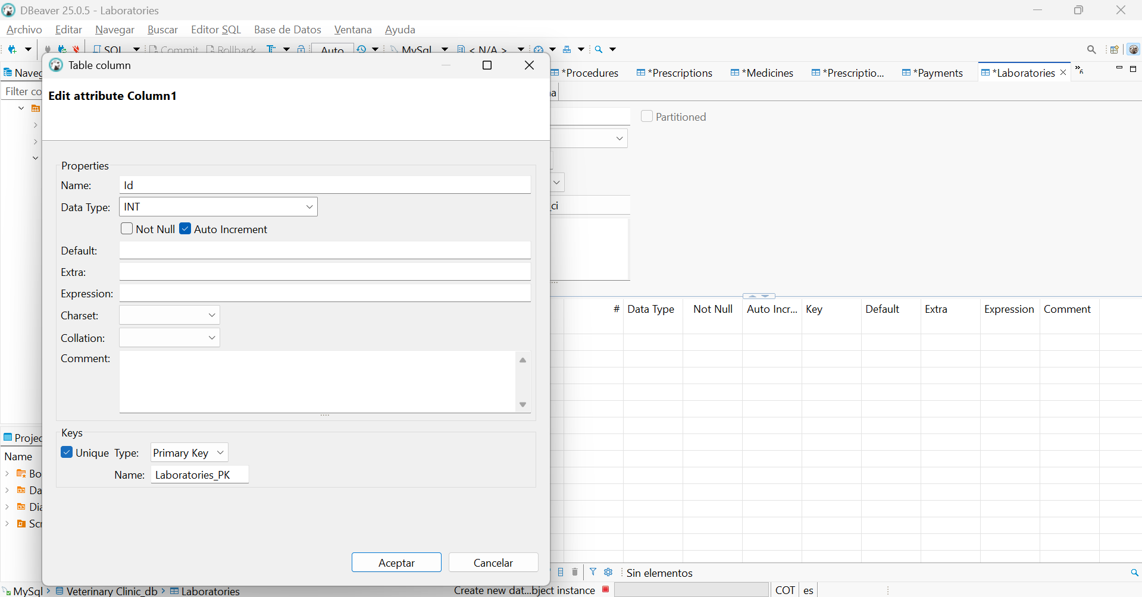

* Creamos la llave foranea

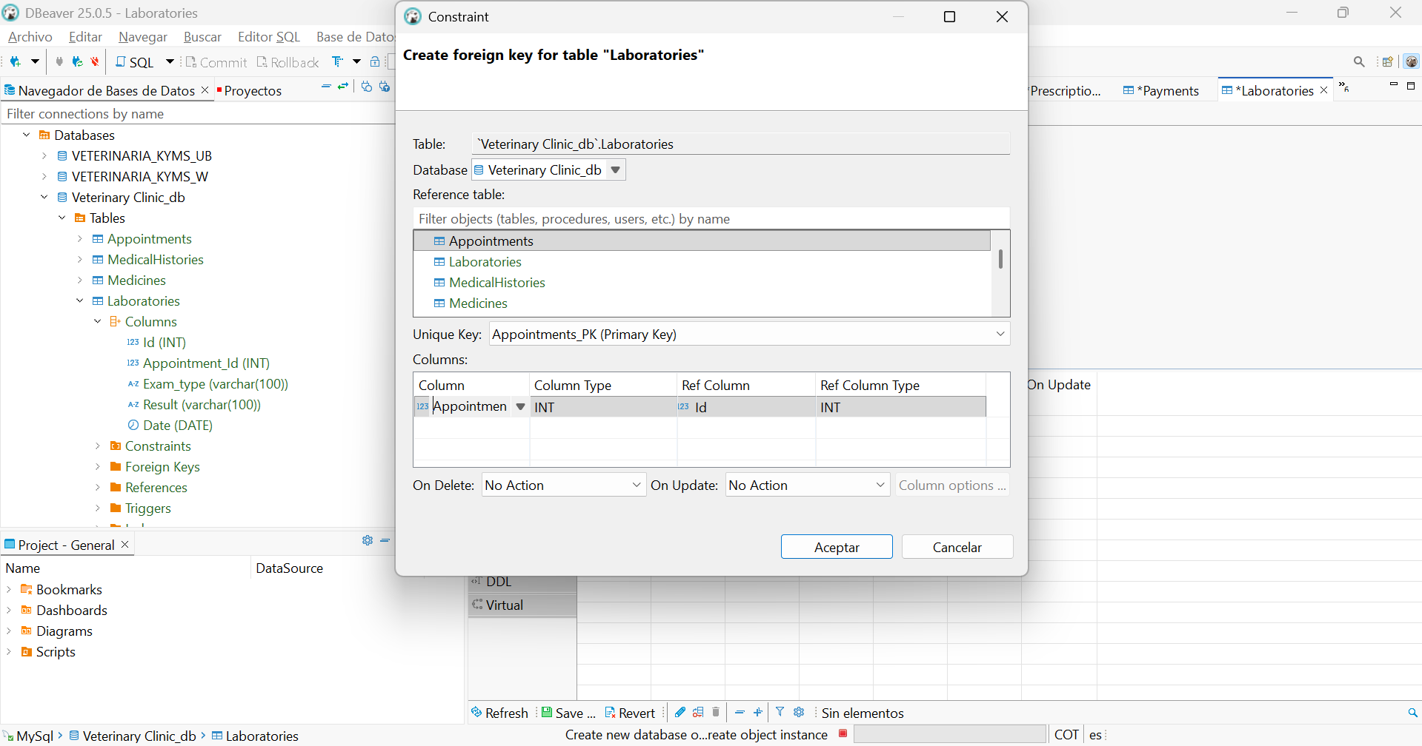

1. BASE DE DATOS EN WORBIC CON MYSQL

* Creamos la base de datos
* Creamos la tabla Owners

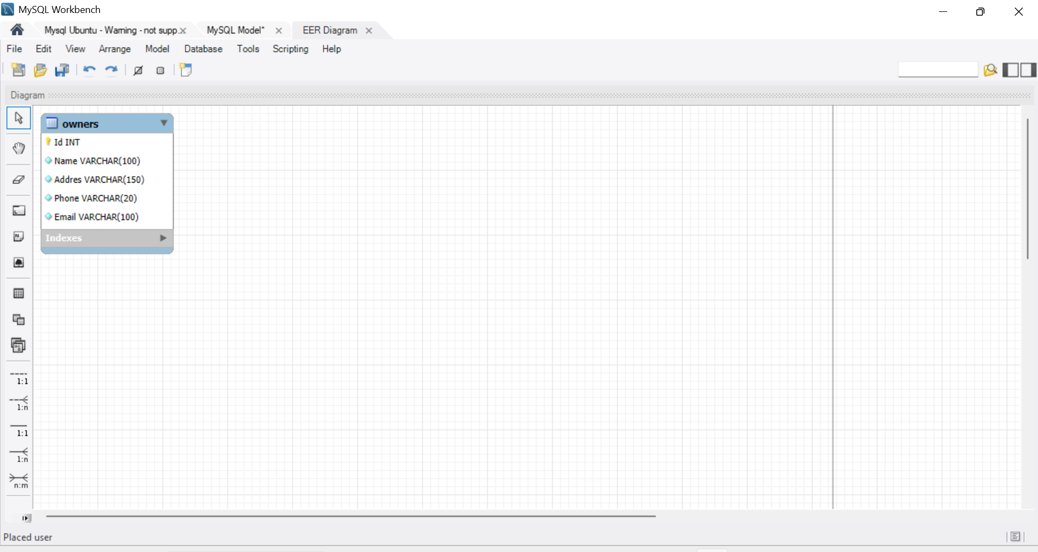

* Creamos la llave primaria

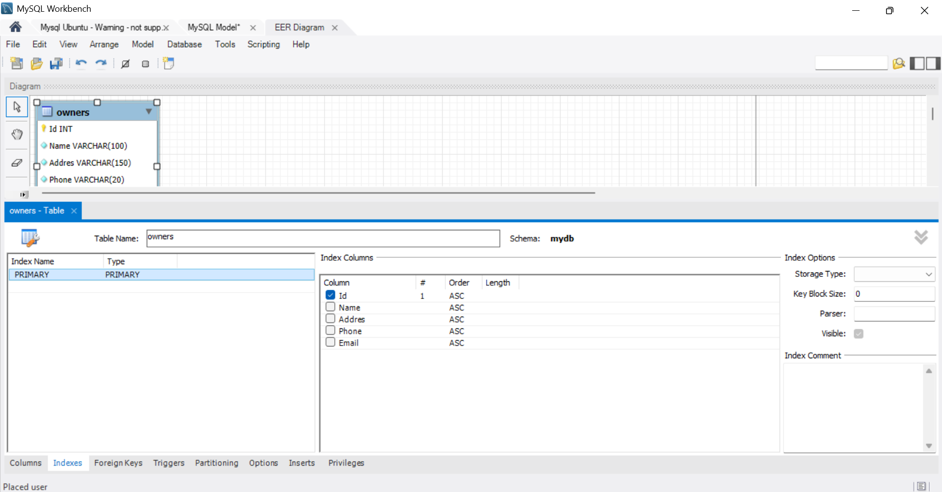

* Creamos la tabla de Pets
* Creamos la llave primaria

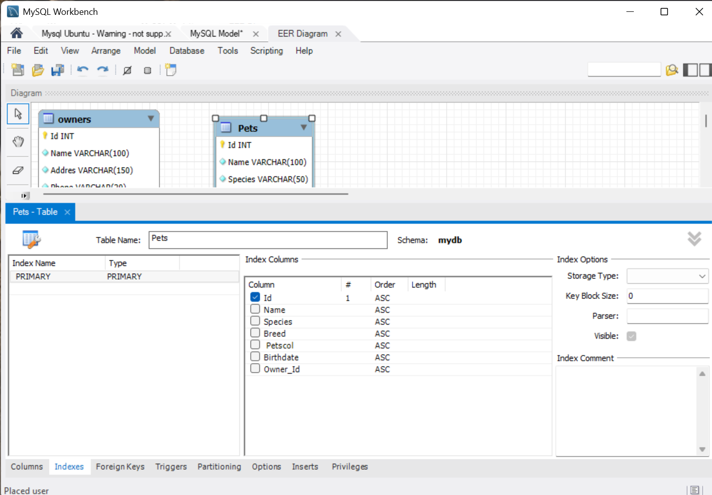

* Creamos la llave foranea

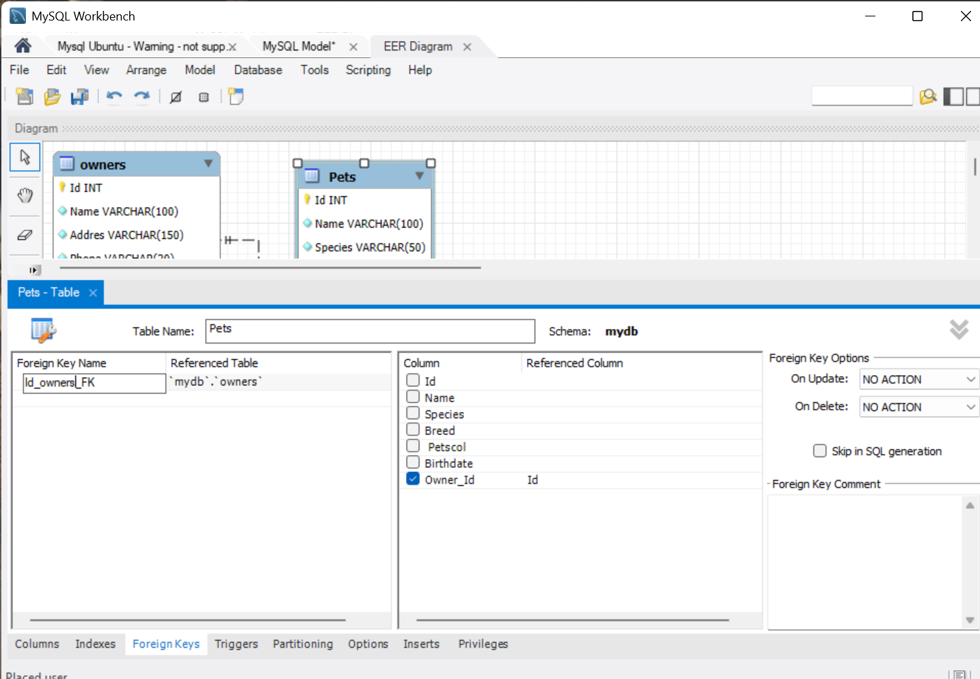

* Creamos la tabla MedicalHistories

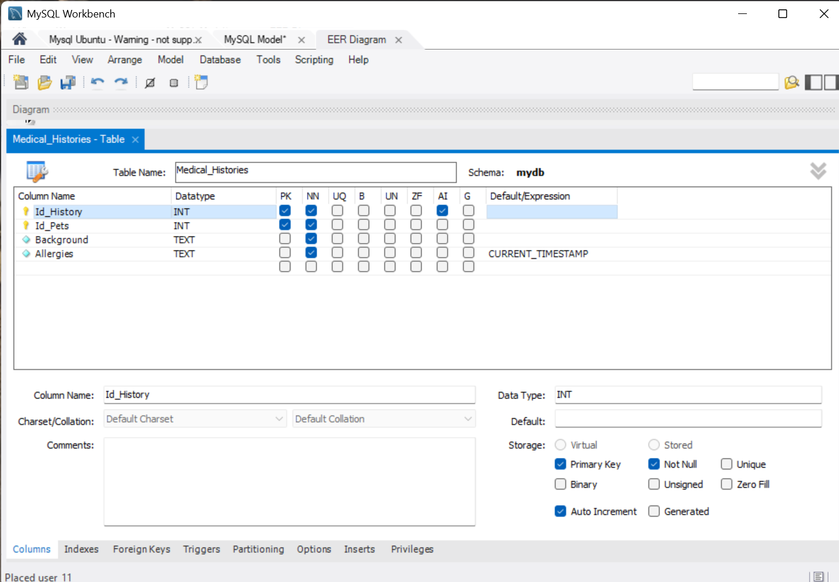

* Creamos la llave primaria

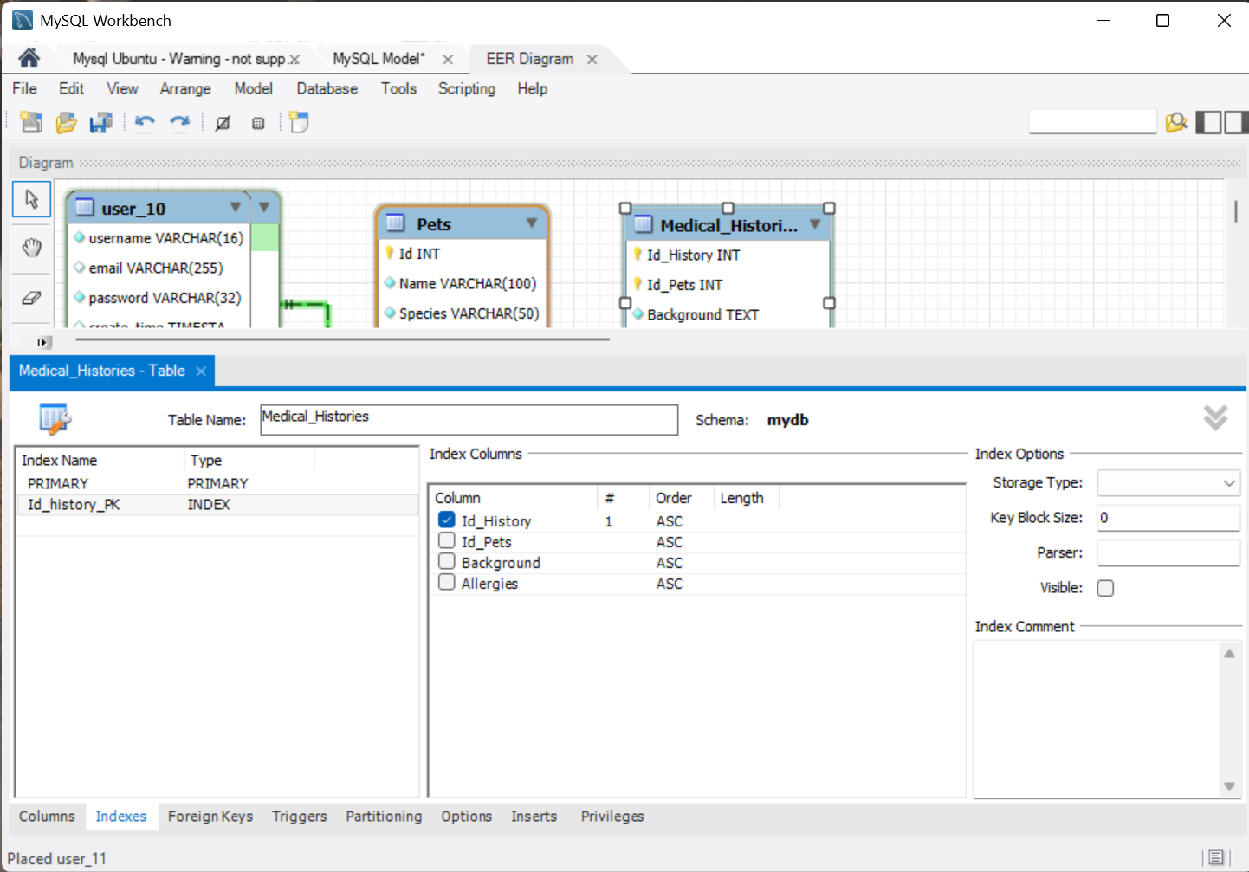

* Creamos la llave foranea

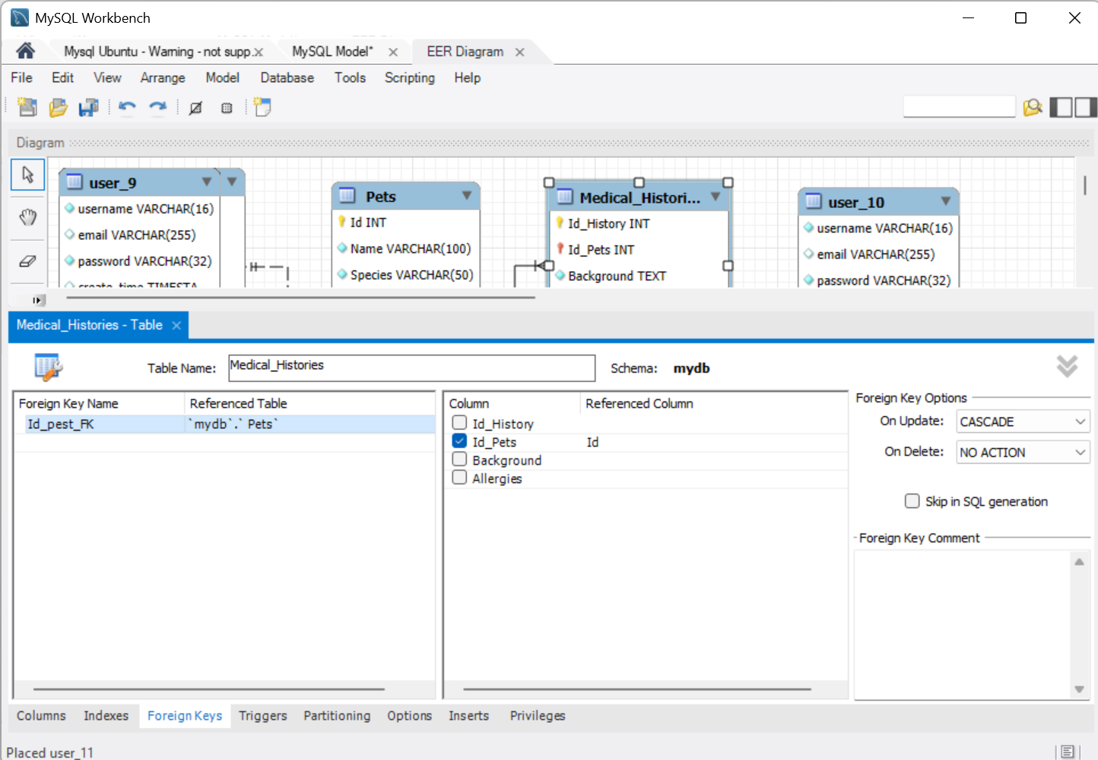

* Creamos la tabla Appointments

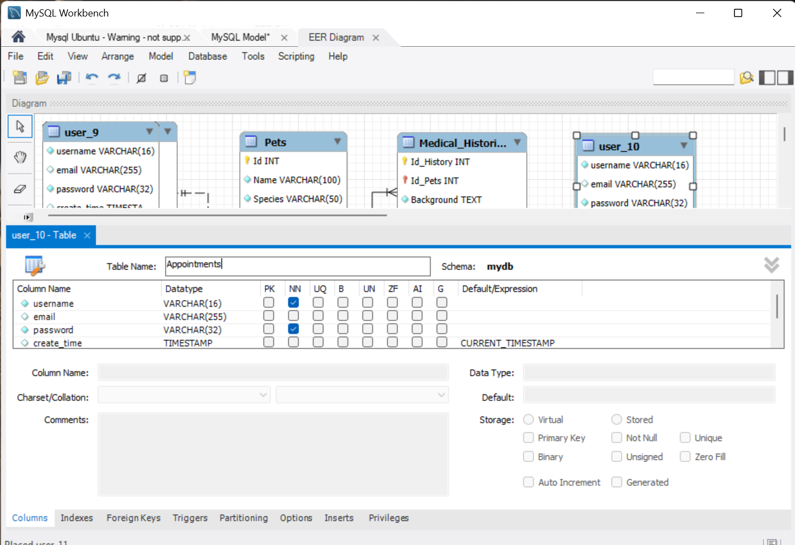

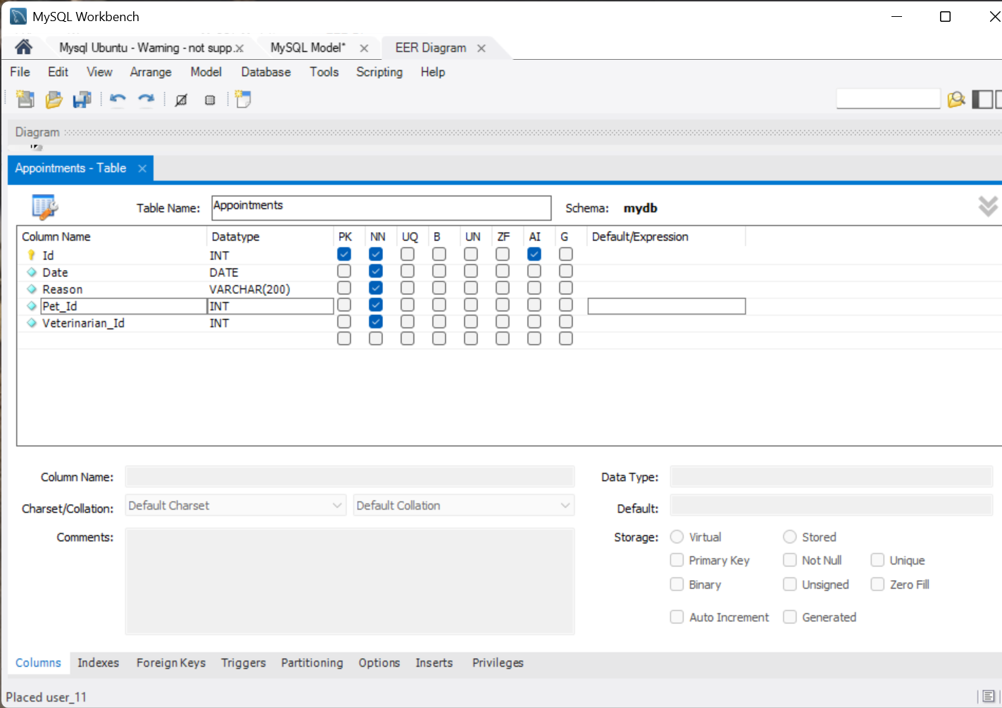

* Creamos la llave primaria

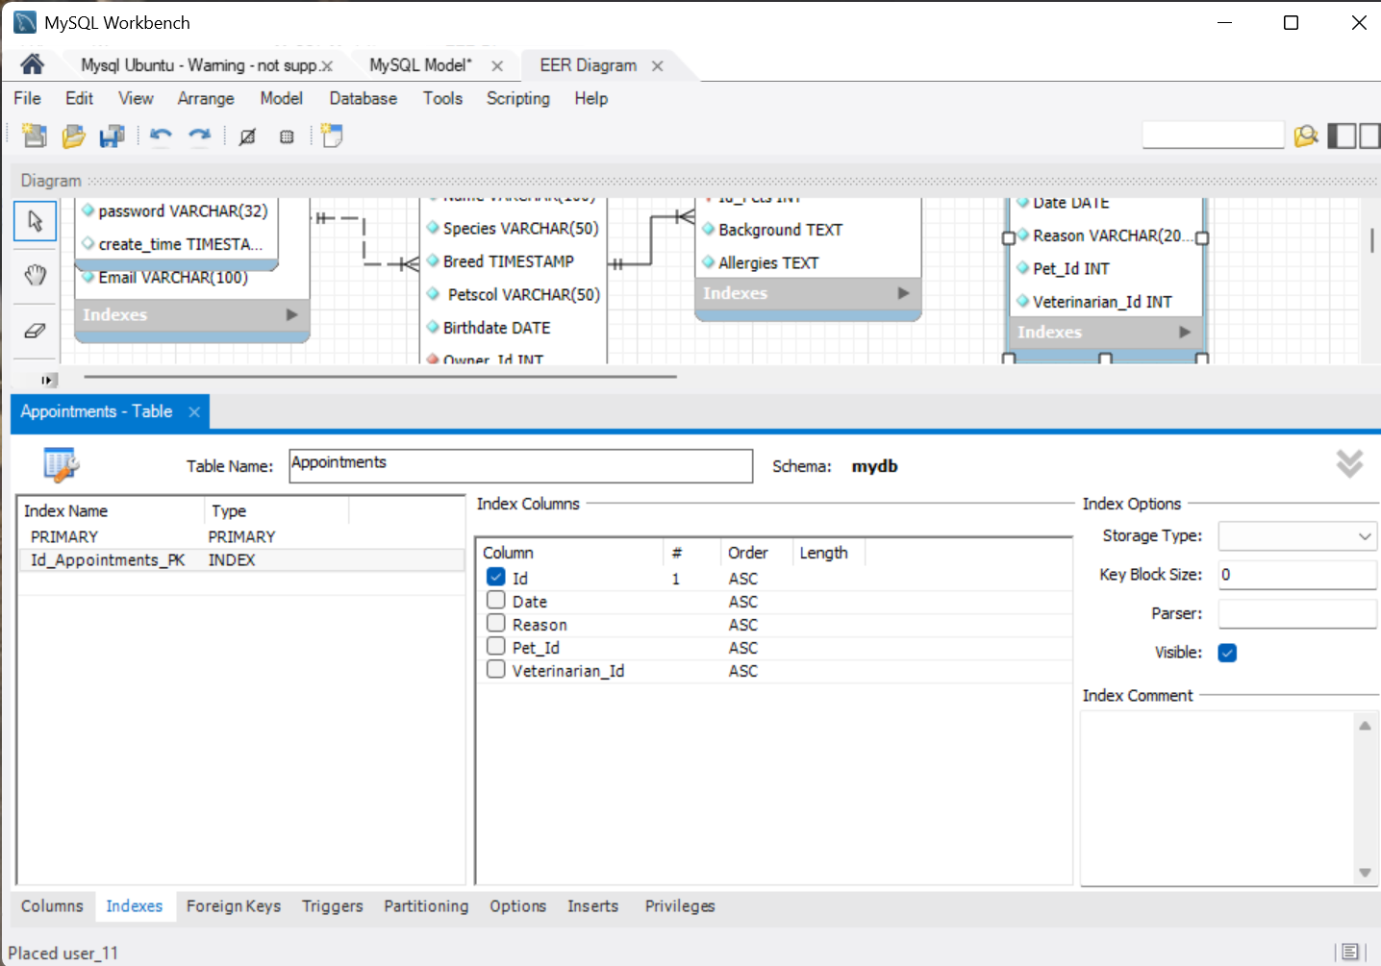

* Creamos la llave foranea

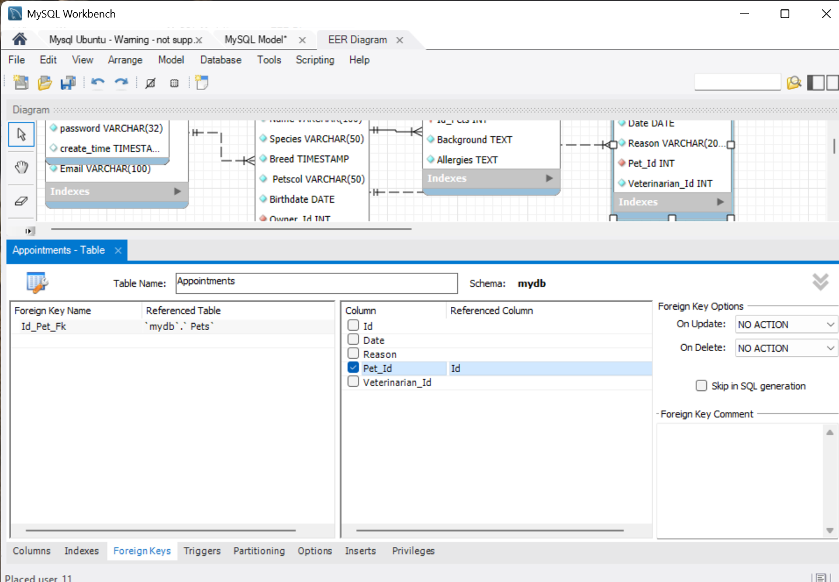

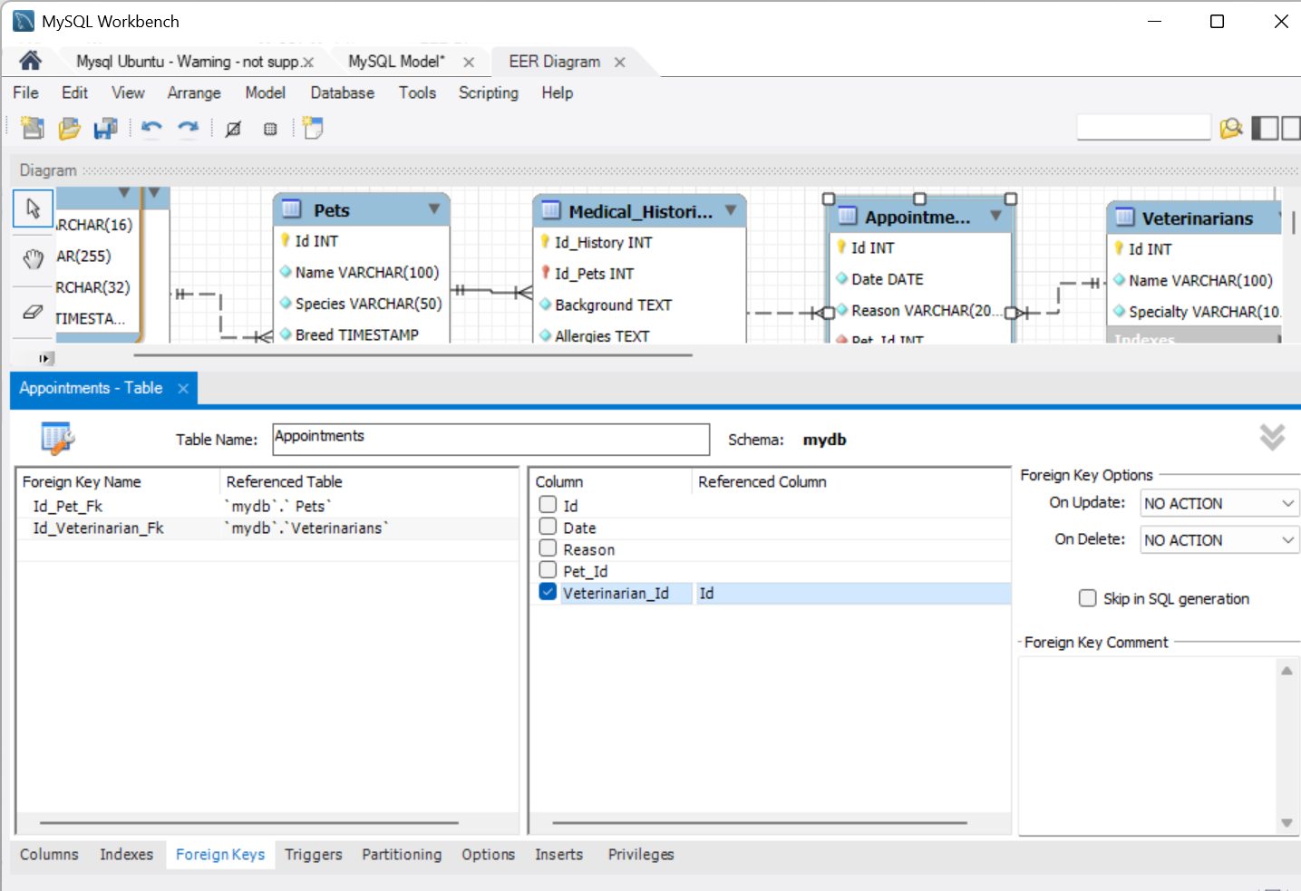

* Creamos la tabla Veterinarians

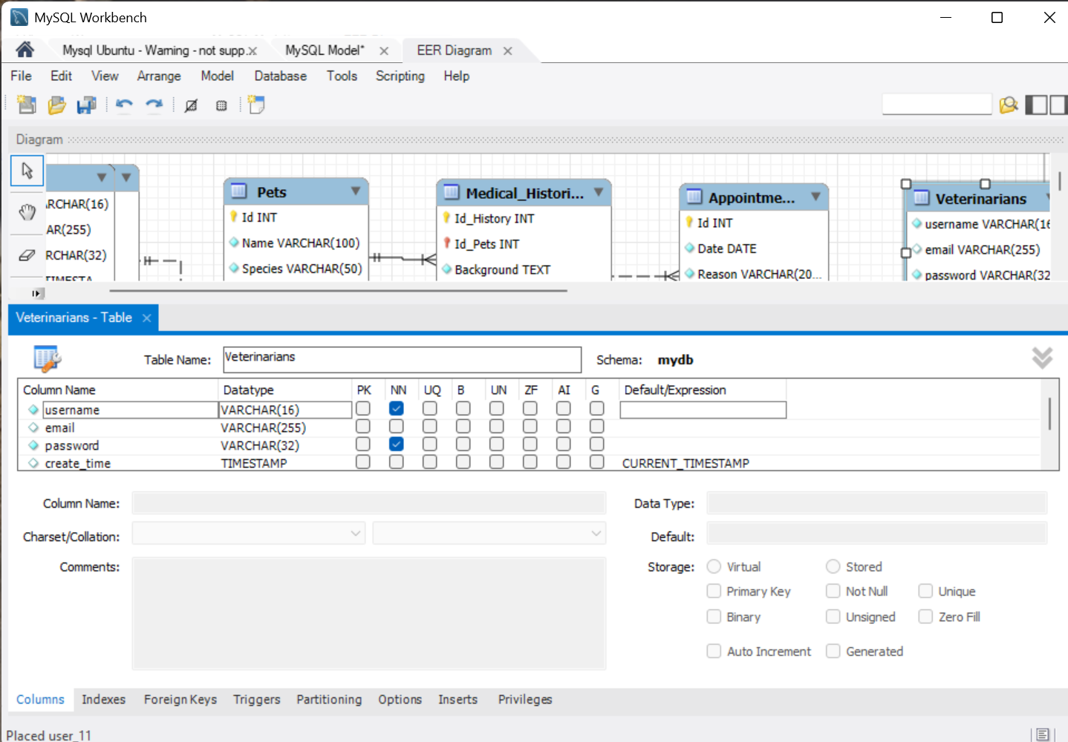

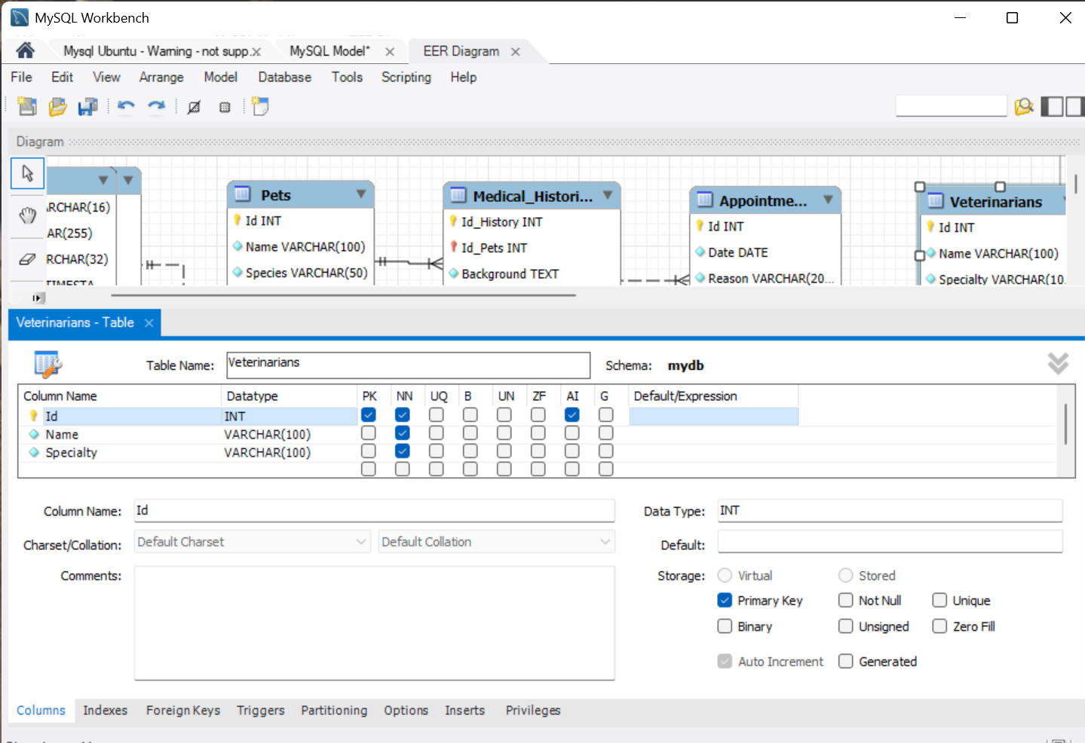

* Creamos la llave primaira

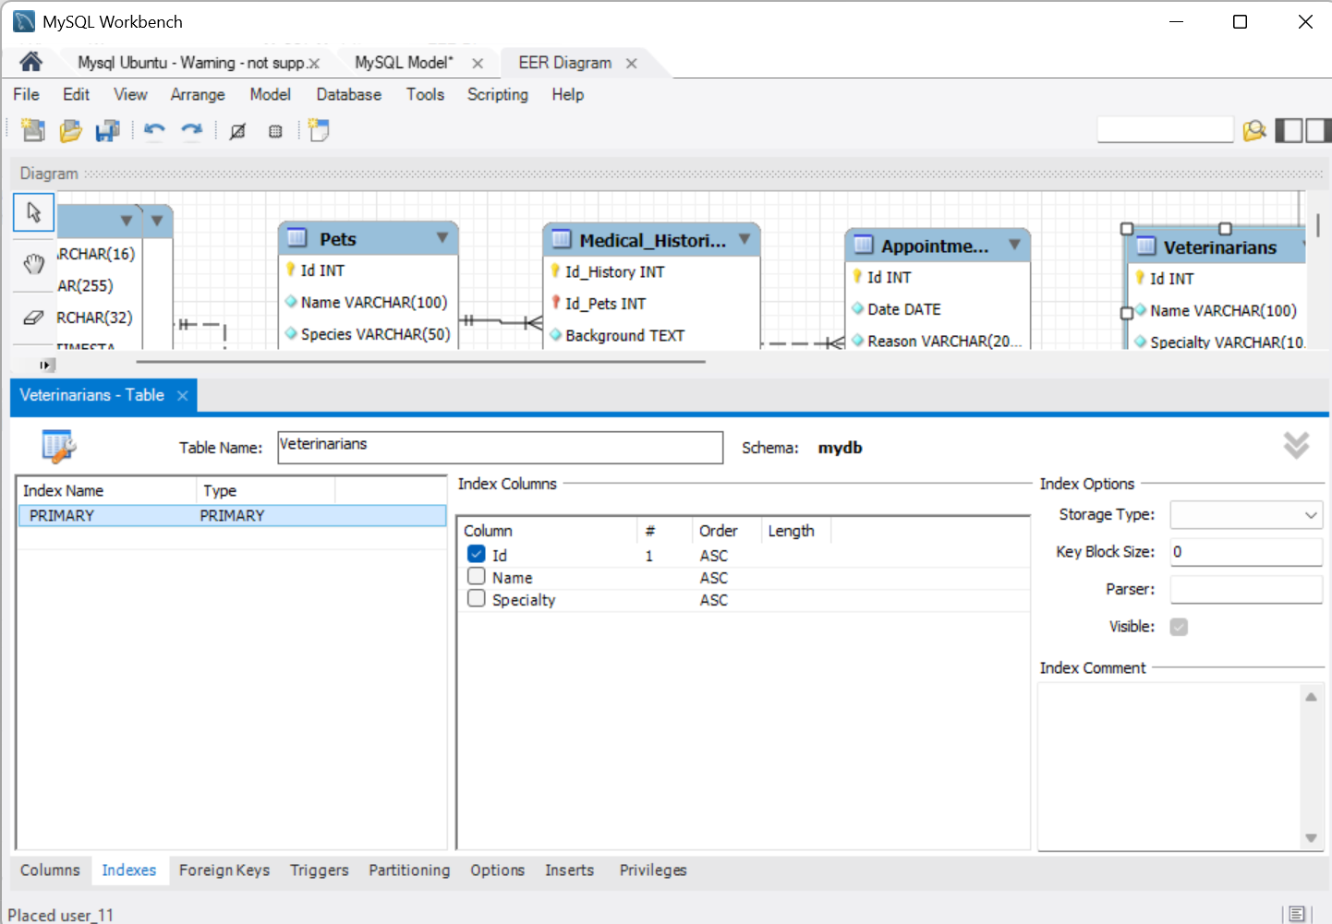

* Creamos la tabla Vaccines

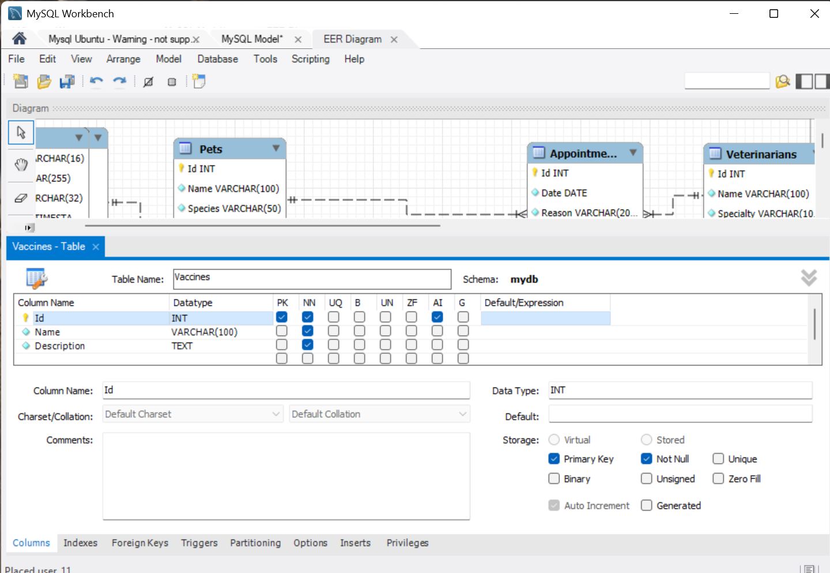

* Creamos la llave primaria

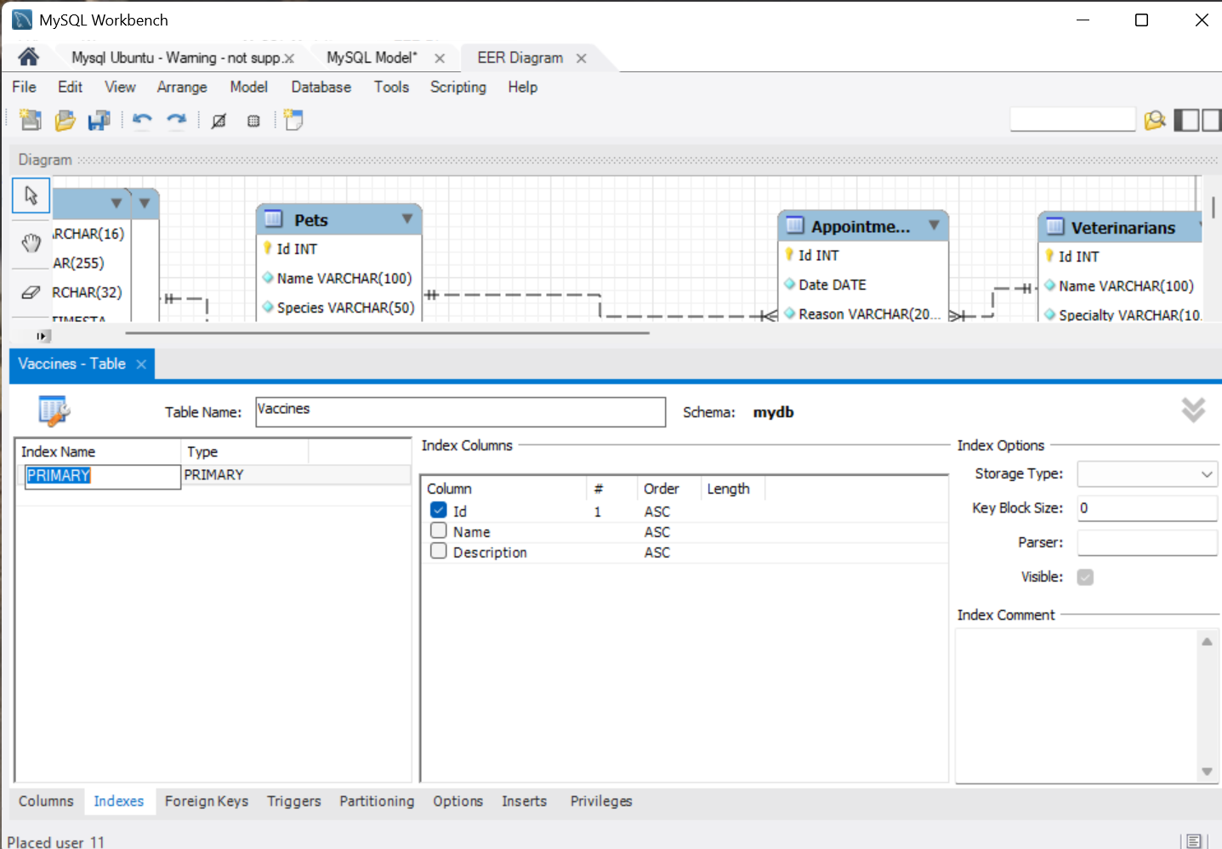

* Creamos la tabla VaccineApplications

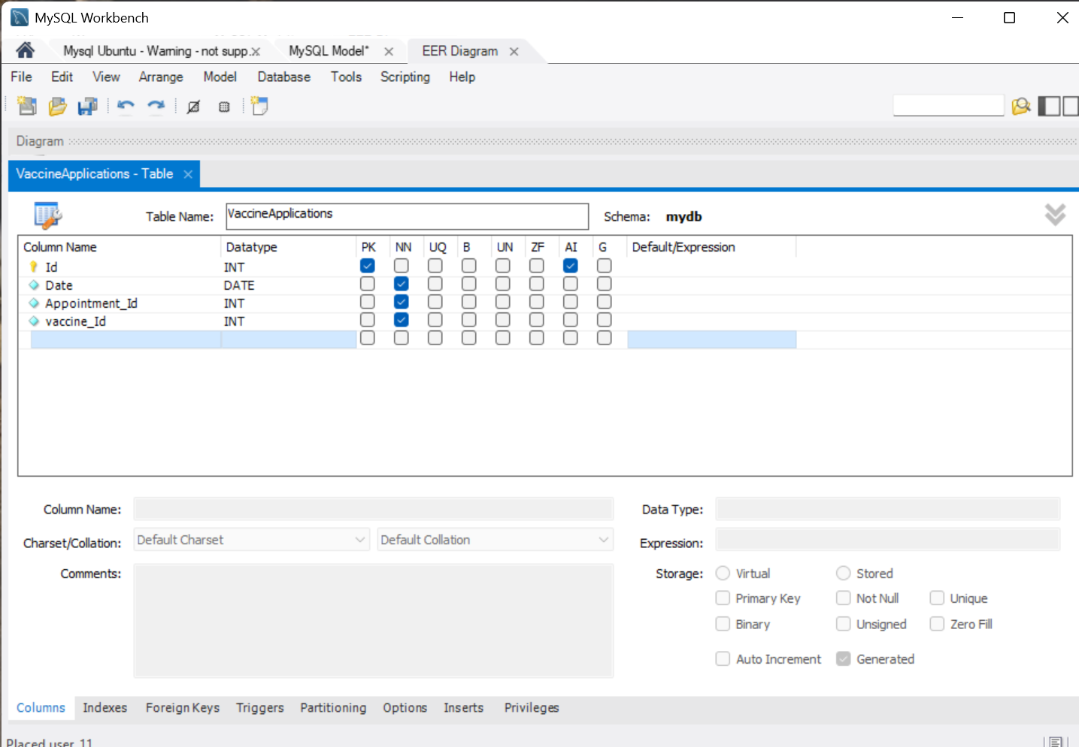

* Creamos la llave primaria

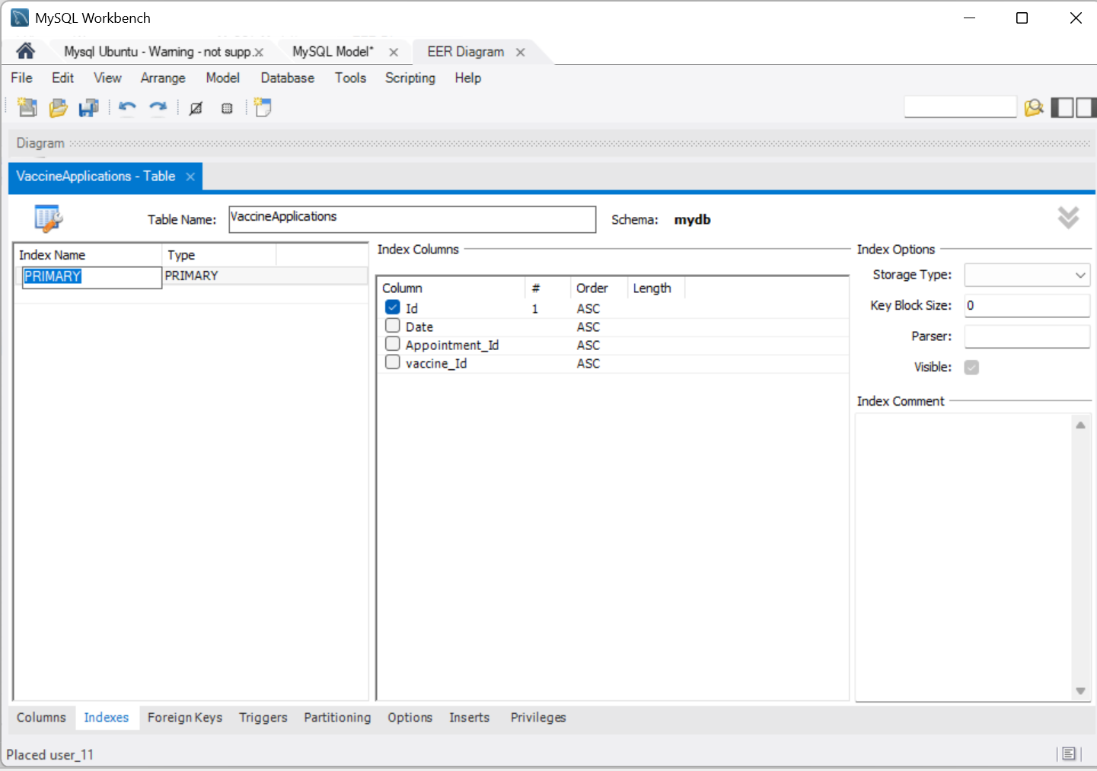

* Creamos la llave foranea

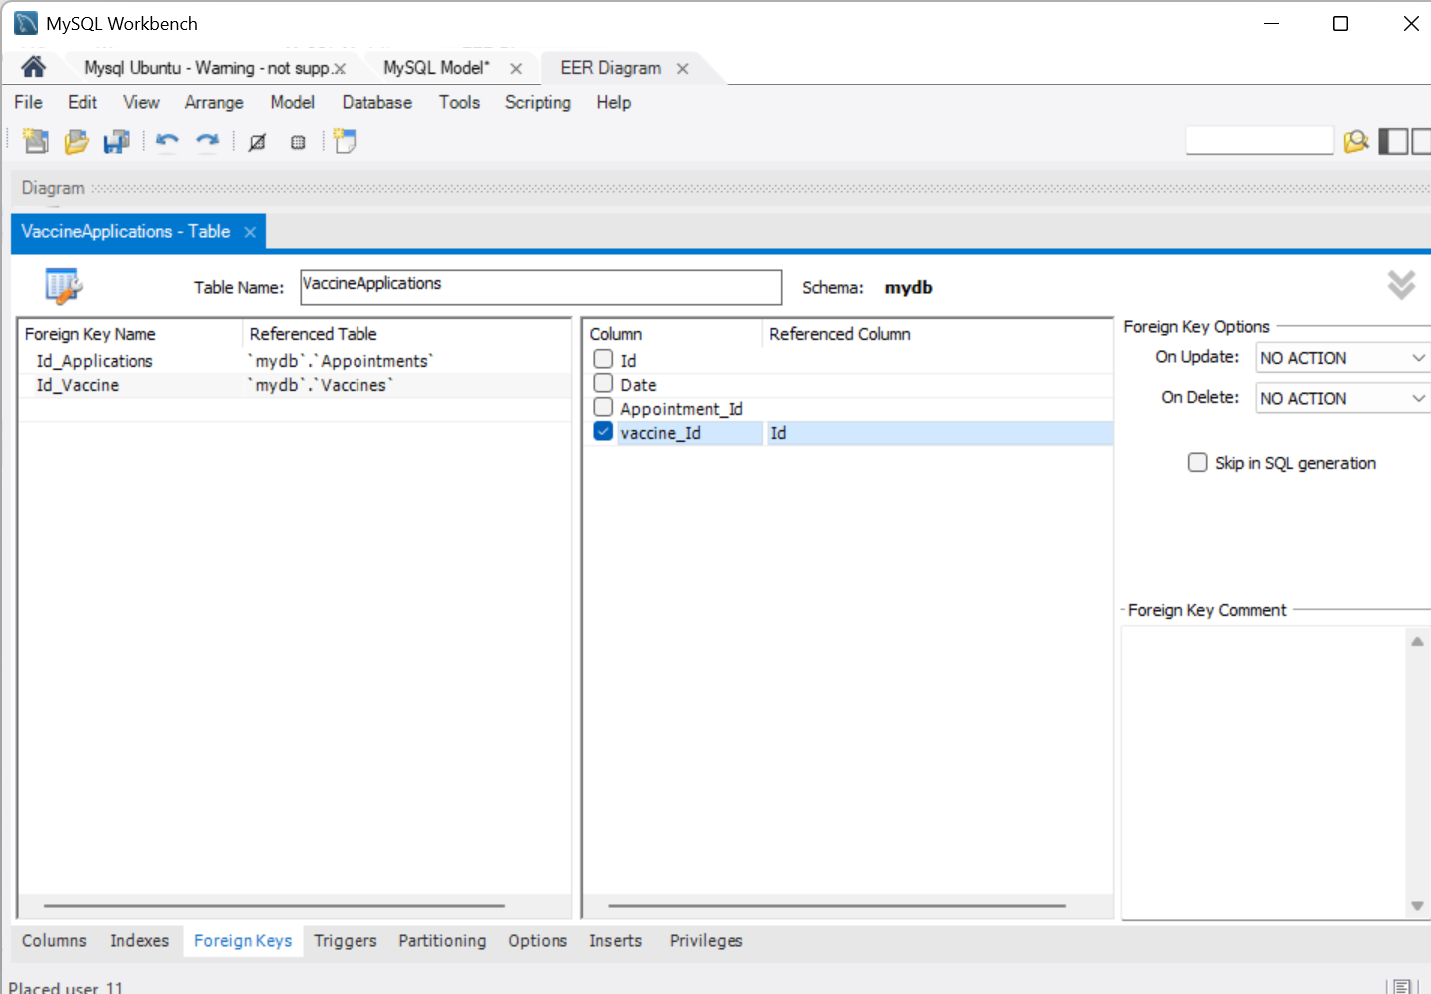

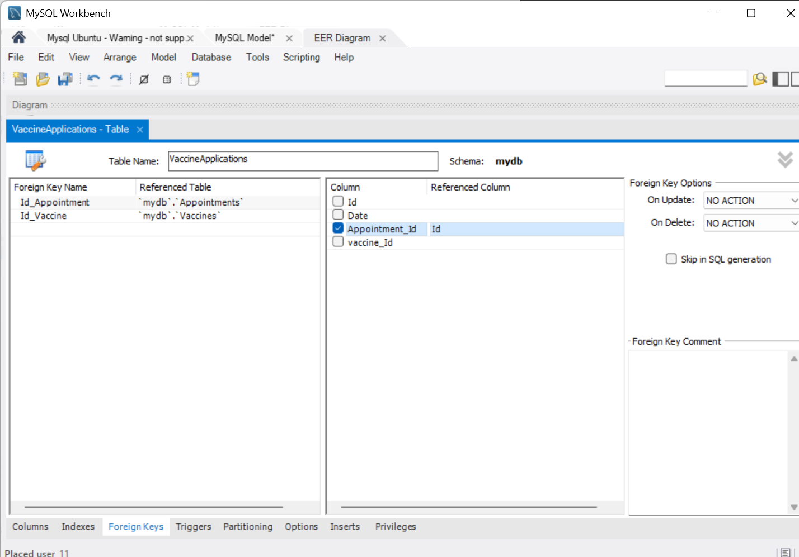

* Creamos la tabla Procedures

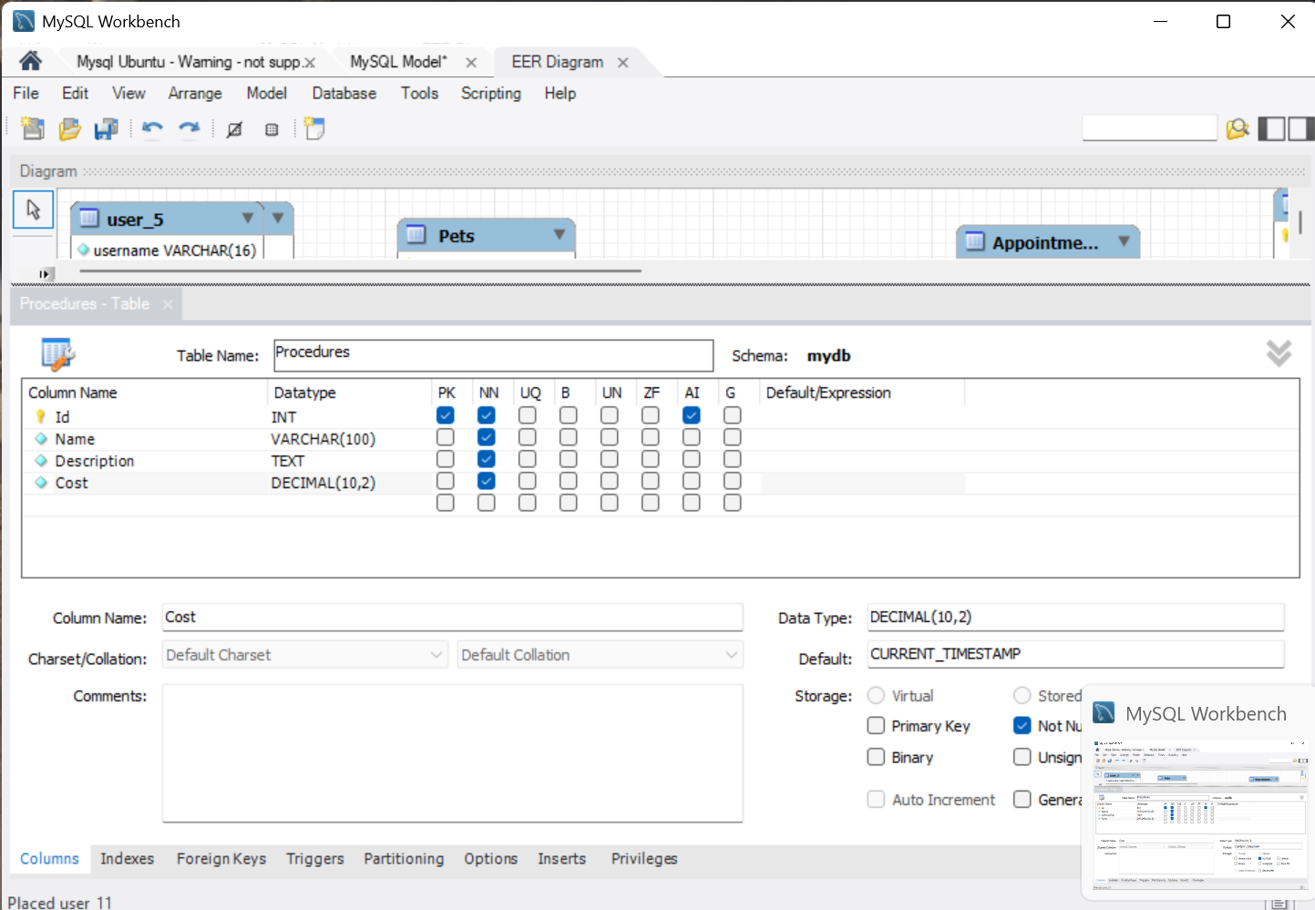

* Creamos la llave primaria

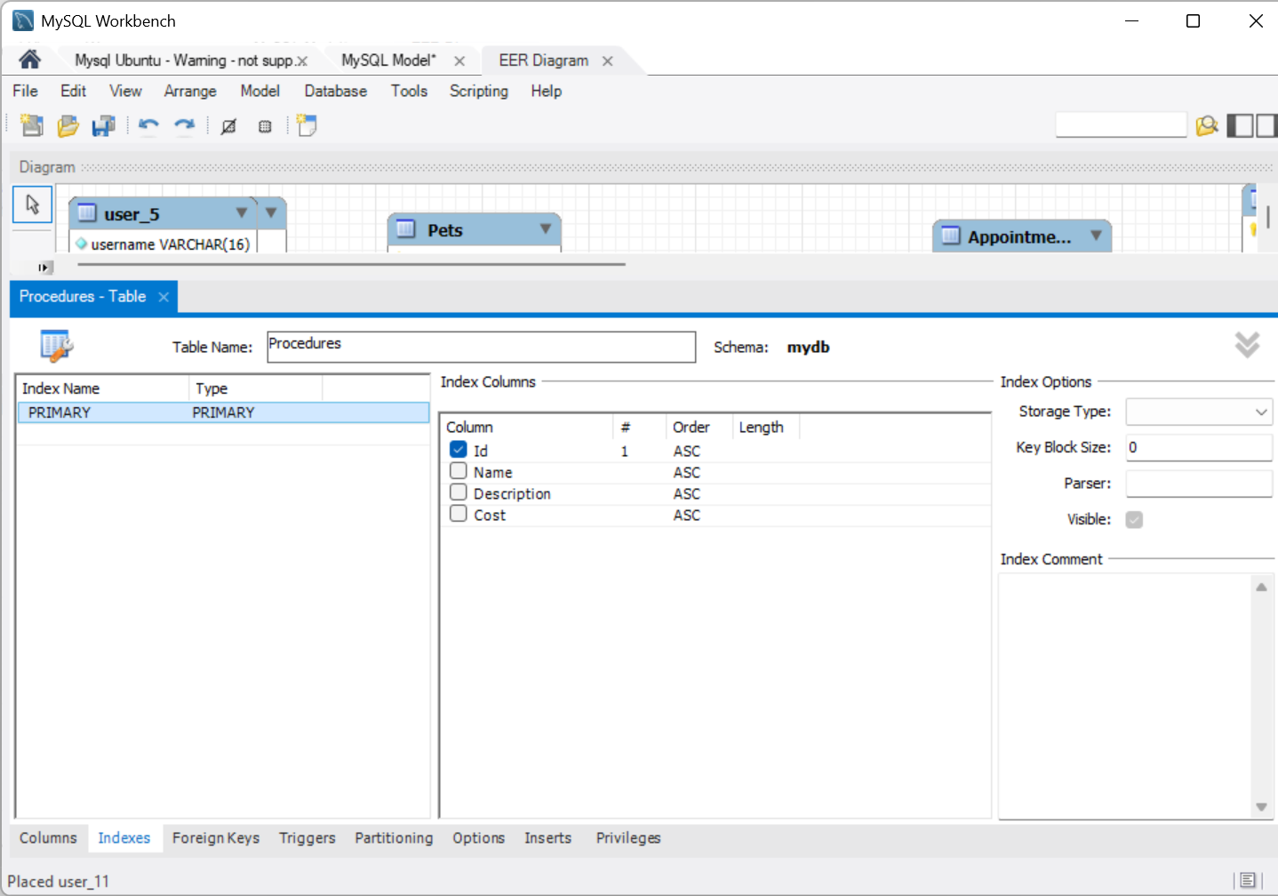

* Creamos la tabla Prescriptions

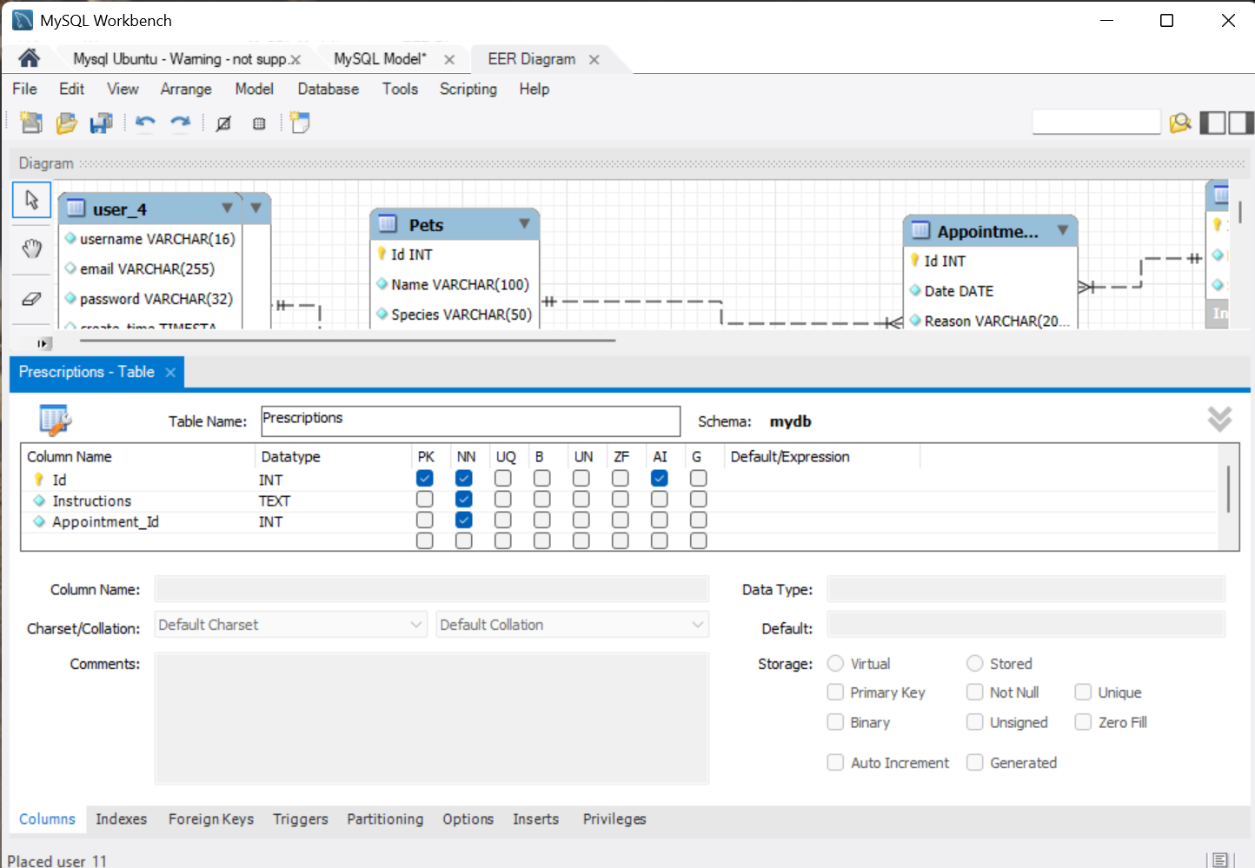

* Creamos la llave primaria

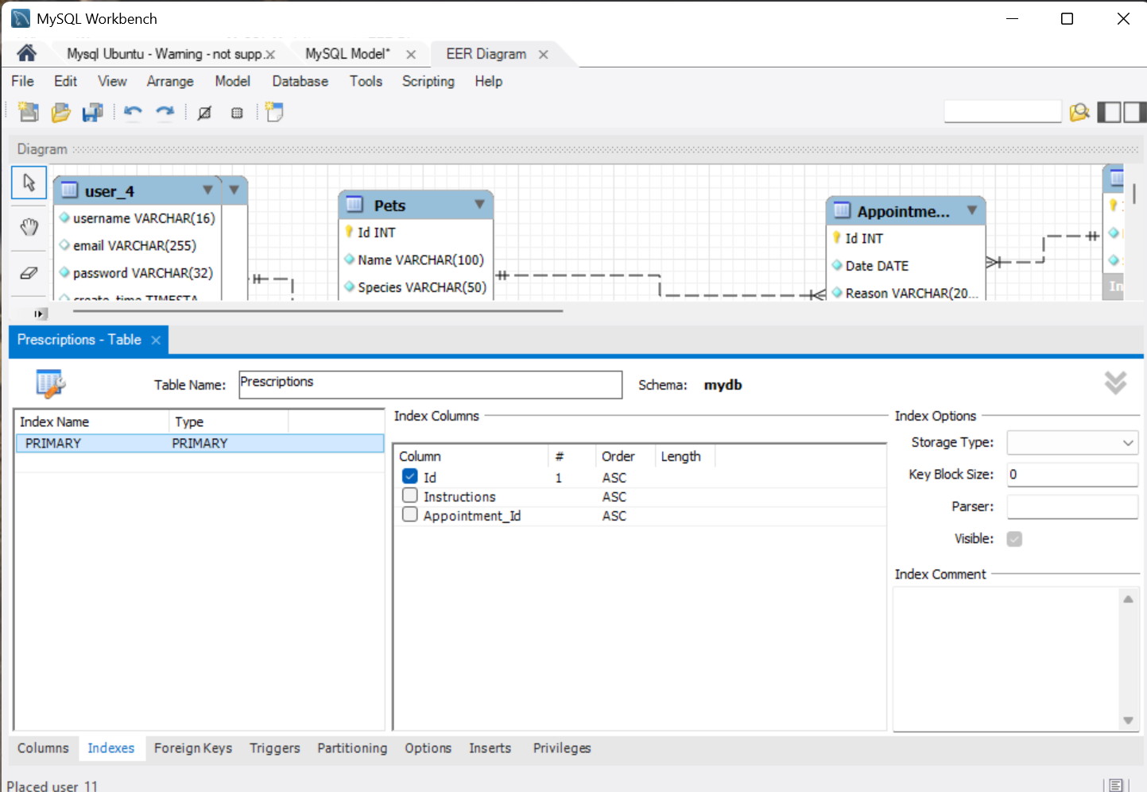

* Creamos la llave foranea

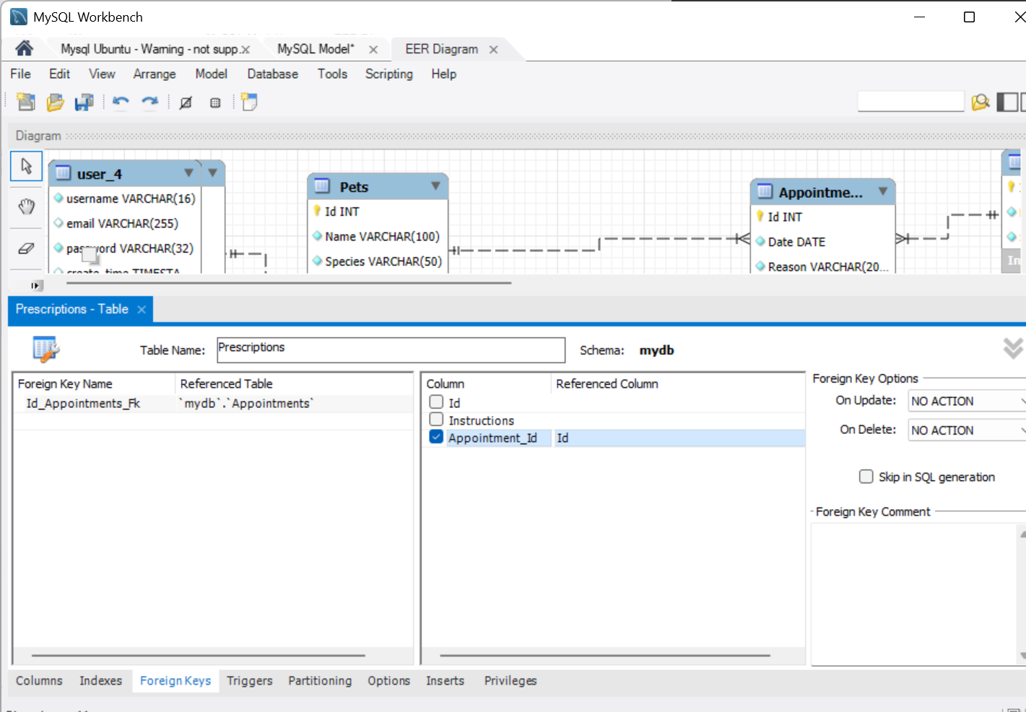

* Creamos la tabla Medicines

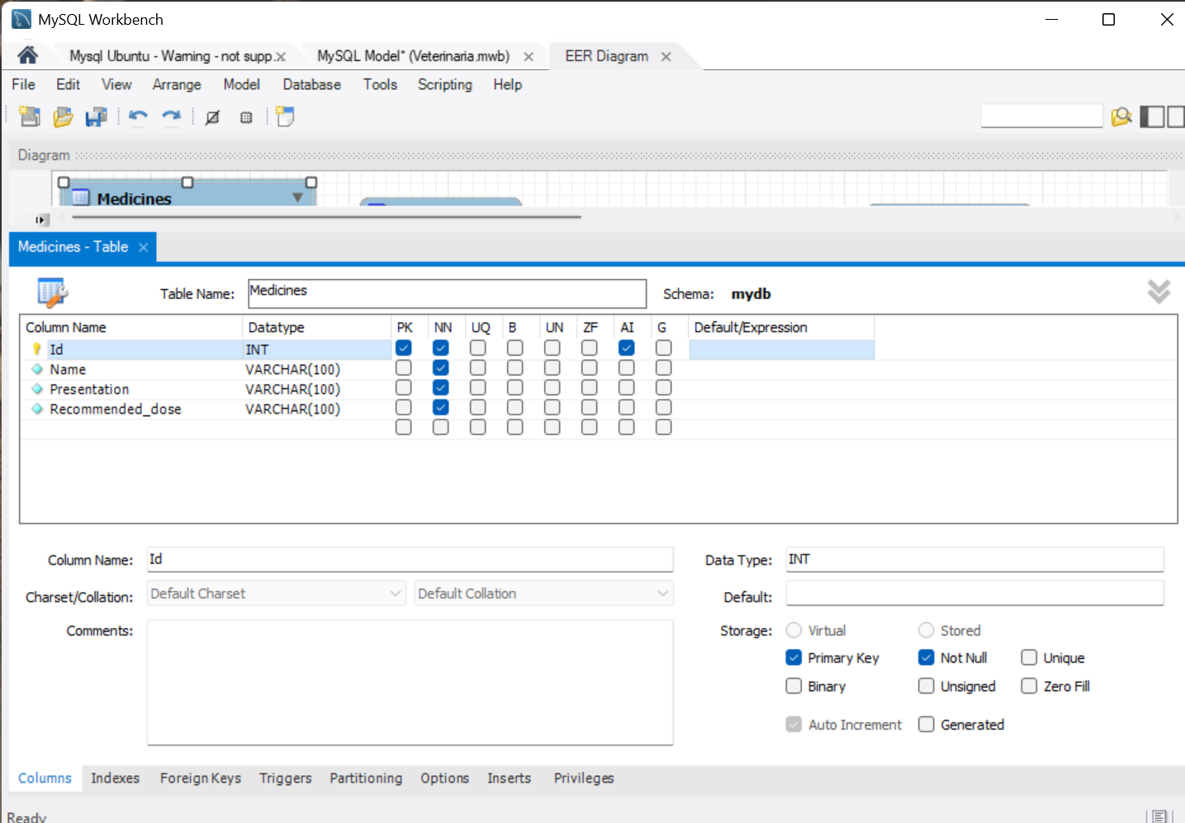

* Creamos la llave primaria

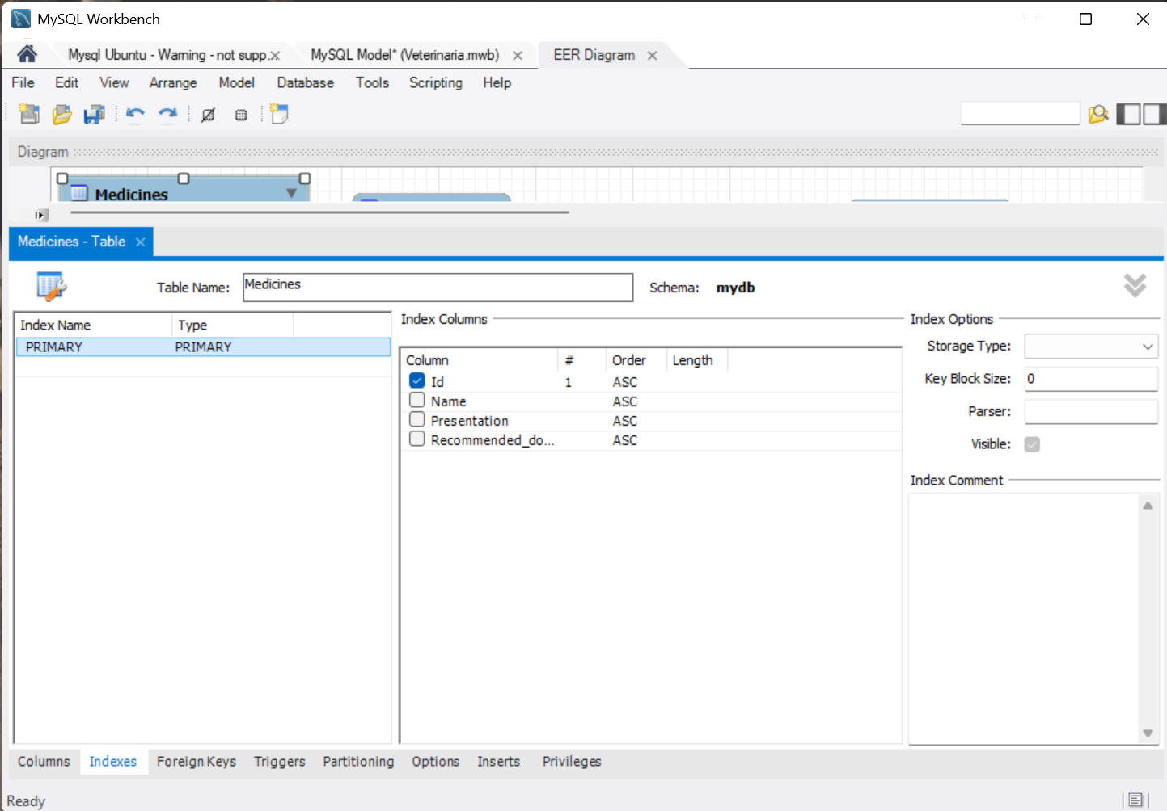

* Creamos la tabla PrescriptionMedicines

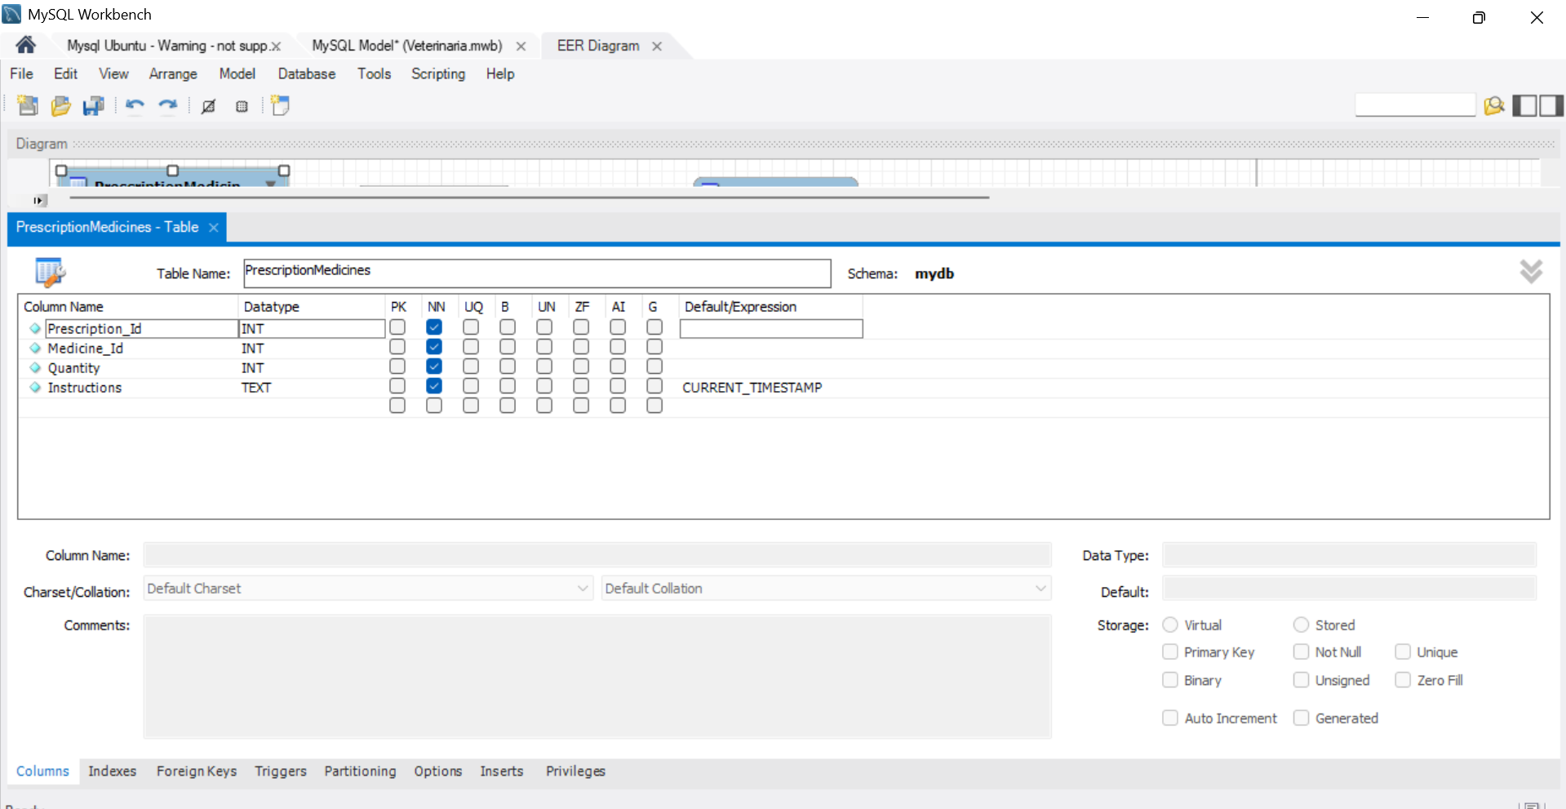

* Creamos la llaves foraneas

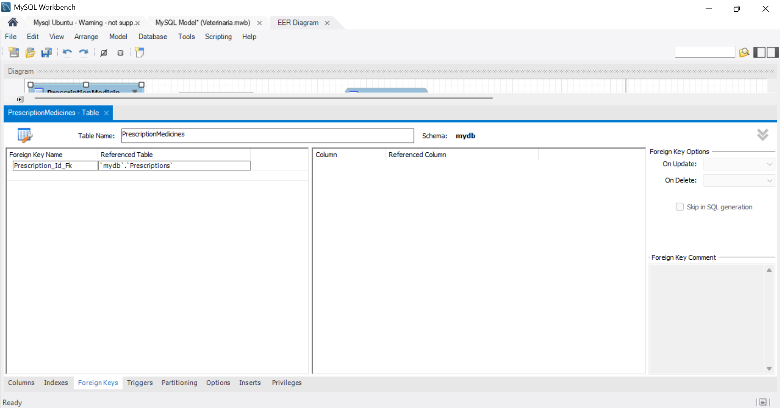

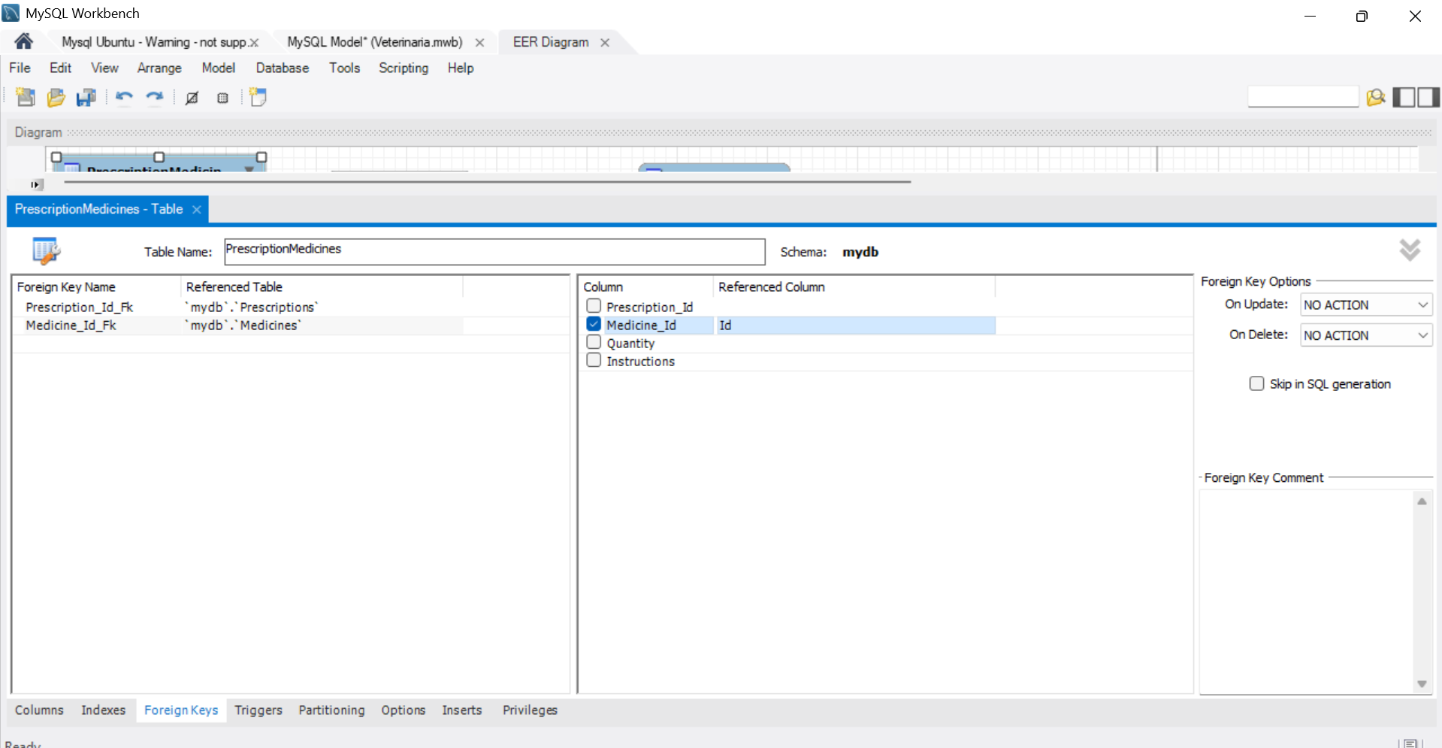

* Creamos la tabla Payments

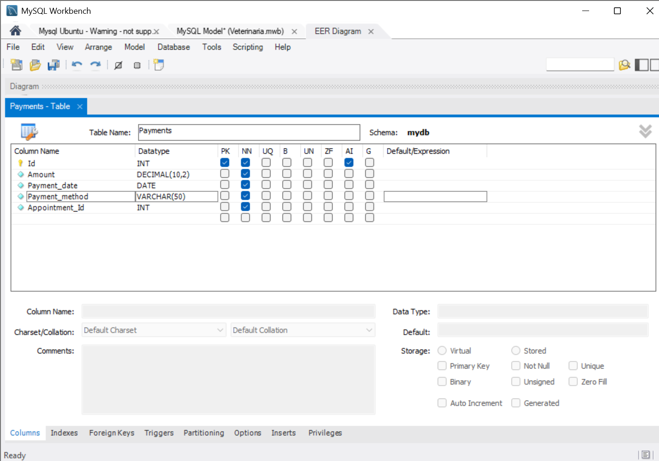

* Creamos la llave primaria

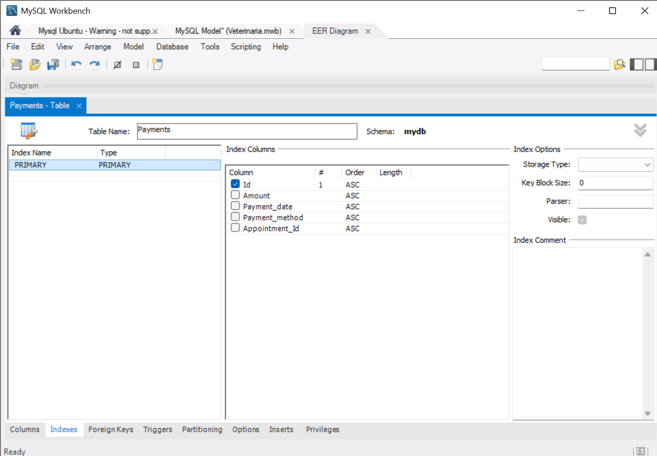

* Creamos la llave foranea

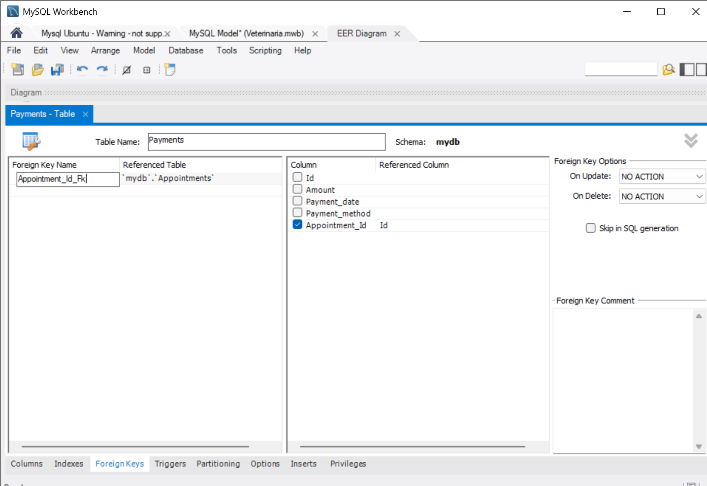

* Creamos la tabla Laboratories

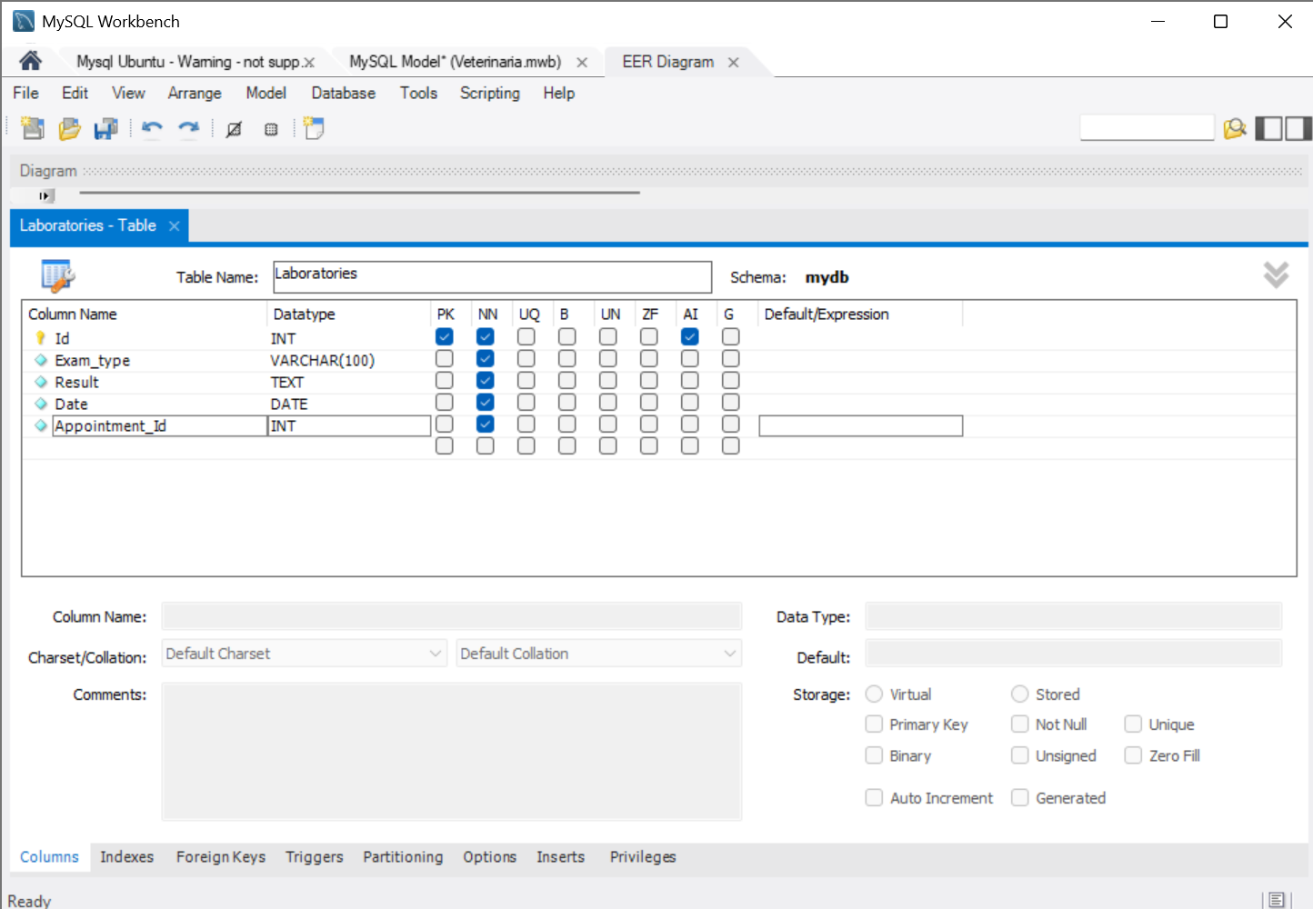

* Creamos la llave primaria

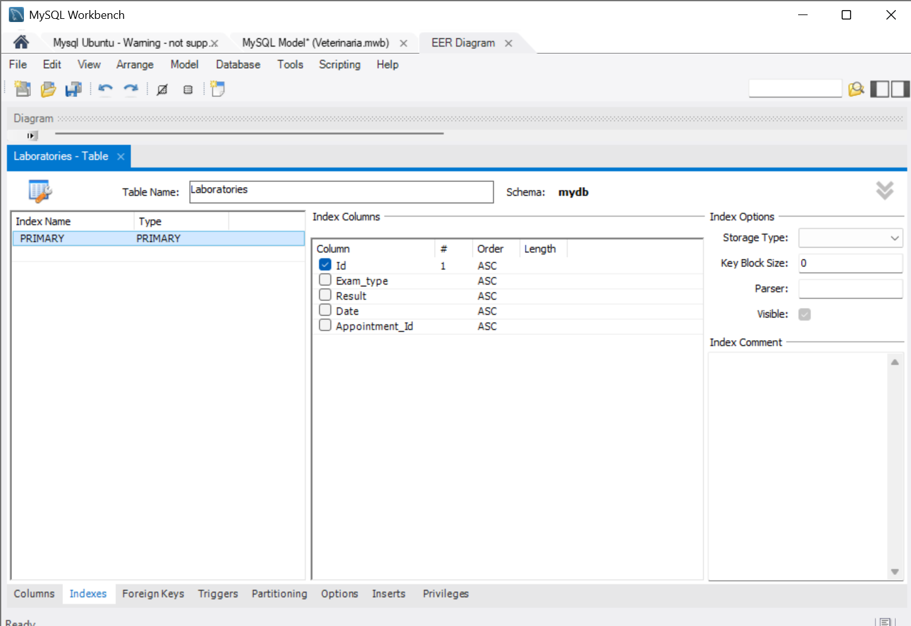

* Creamos la llave foranea

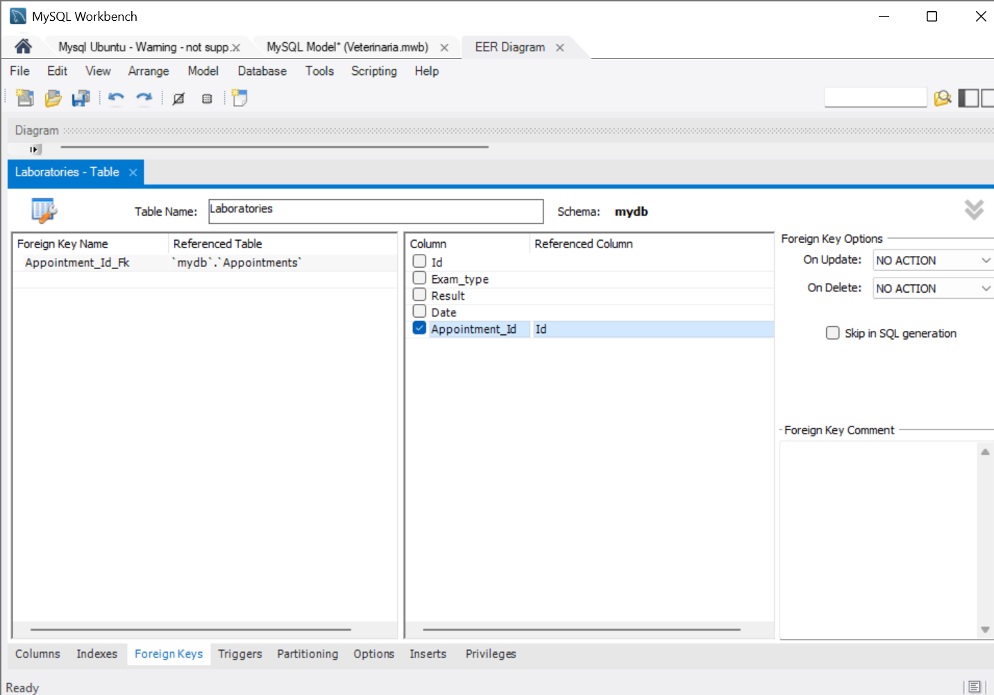

1. BASE DE DATOS EN EL TERMINAL CON MYSQL

* Creamos la base de datos

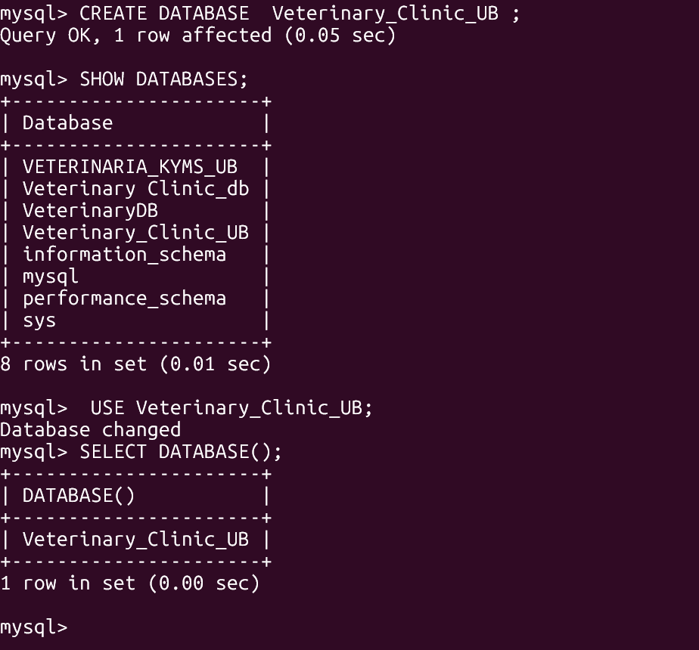

* Creamos la tabla Owners

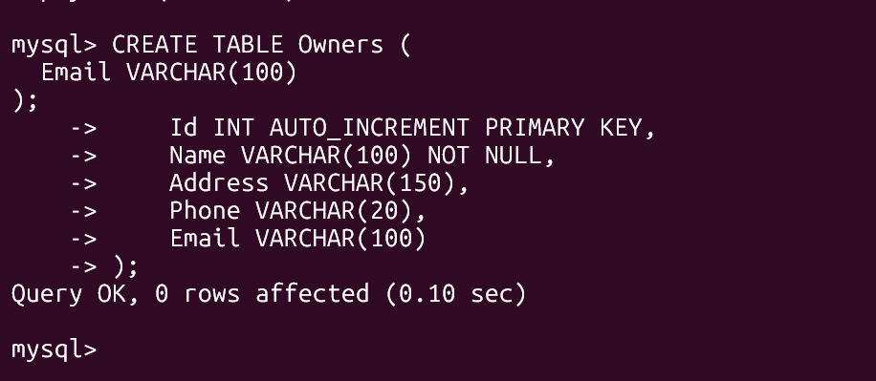

* Creamos la tabla de Pets

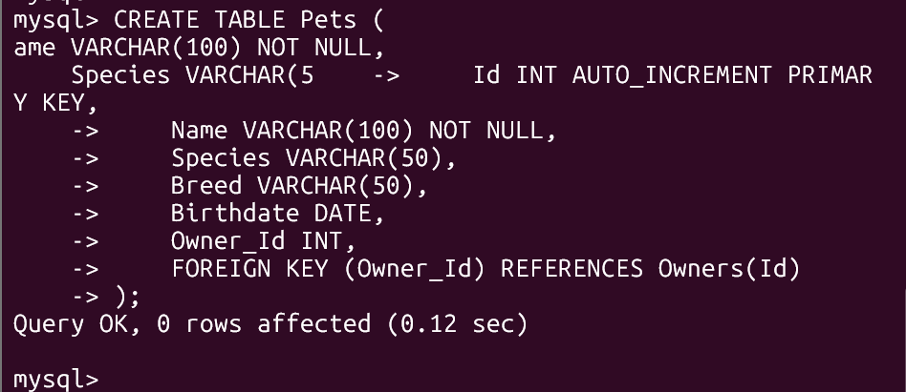

* Creamos la tabla MedicalHistories

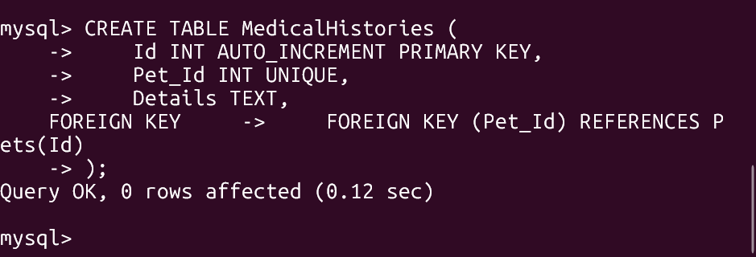

* Creamos la tabla Appointments

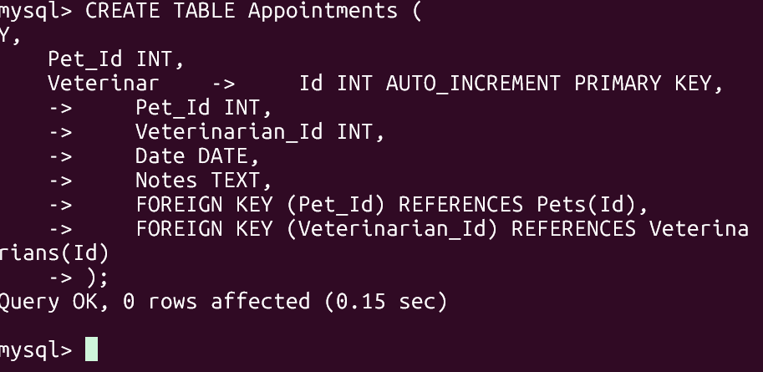

* Creamos la tabla Veterinarians

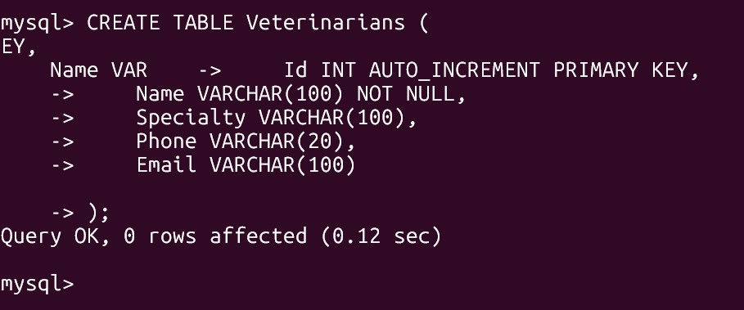

* Creamos la tabla Vaccines

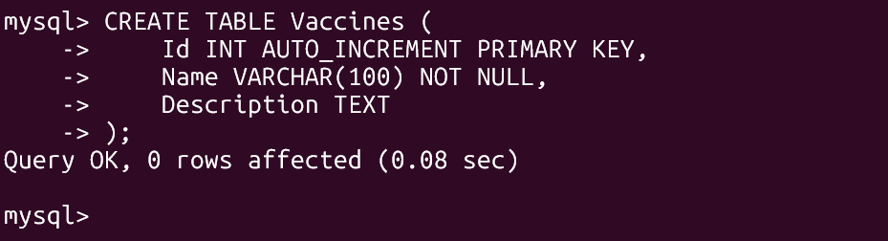

* Creamos la tabla VaccineApplications

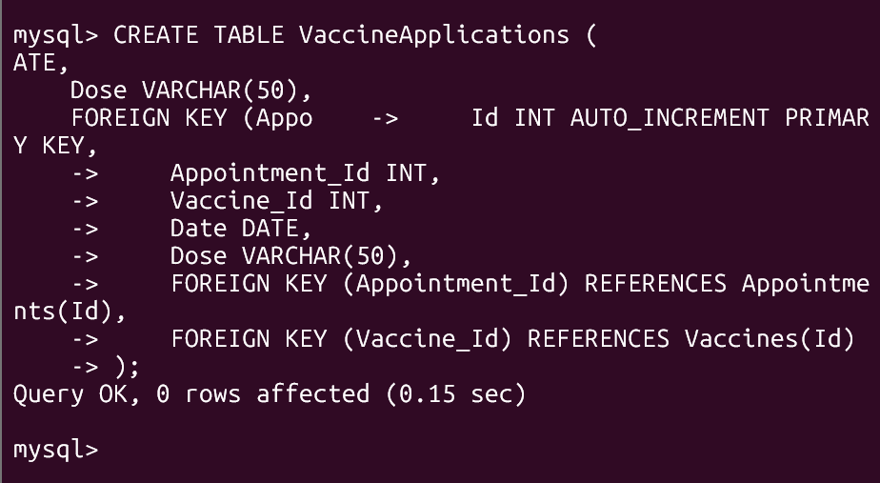

* Creamos la tabla Procedures

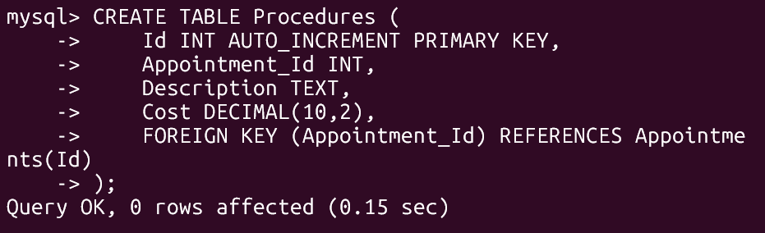

* Creamos la tabla AppointmentProcedures

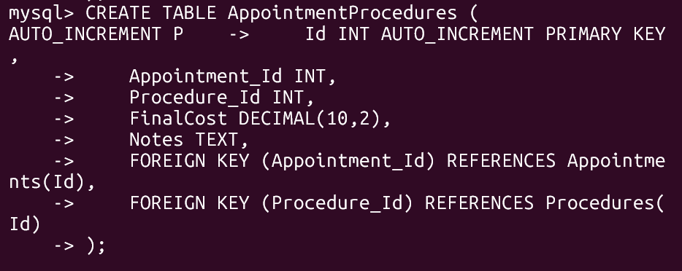

* Creamos la tabla Prescriptions

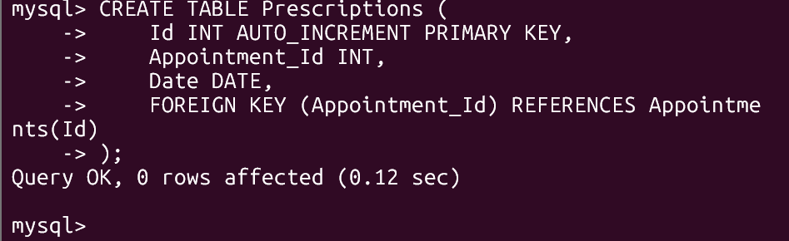

* Creamos la tabla Medicines

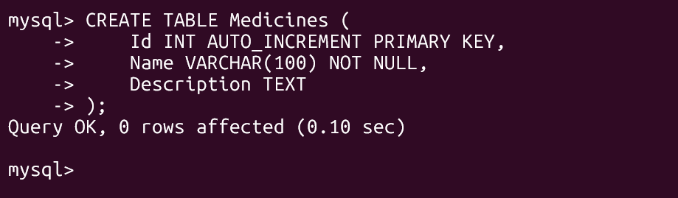

* Creamos la tabla PrescriptionMedicines

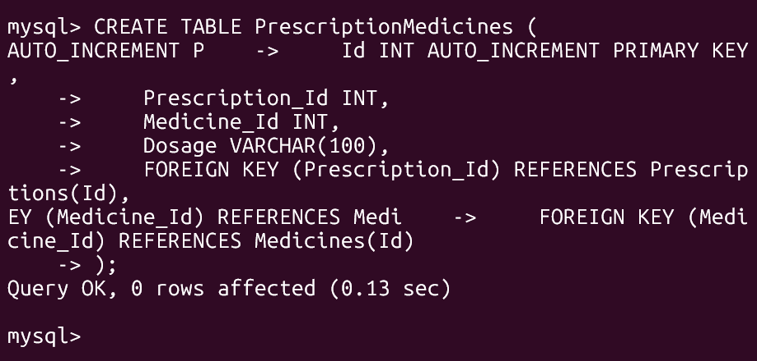

* Creamos la tabla Payments

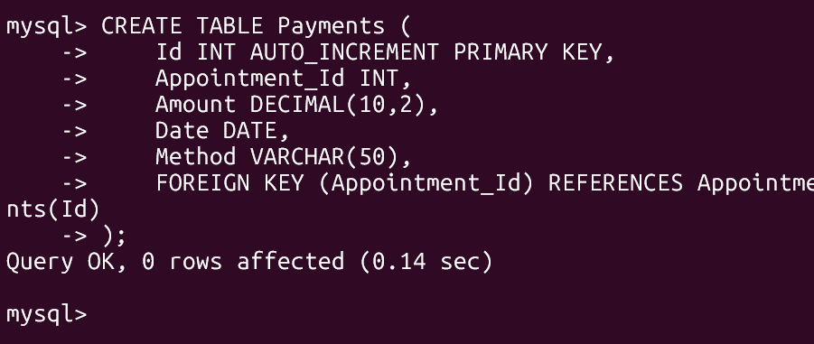

* Creamos la tabla Laboratories

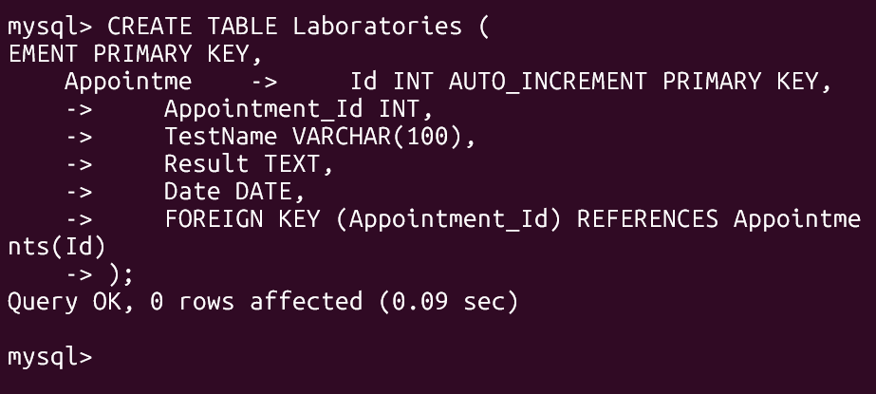

1. BASE DE DATOS EN POSTGRES CON DBEAVER

* Creamos la base de datos

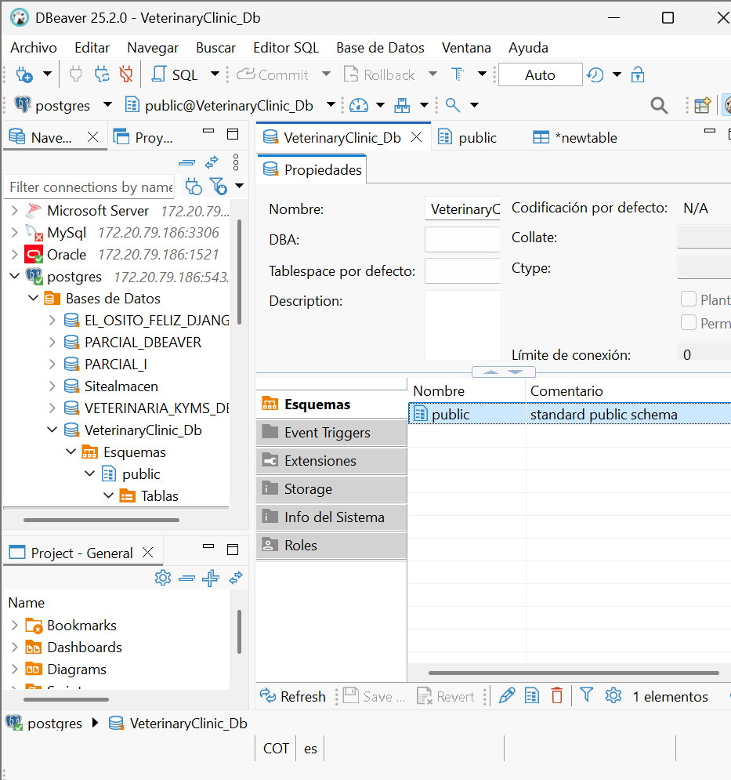

* Creamos la tabla Owners

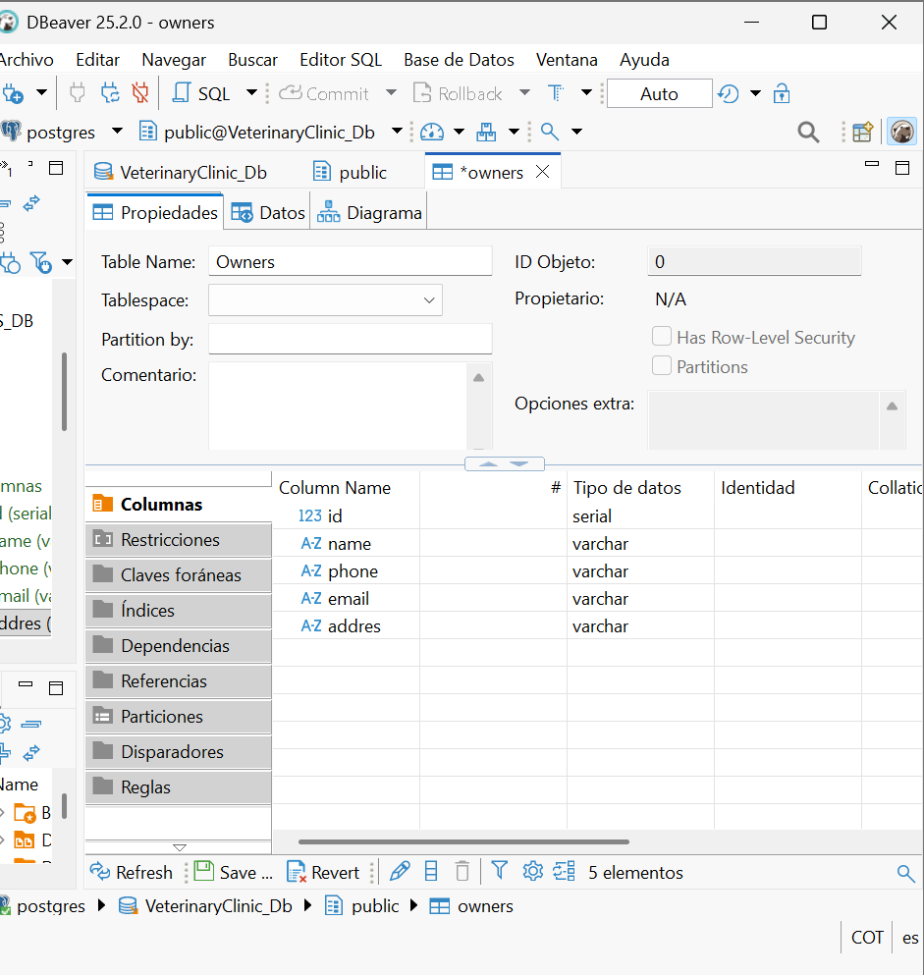

* Creamos la llave primaria

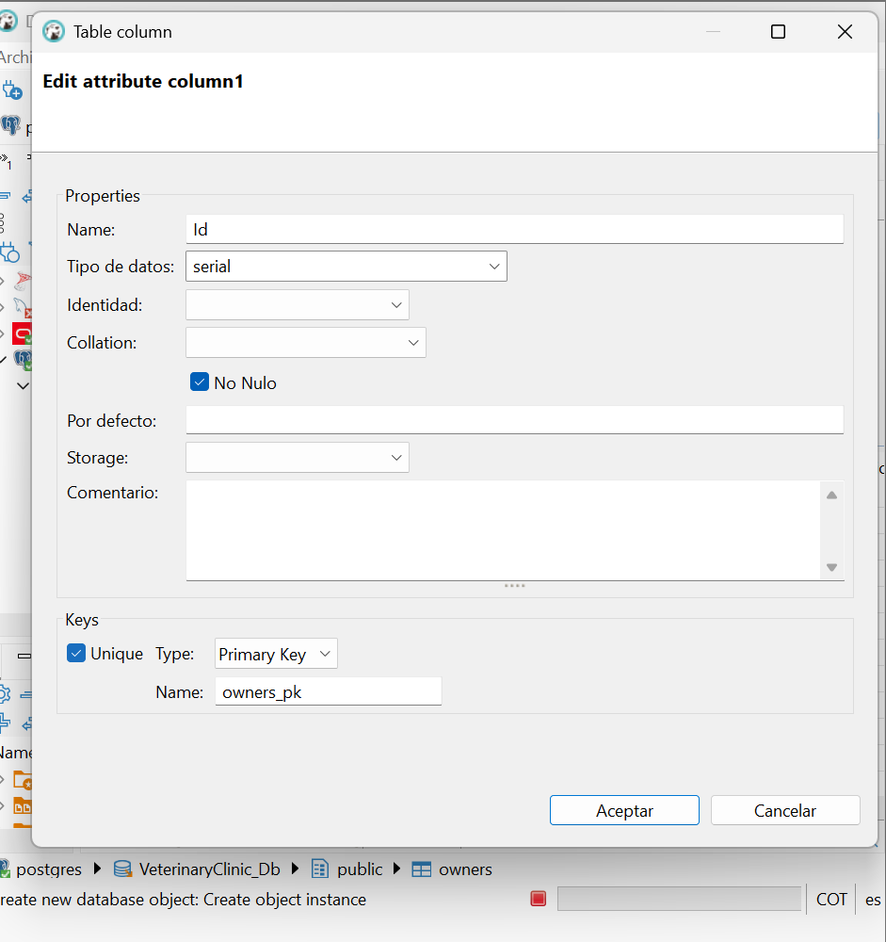

* Creamos la tabla de Pets

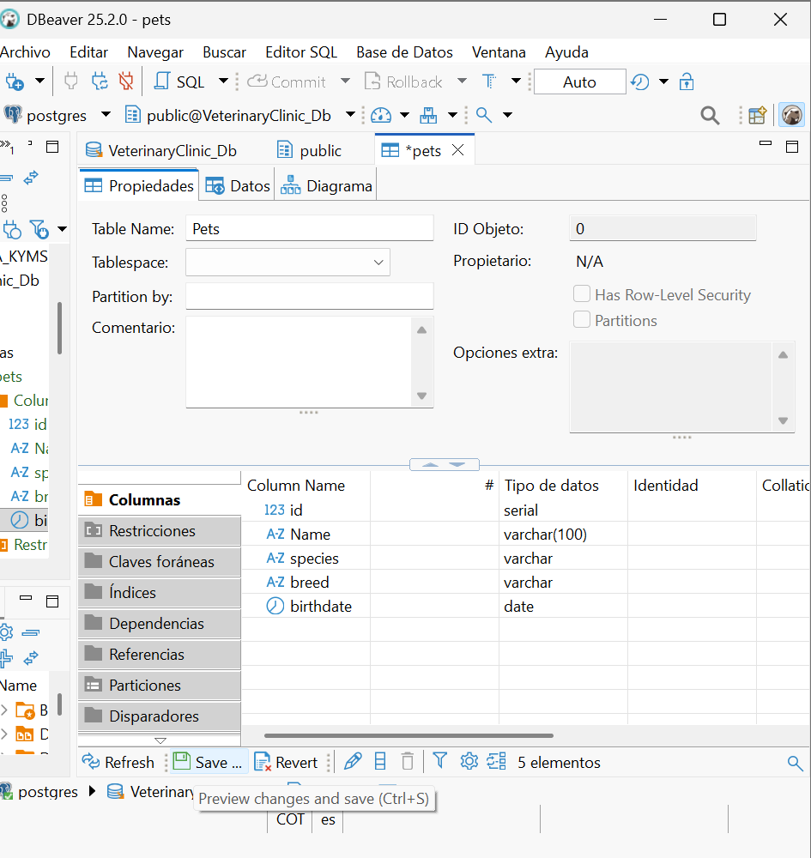

* Creamos la llave primaria

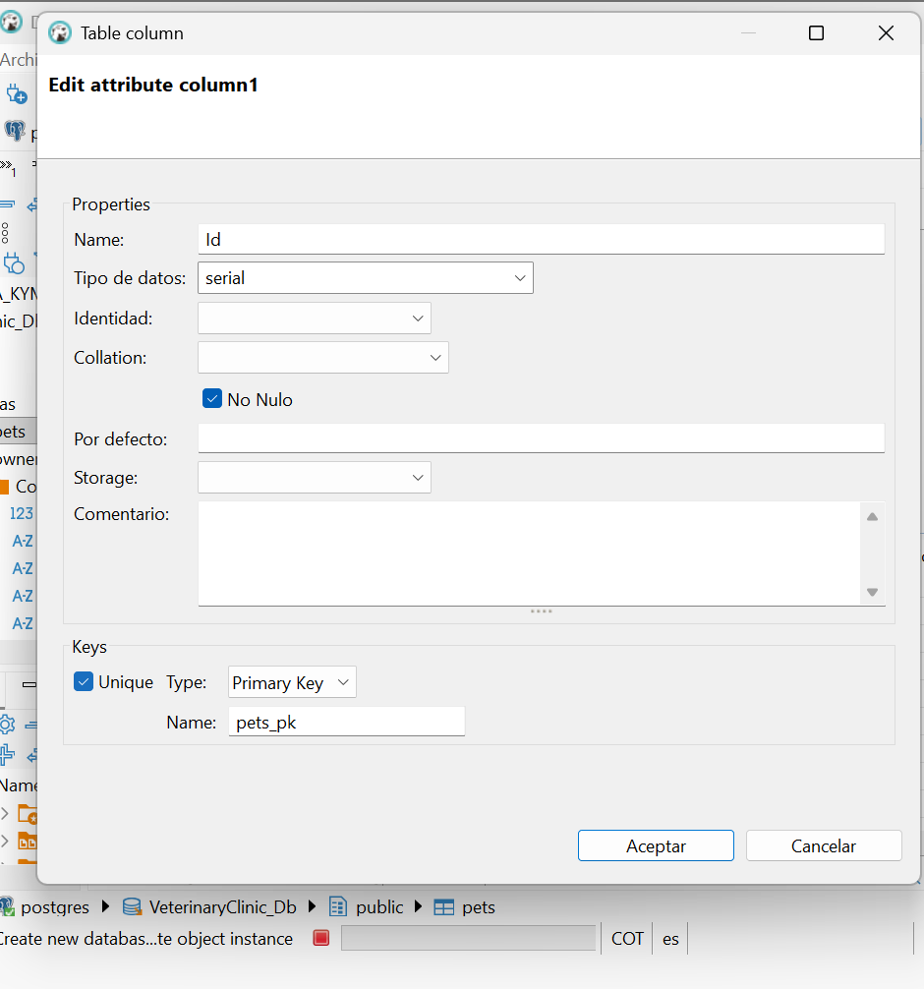

* Creamos la llave foranea

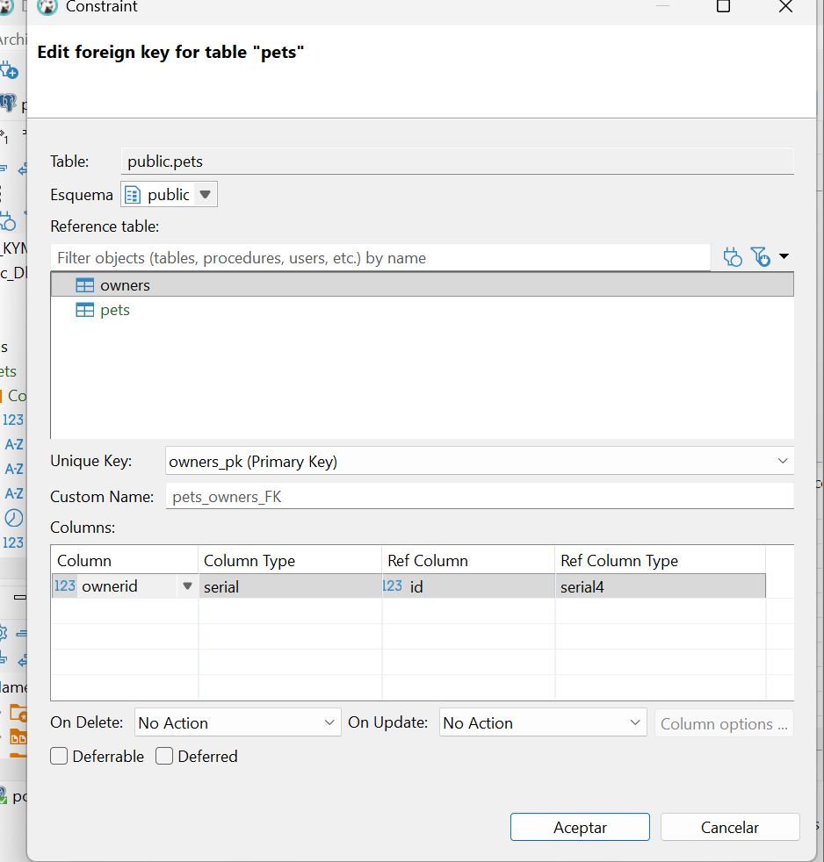

* Creamos la tabla MedicalHistories

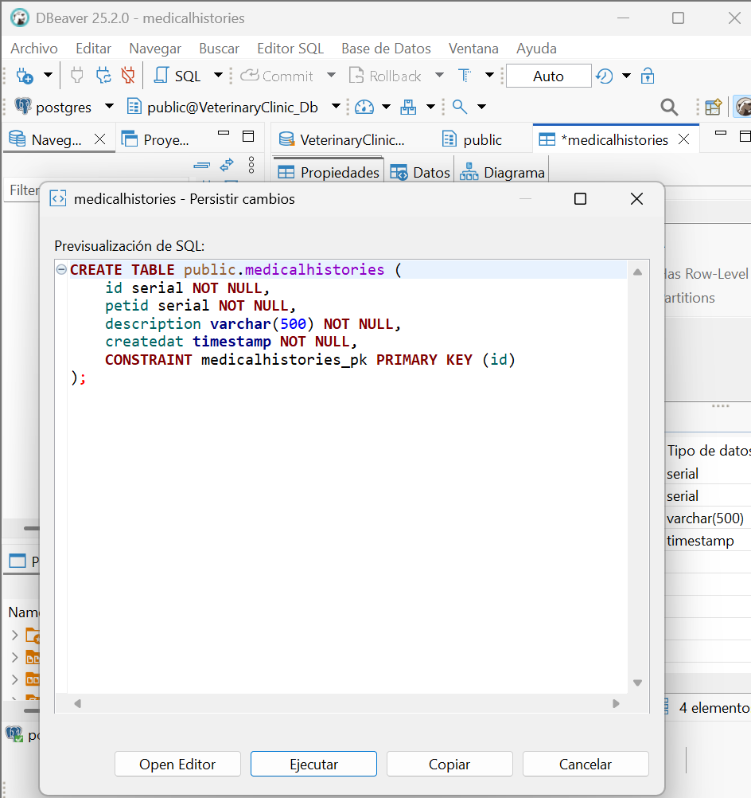

* Creamos la llave primaria

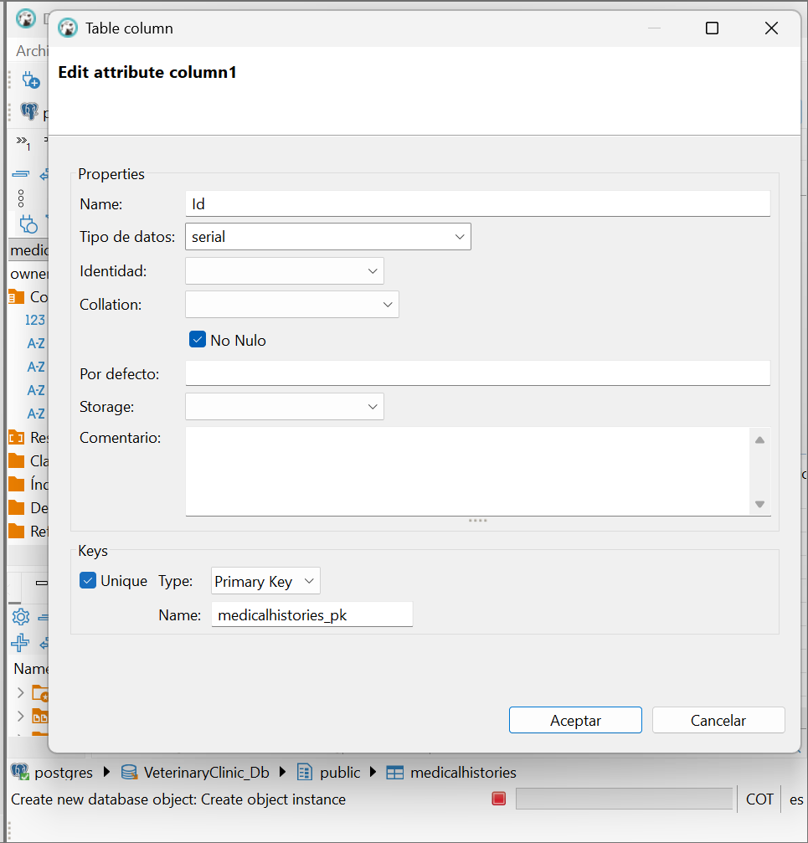

* Creamos la llave foranea

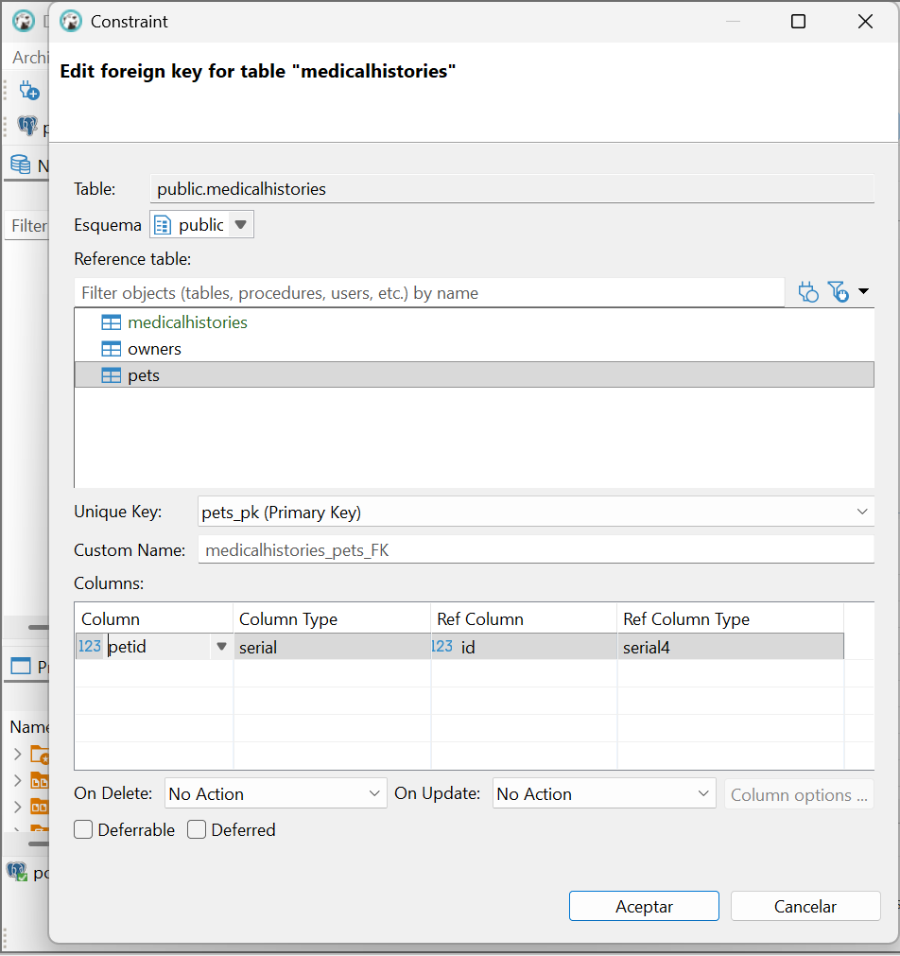

* Creamos la tabla Appointments

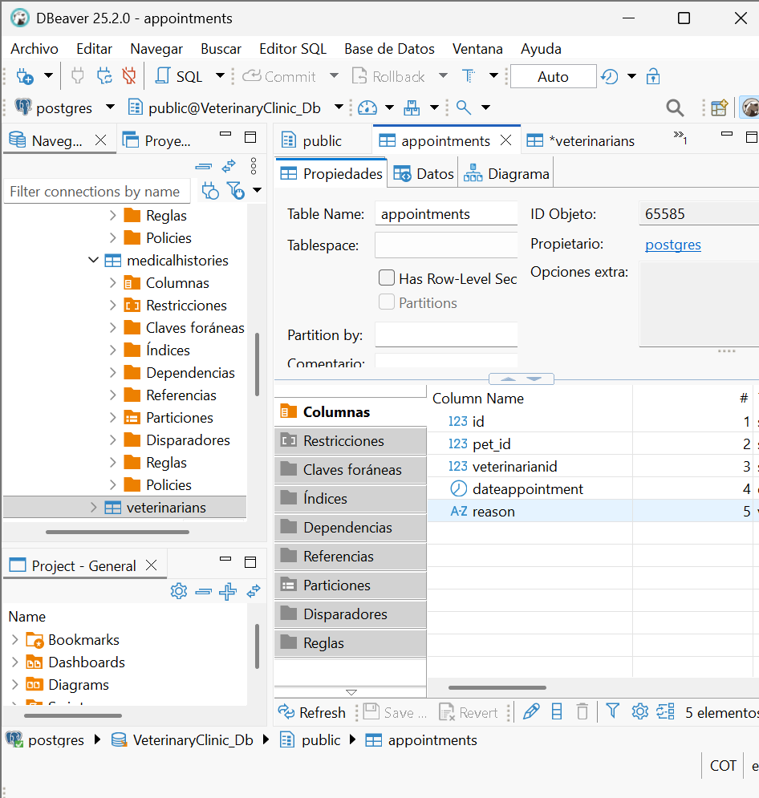

* Creamos la llave primaria

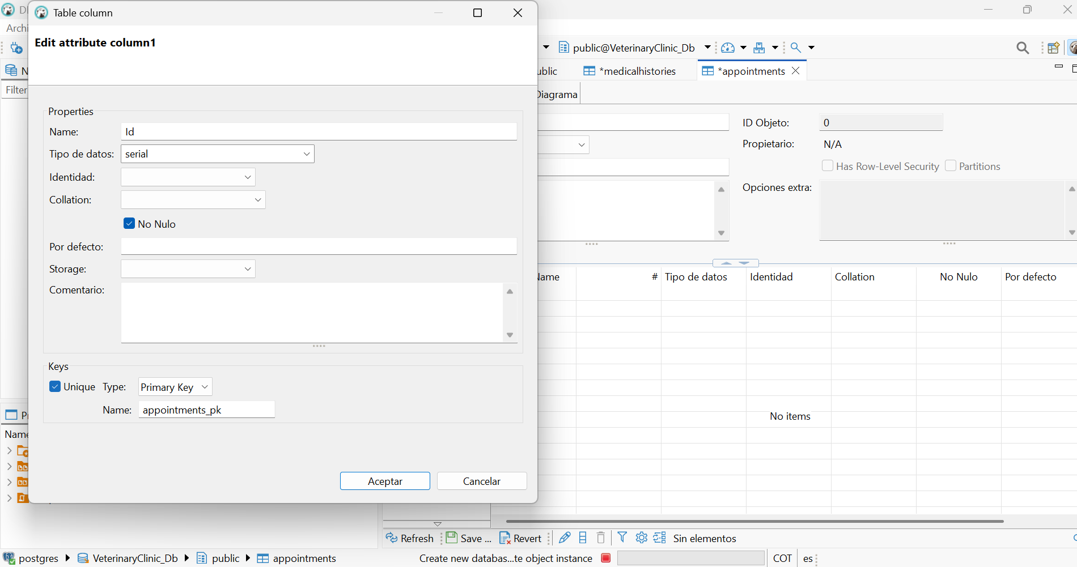

* Creamos la llave foranea

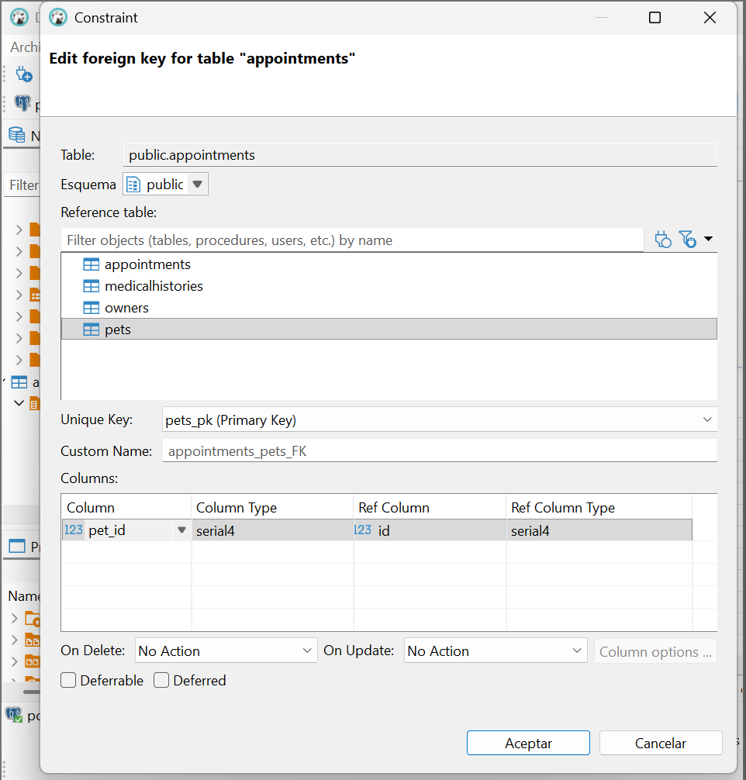

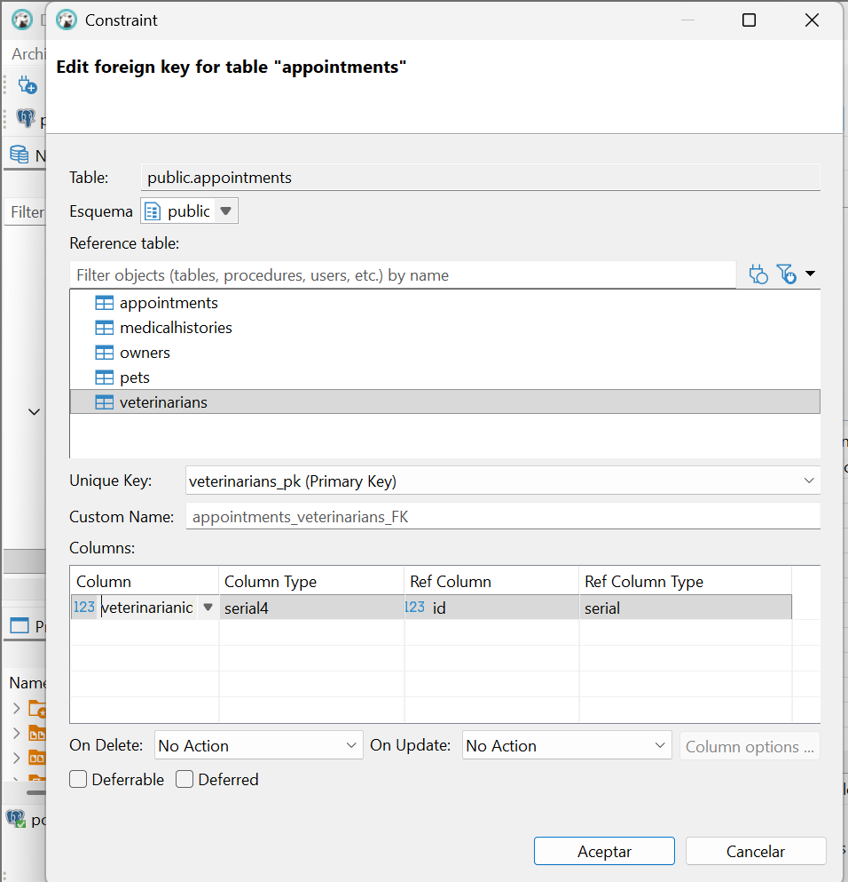

* Creamos la tabla Veterinarians

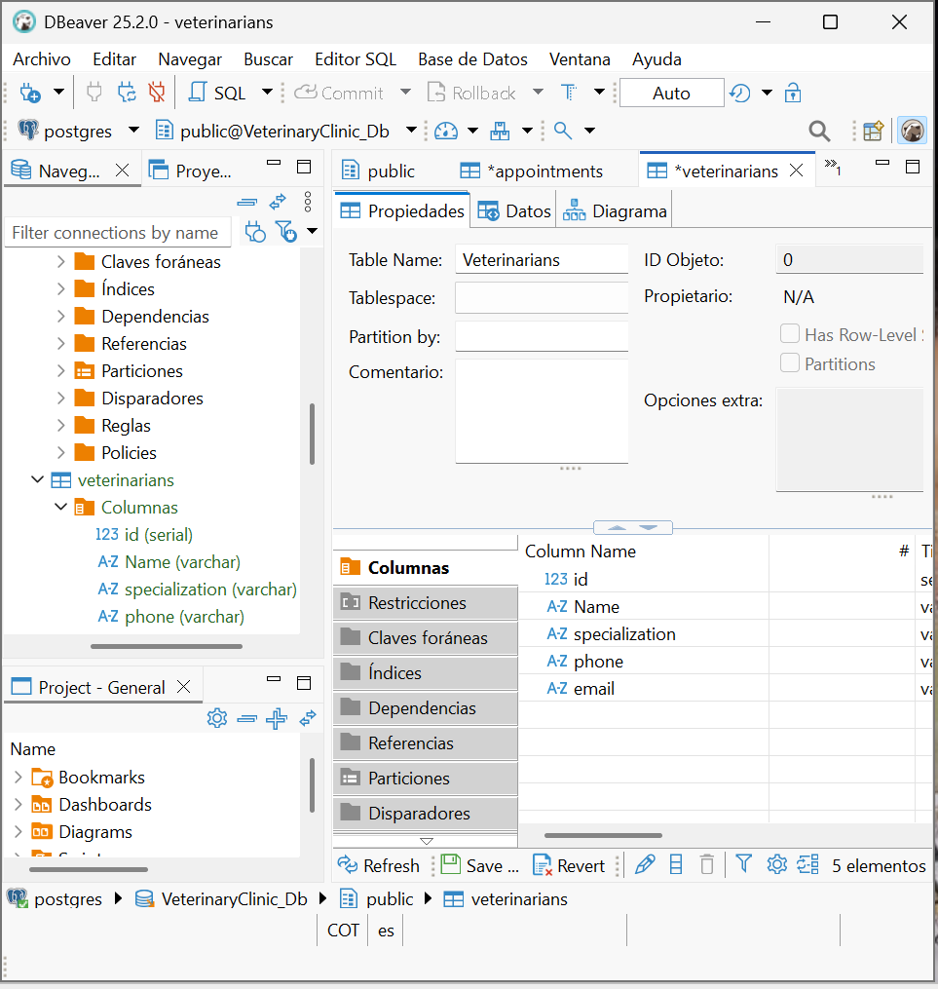

* Creamos la llave primaira

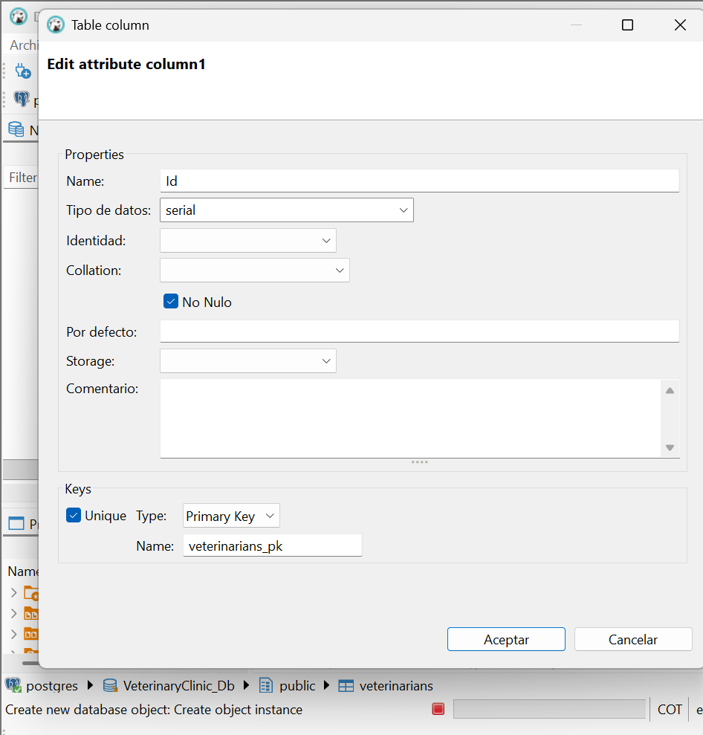

* Creamos la tabla Vaccines

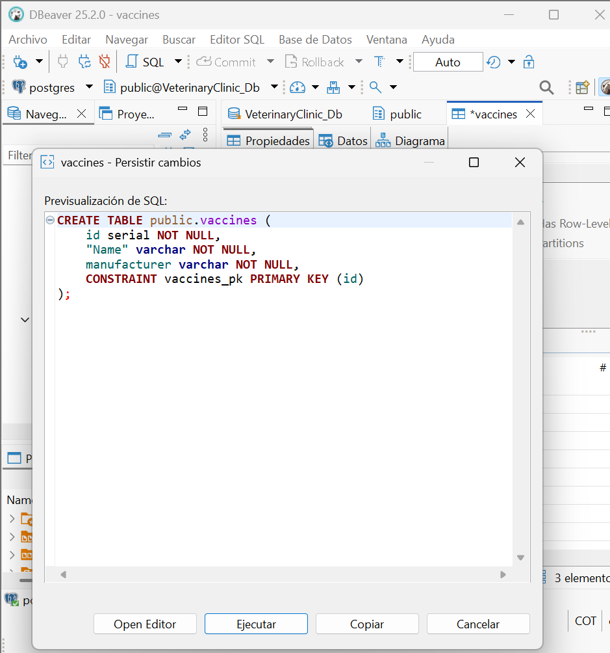

* Creamos la llave primaria

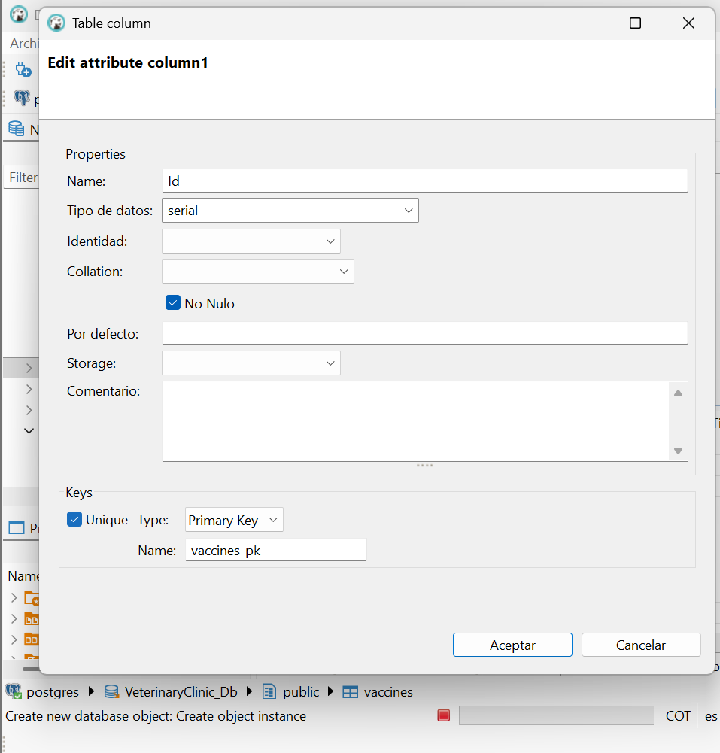

* Creamos la tabla VaccineApplications

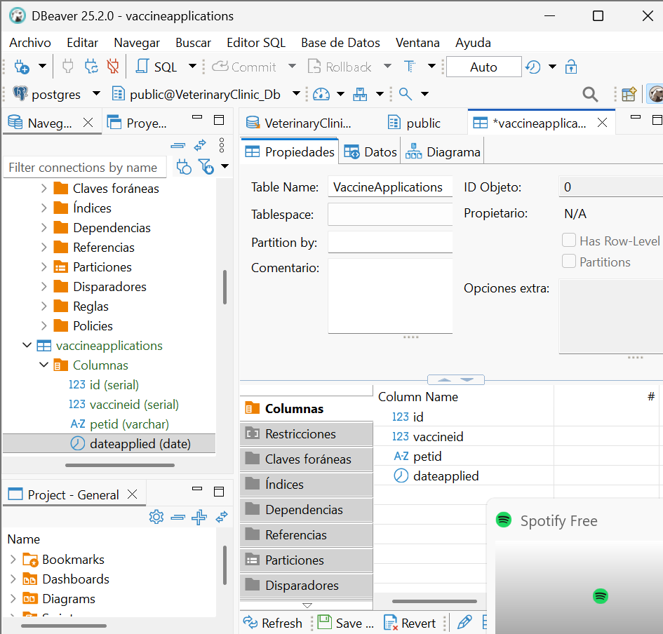

* Creamos la llave primaria

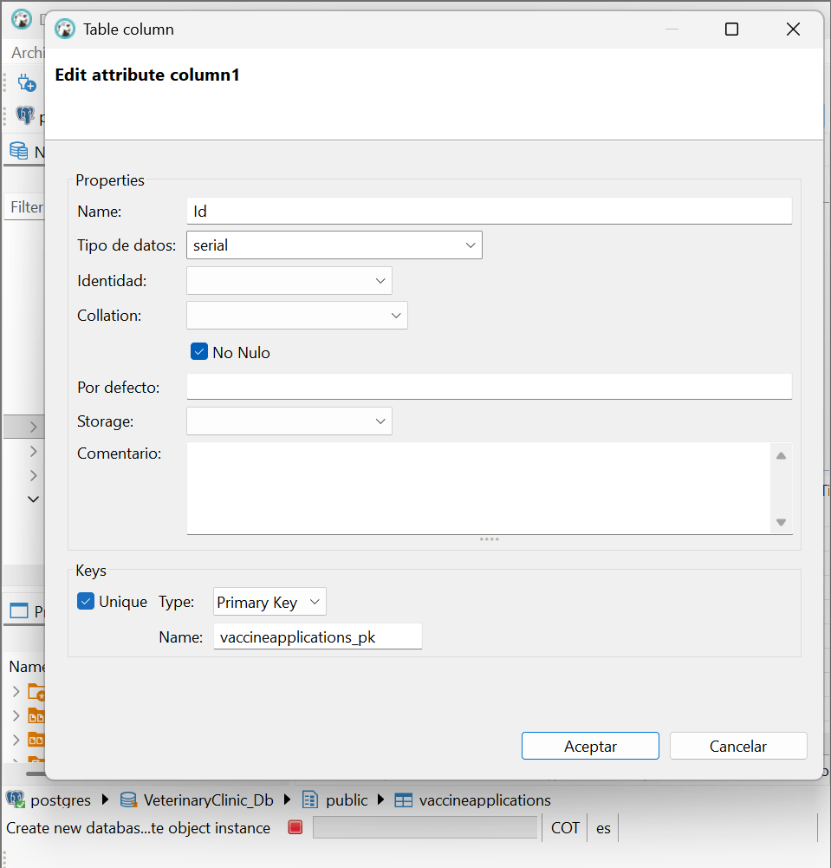

* Creamos la llave foranea

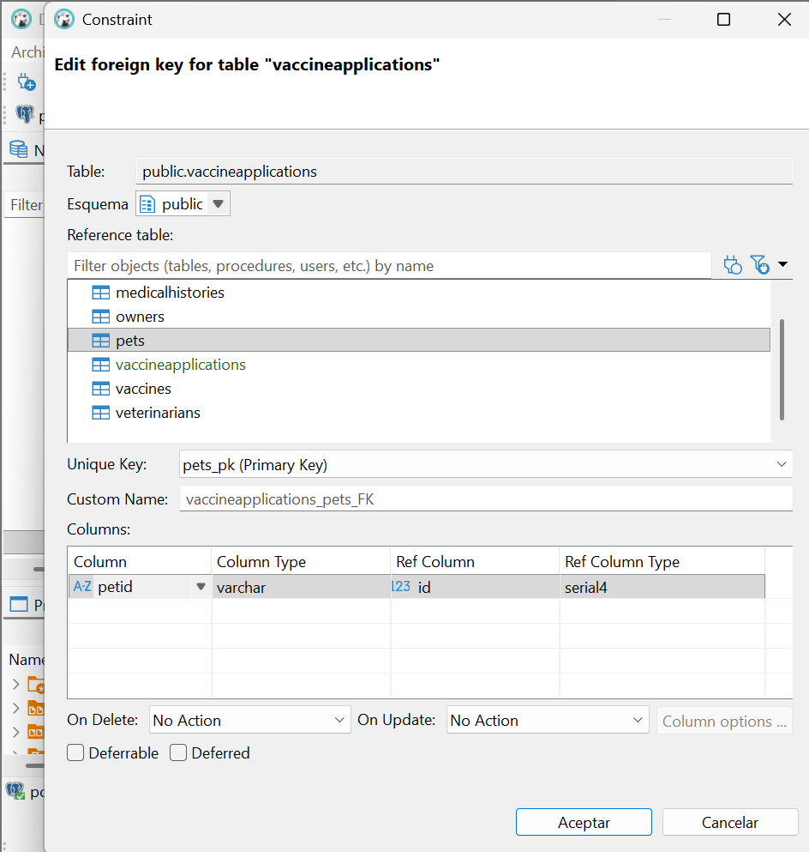

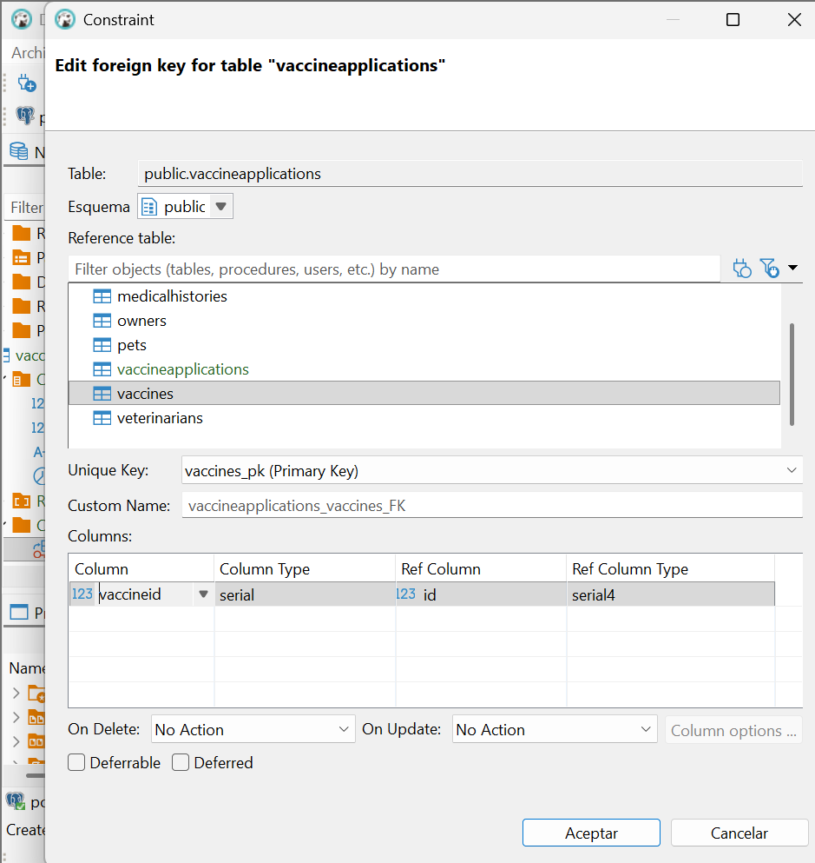

* Creamos la tabla Procedures

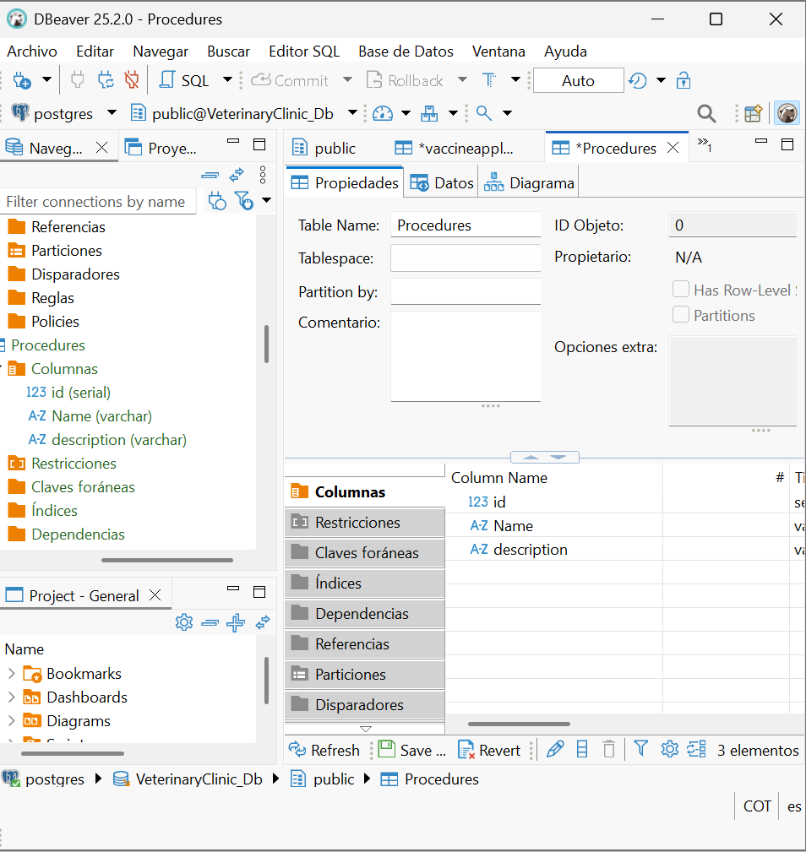

* Creamos la llave primaria

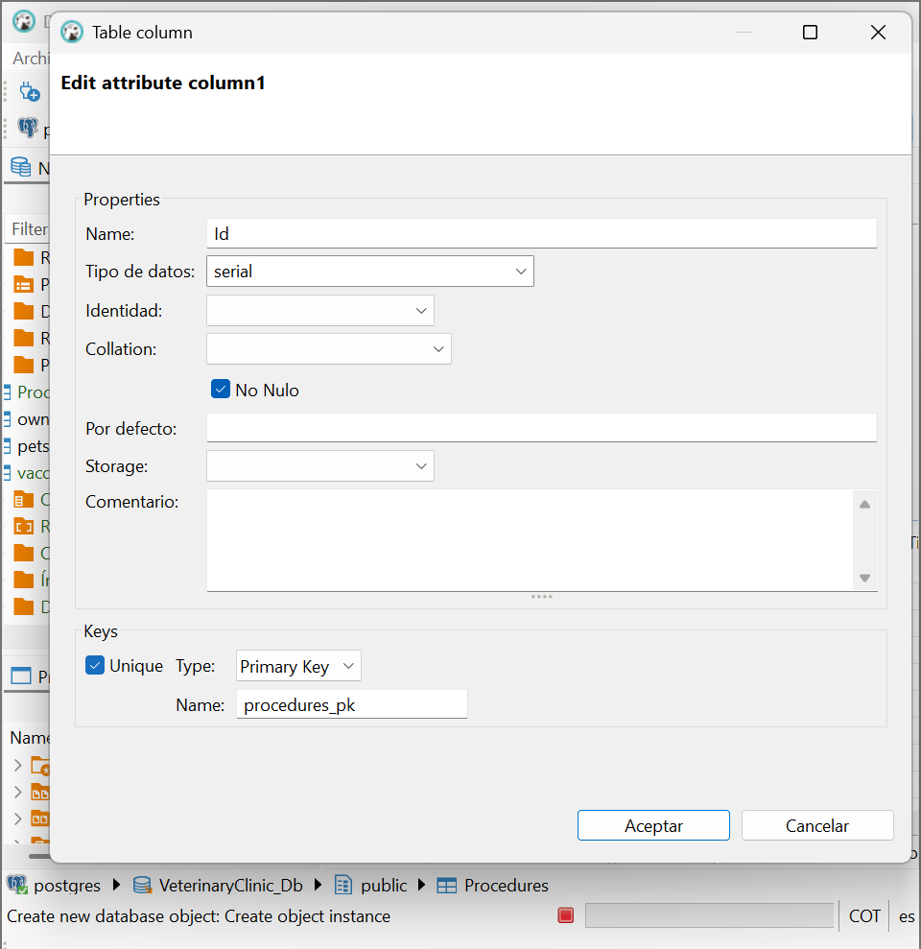

* Creamos la tabla de AppointmentProcedures

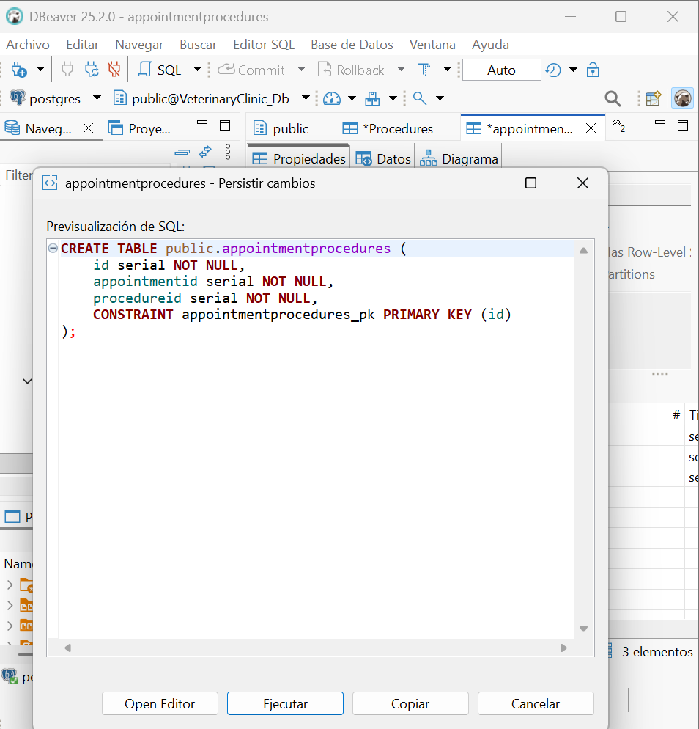

* Creamos la llave primaria

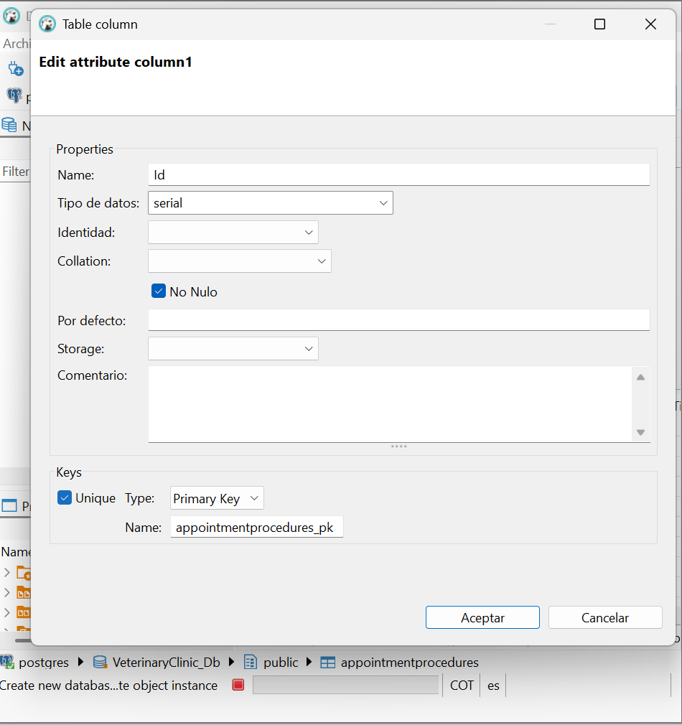

* Creamos las llaves foraneas

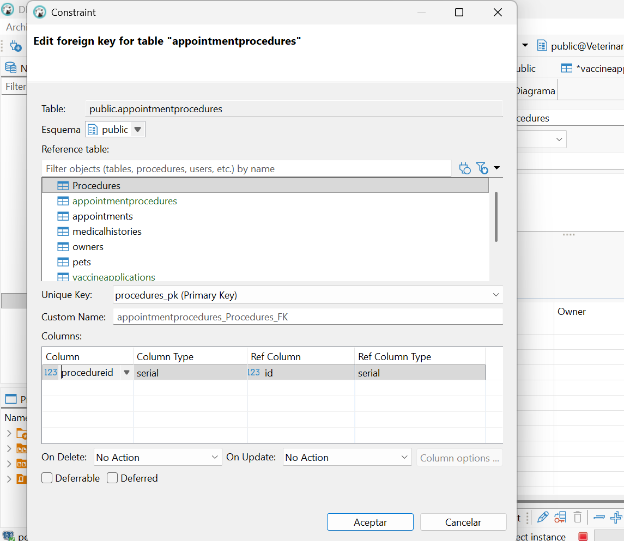

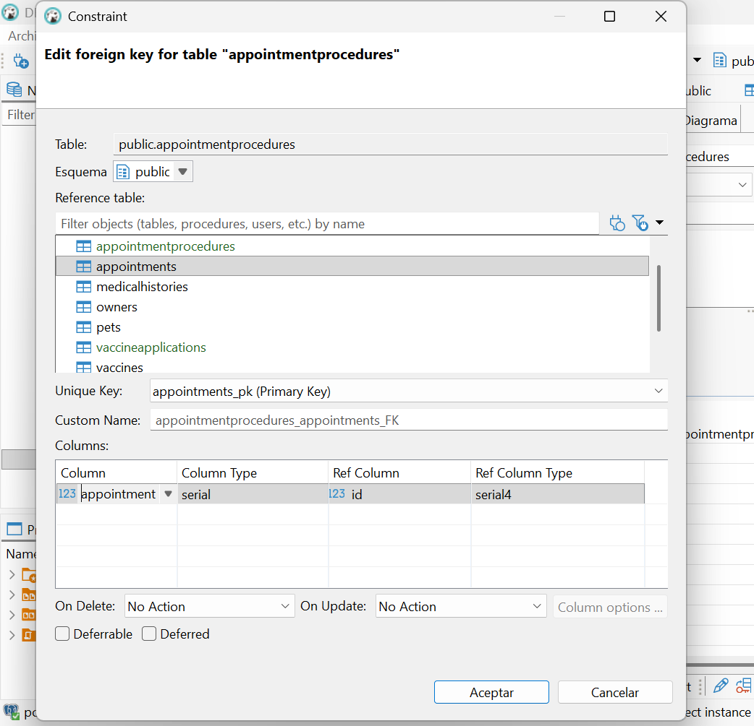

* Creamos la tabla Prescriptions

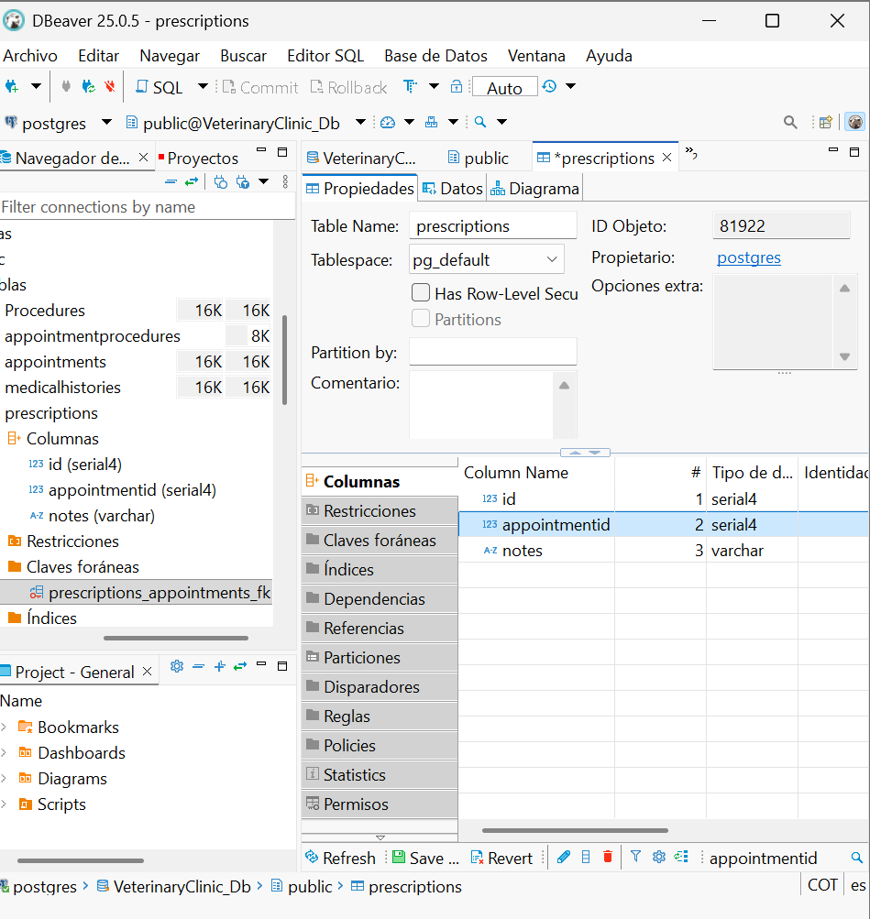

* Creamos la llave primaria

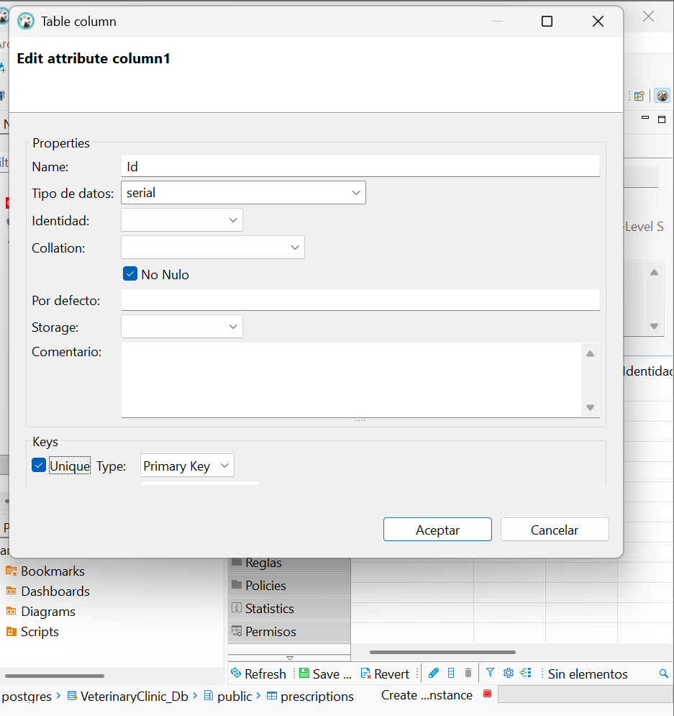

* Creamos la llave foranea

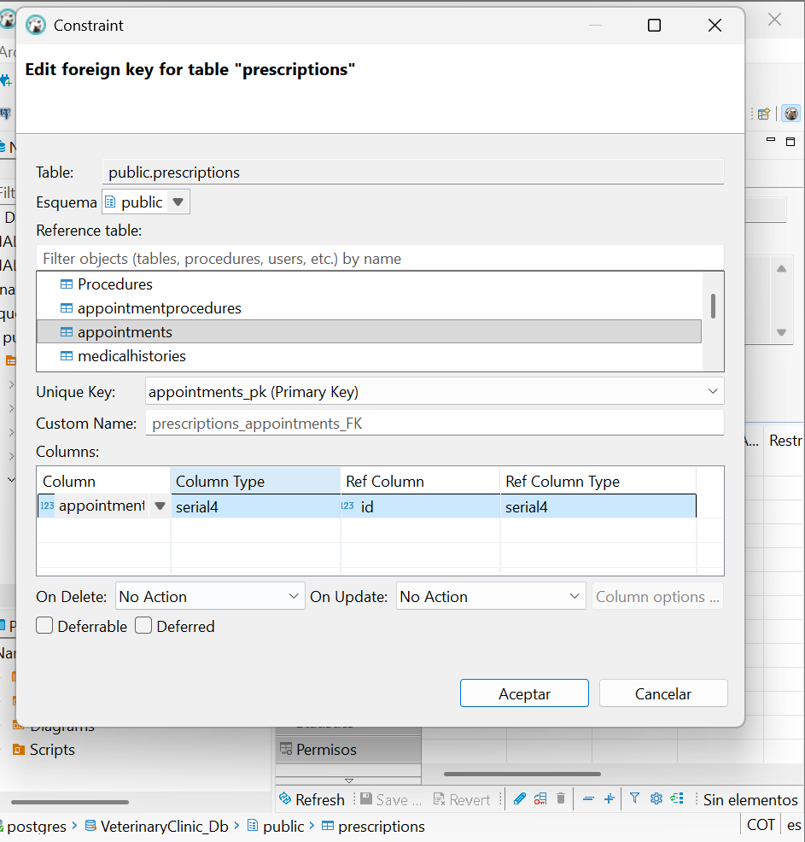

* Creamos la tabla Medicines

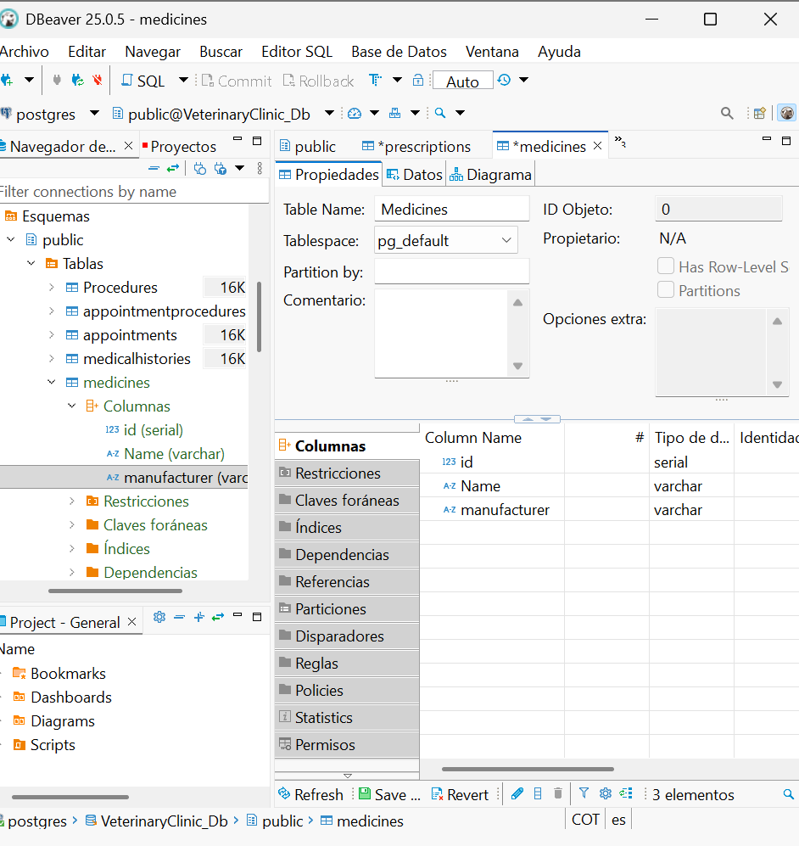

* Creamos la llave primaria

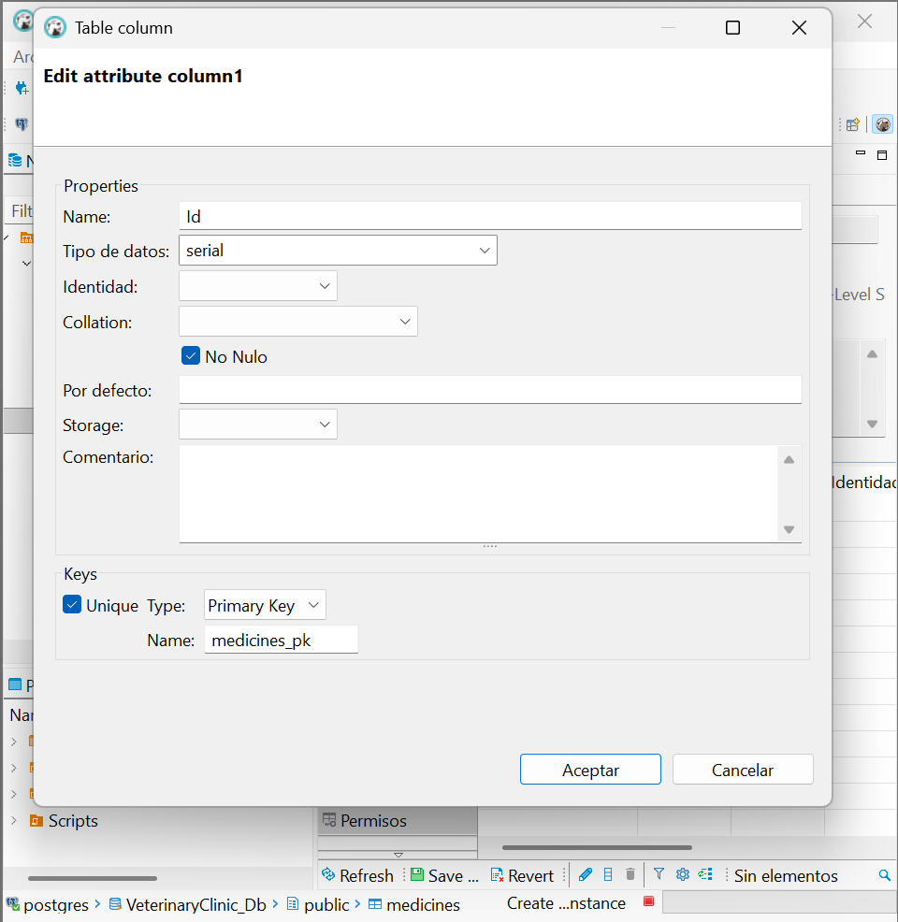

* Creamos la tabla PrescriptionMedicines

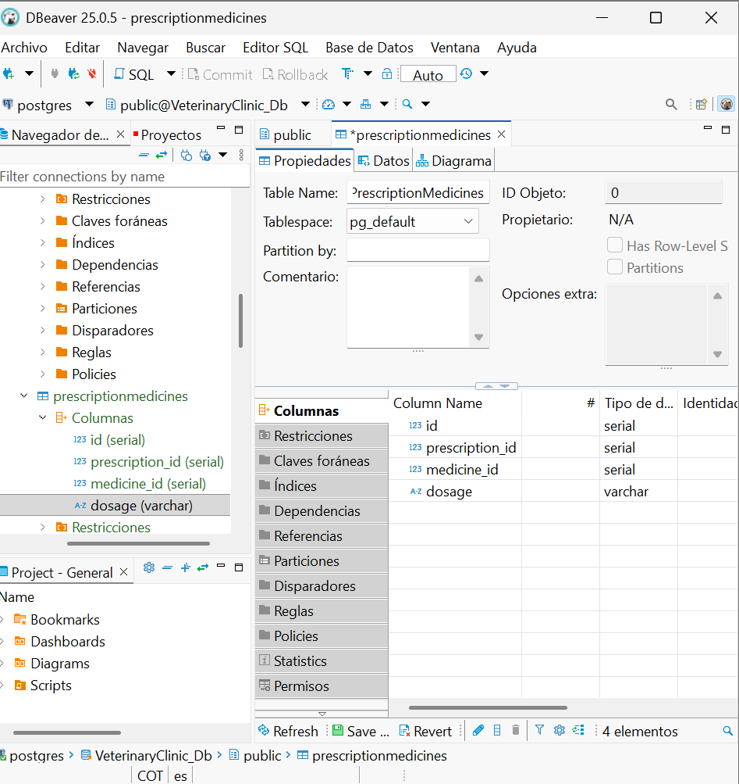

* Creamos la llave primaria

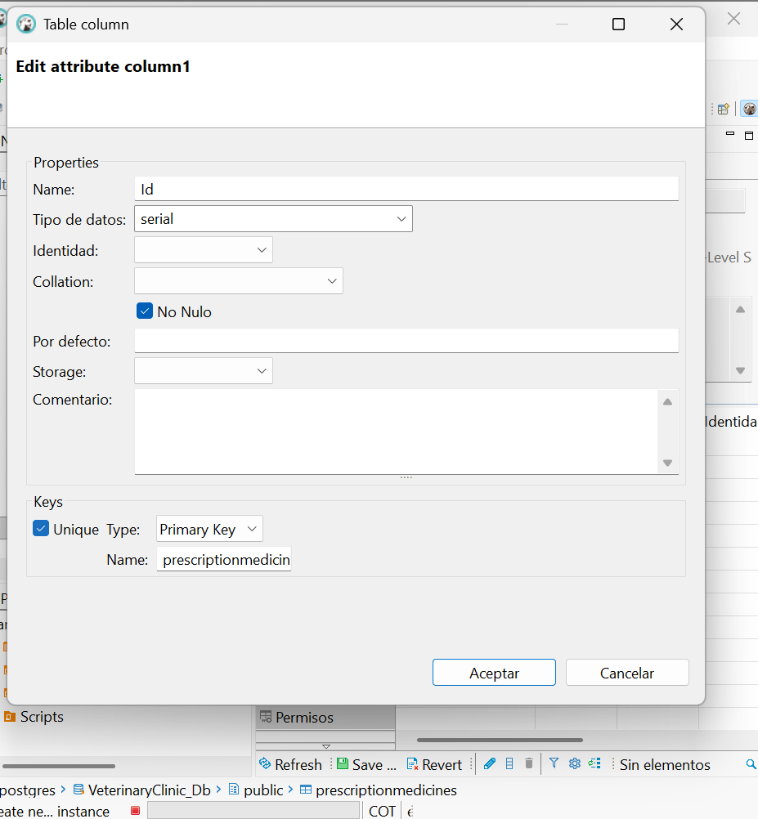

* Creamos la llaves foraneas

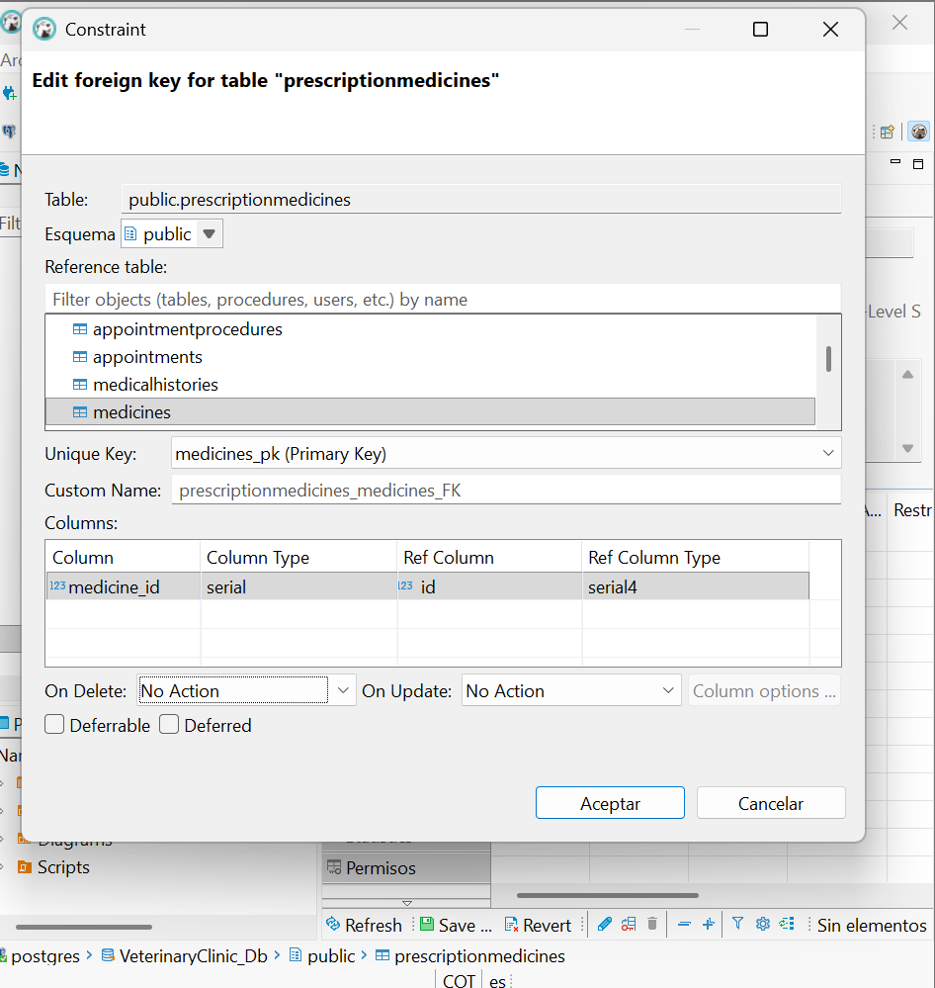

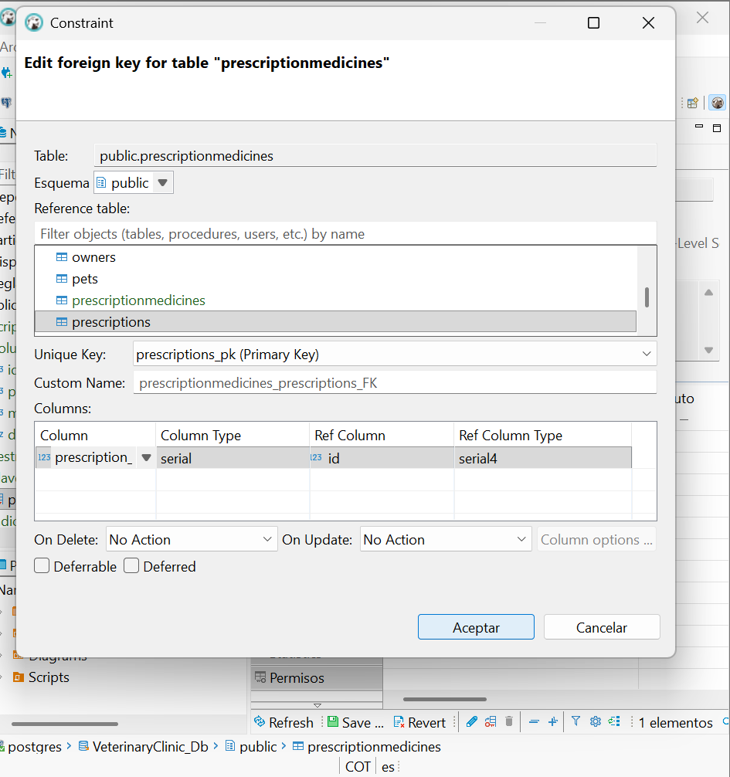

* Creamos la tabla Payments

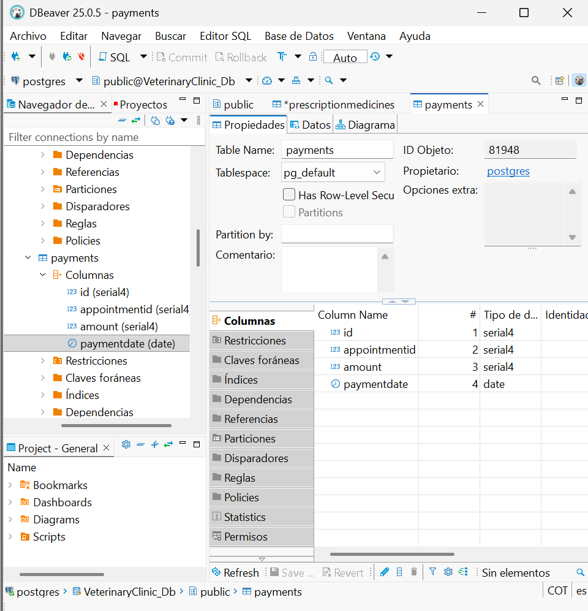

* Creamos la llave primaria

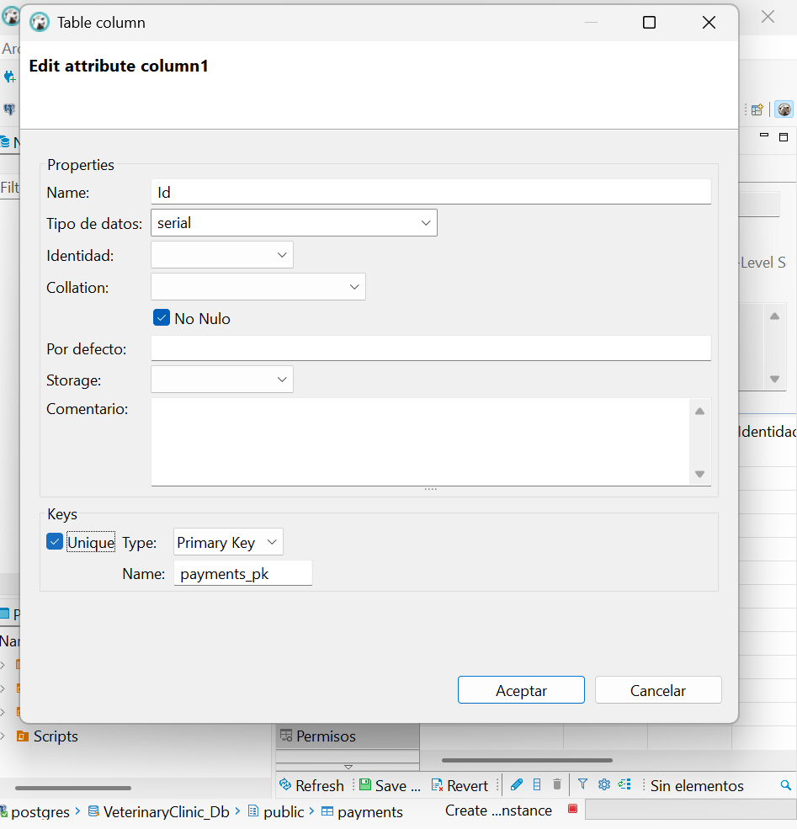

* Creamos la llave foranea

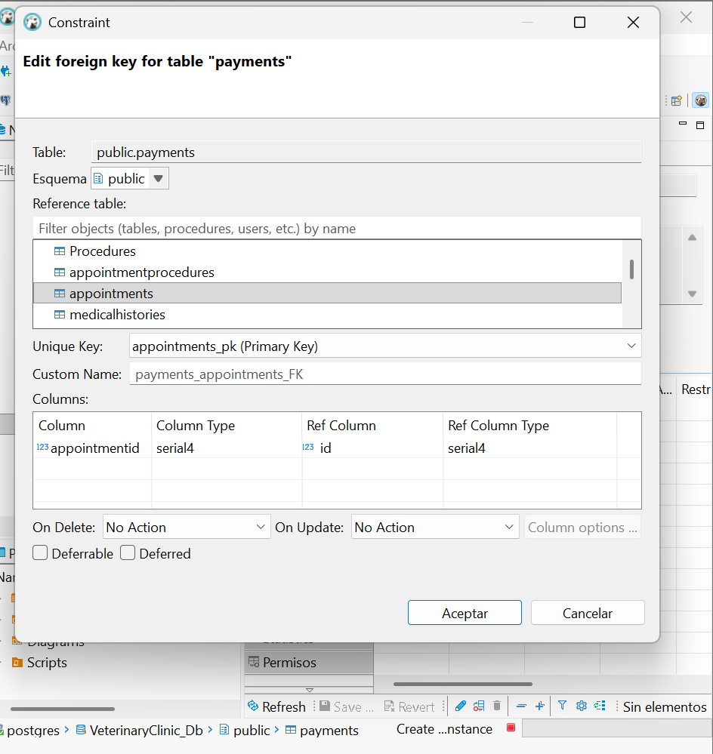

1. Backup

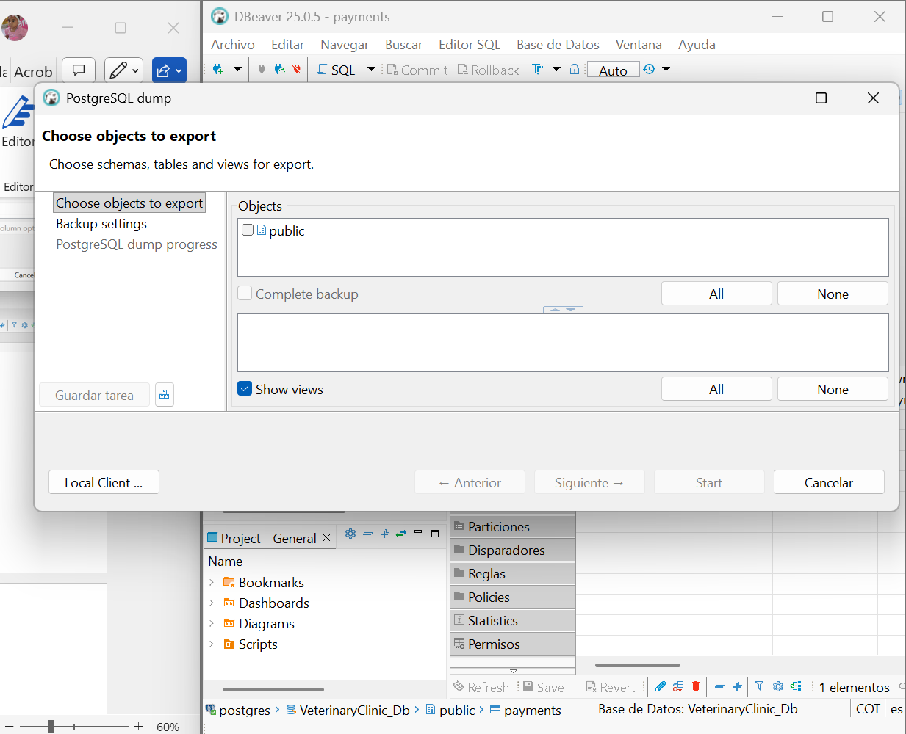

1. BASE DE DATOS EL TERMINAL CON POSTGRES

* Creamos la base de datos

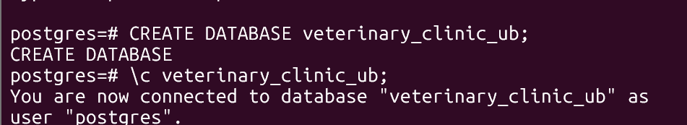

* Creamos la tabla Owners

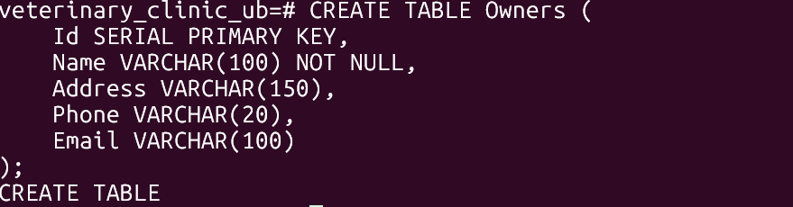

* Creamos la tabla de Pets

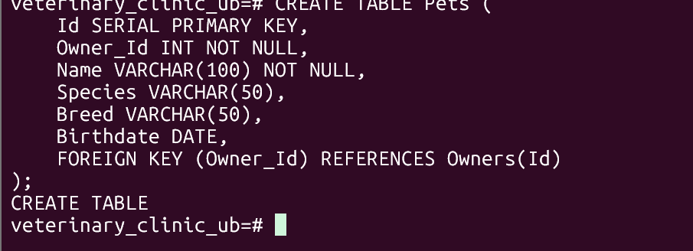

* Creamos la tabla MedicalHistories

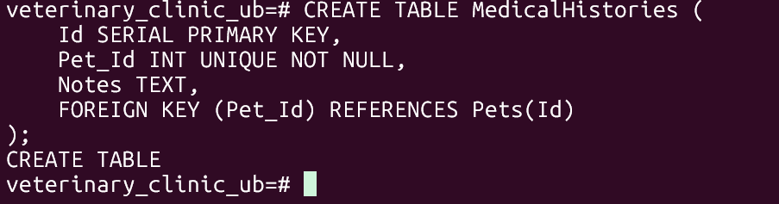

* Creamos la tabla Appointments

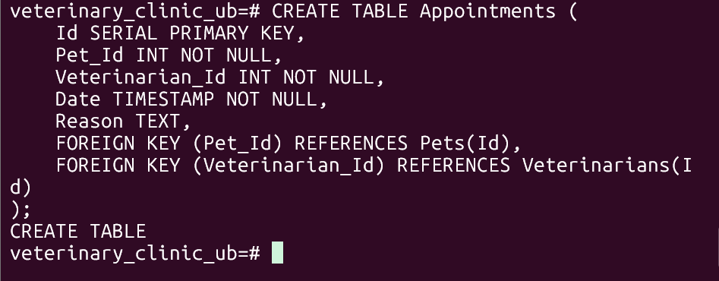

* Creamos la tabla Veterinarians

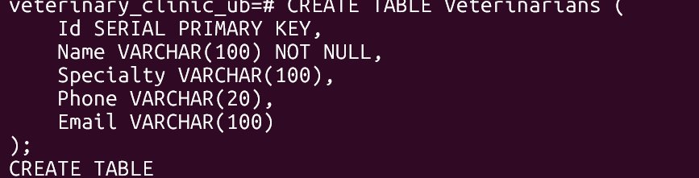

* Creamos la tabla Vaccines

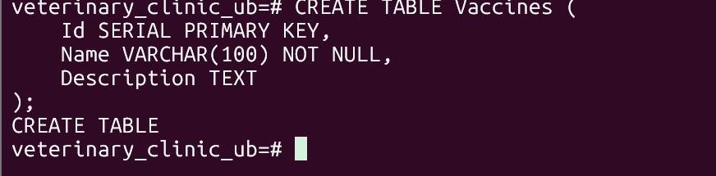

* Creamos la tabla VaccineApplications

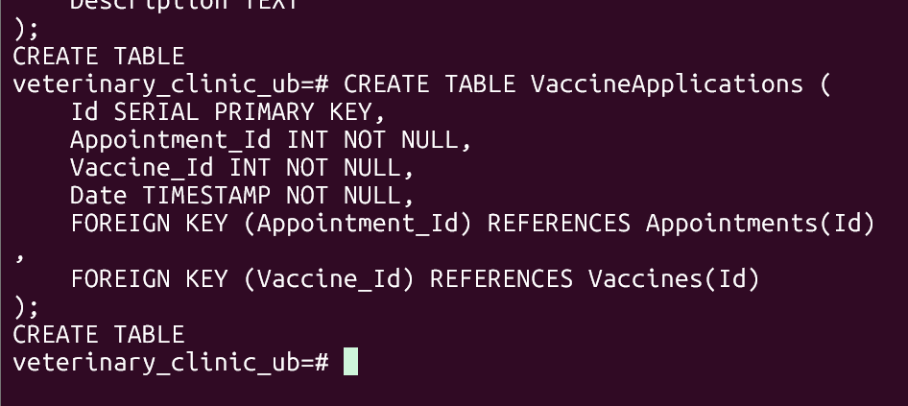

* Creamos la tabla Procedures

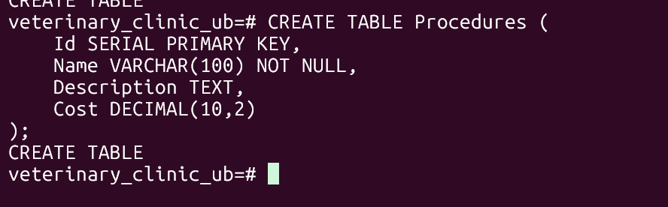

* Creamos la tabla AppointmentProcedures

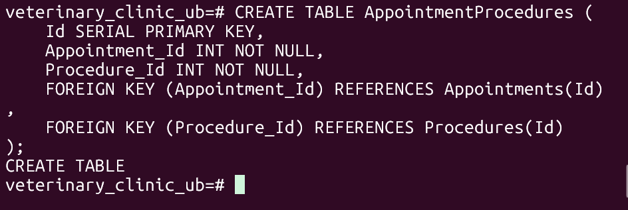

* Creamos la tabla Prescriptions

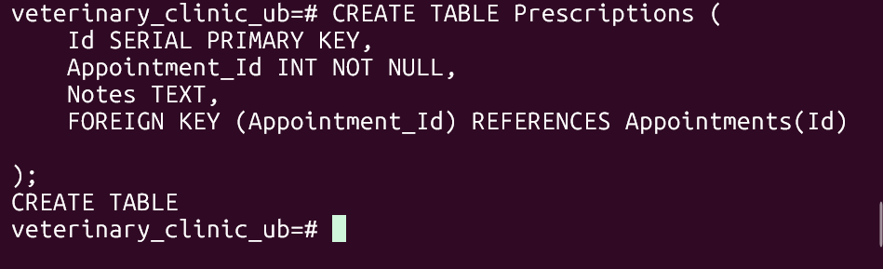

* Creamos la tabla Medicines

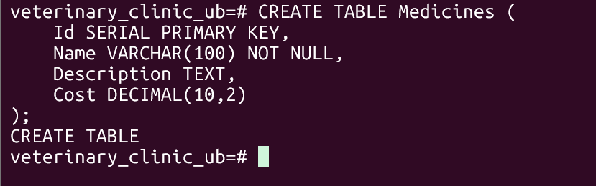

* Creamos la tabla PrescriptionMedicines

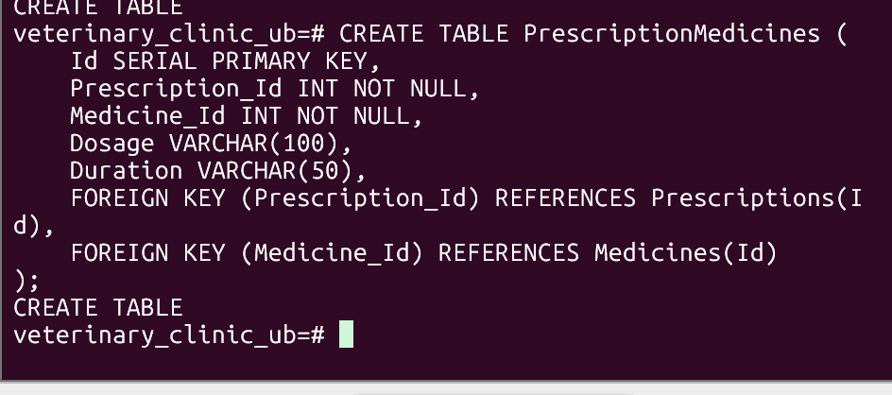

* Creamos la tabla Payments

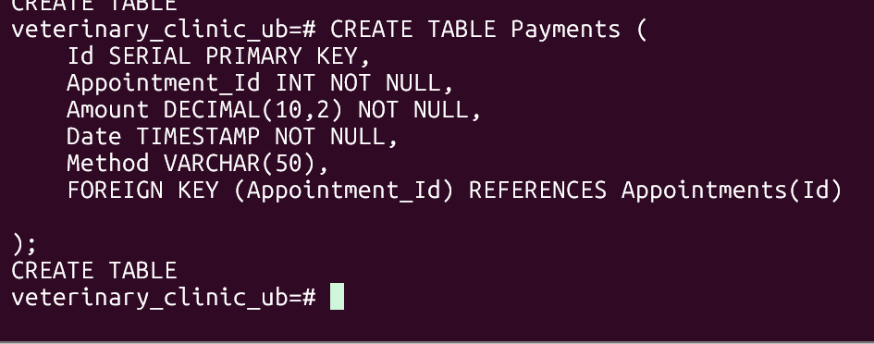

* Creamos la tabla Laboratories

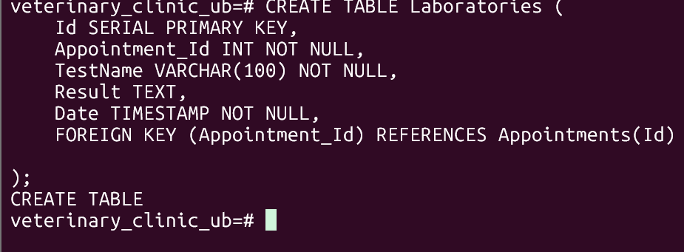

1. BASE DE DATOS EN ORACLE CON DBEAVER

* Creamos la base de datos

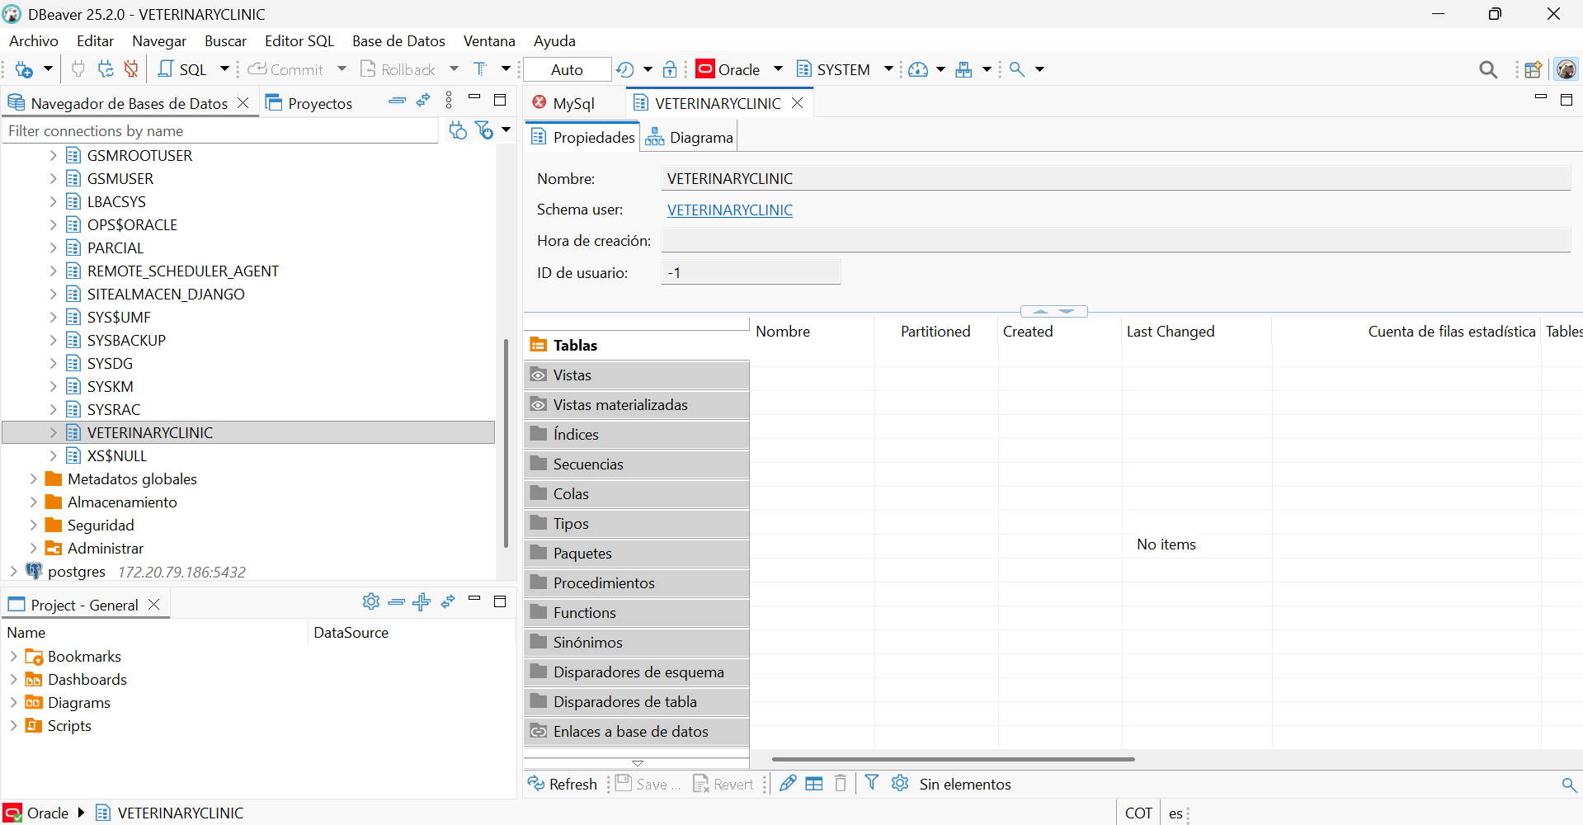

* Creamos la tabla Owners

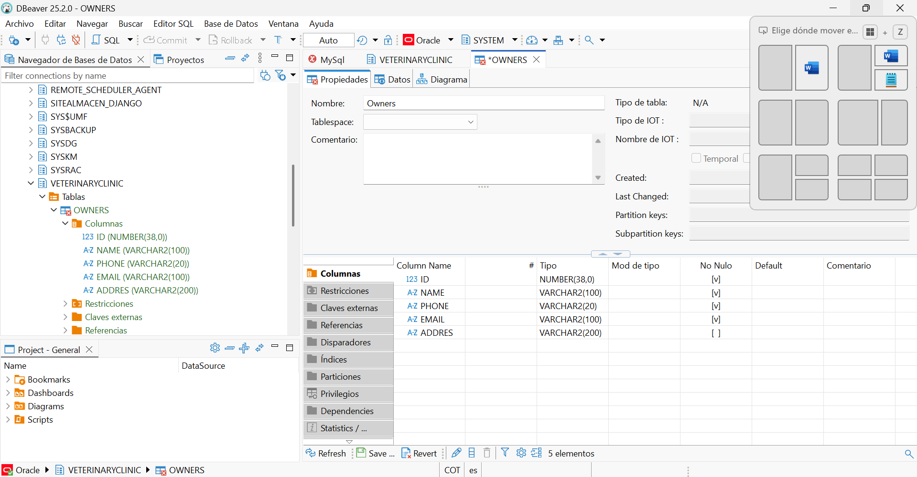

* Creamos la llave primaria
* 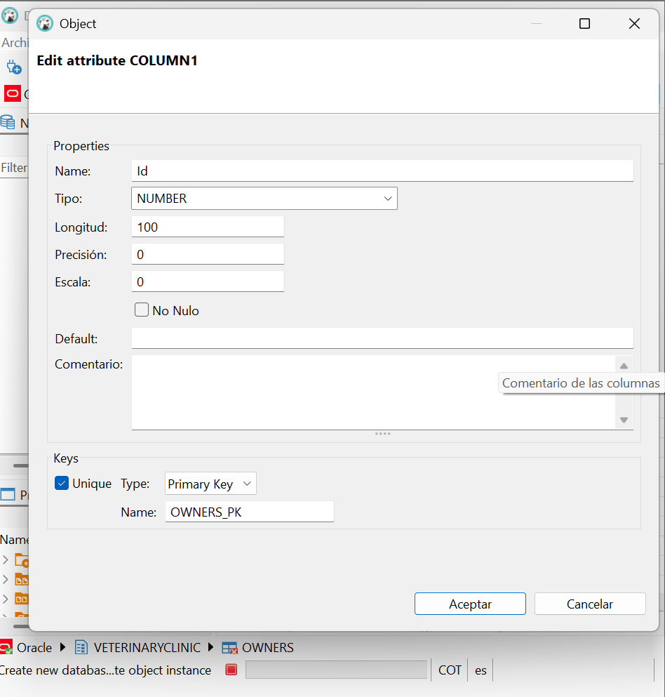
* Creamos la tabla de Pets

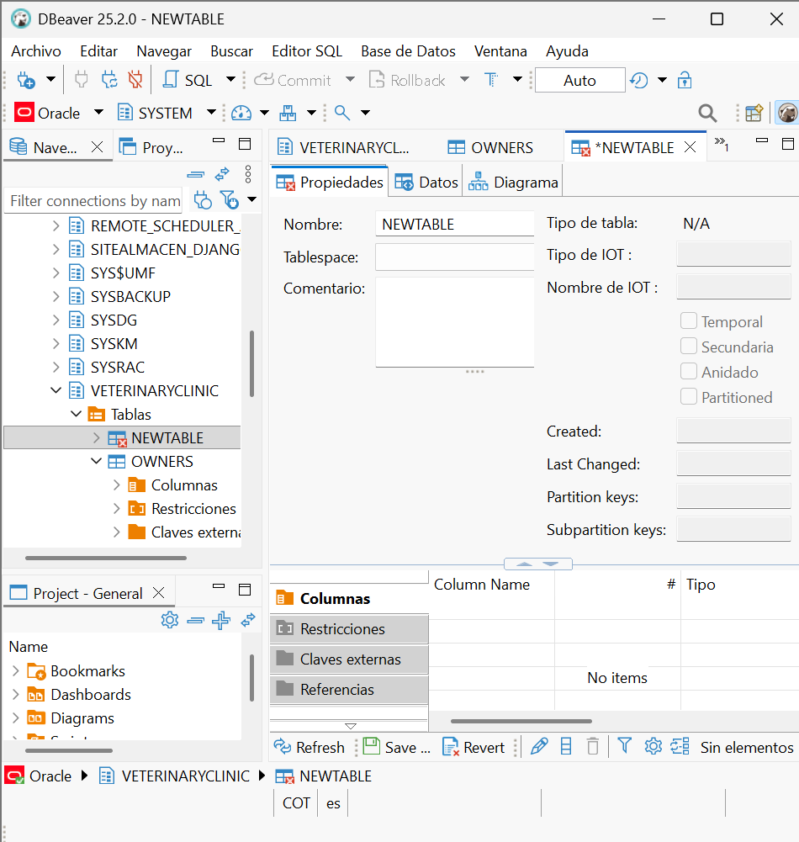

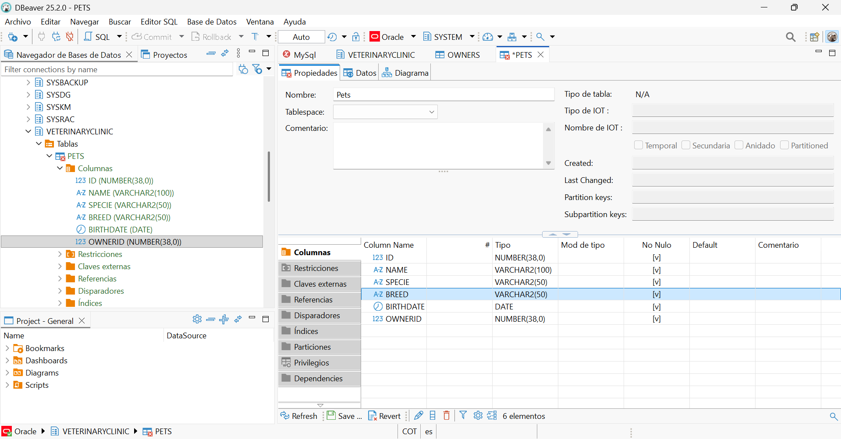

* Creamos la llave primaria
* 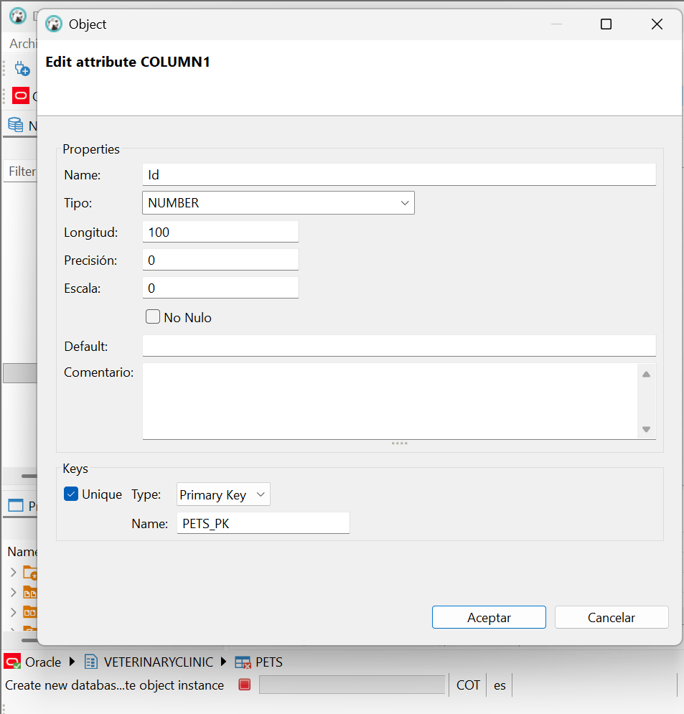
* Creamos la llave foranea

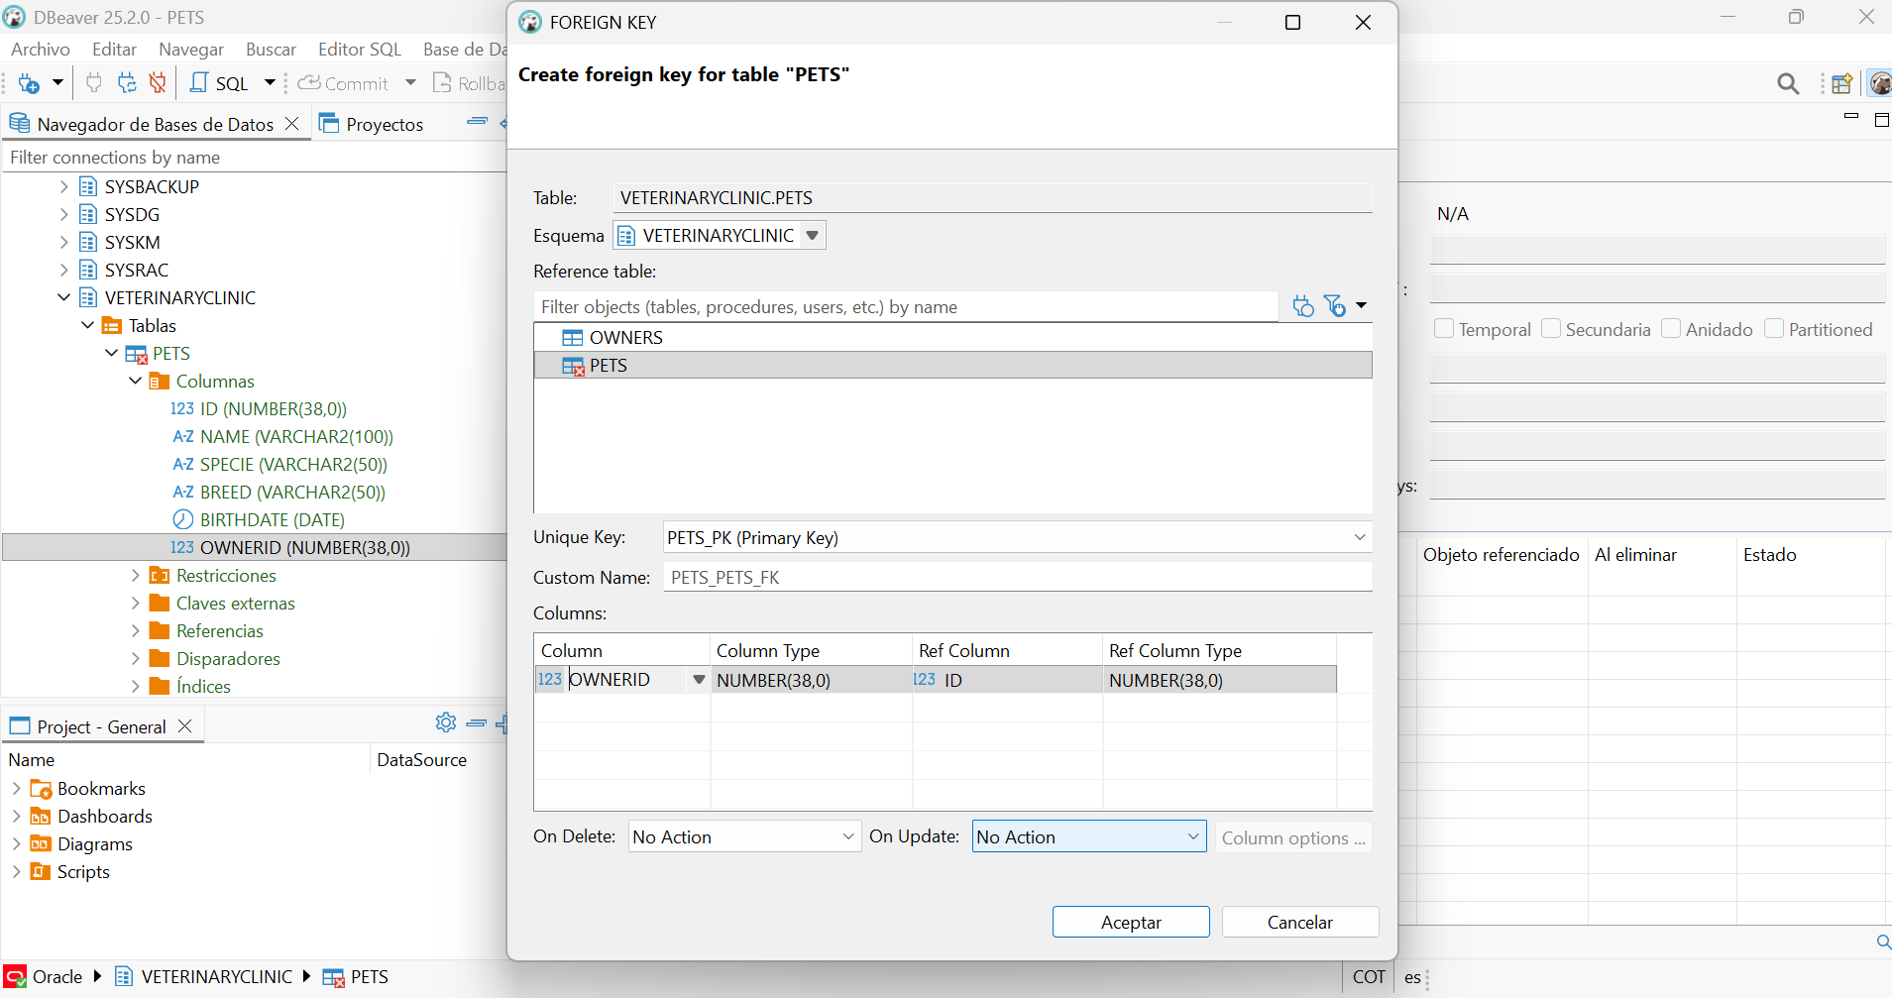

* Creamos la tabla MedicalHistories

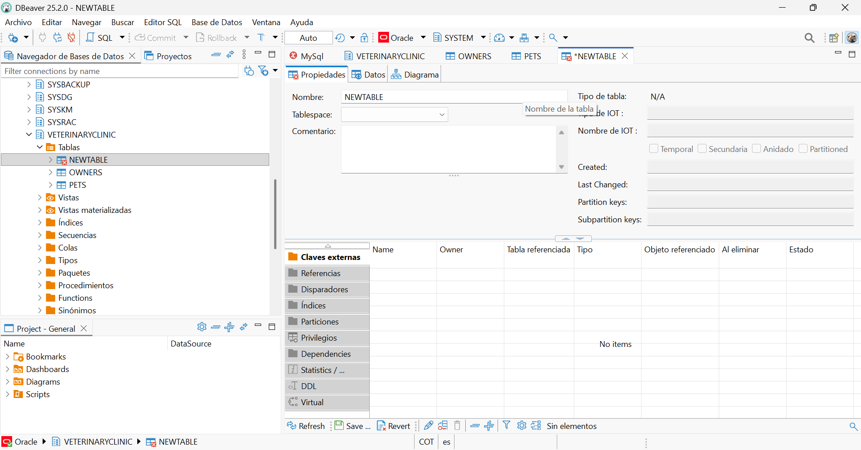

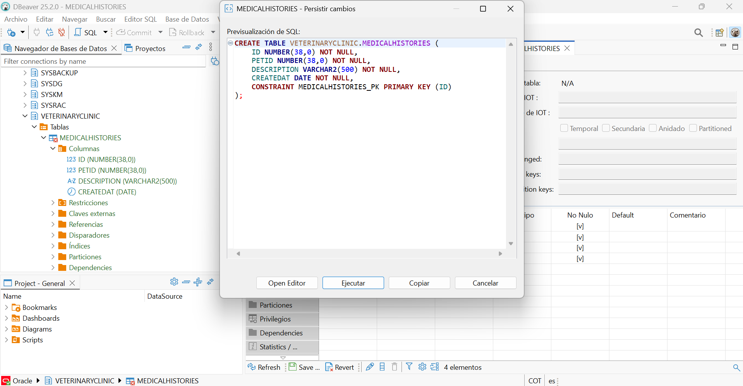

* Creamos la llave primaria

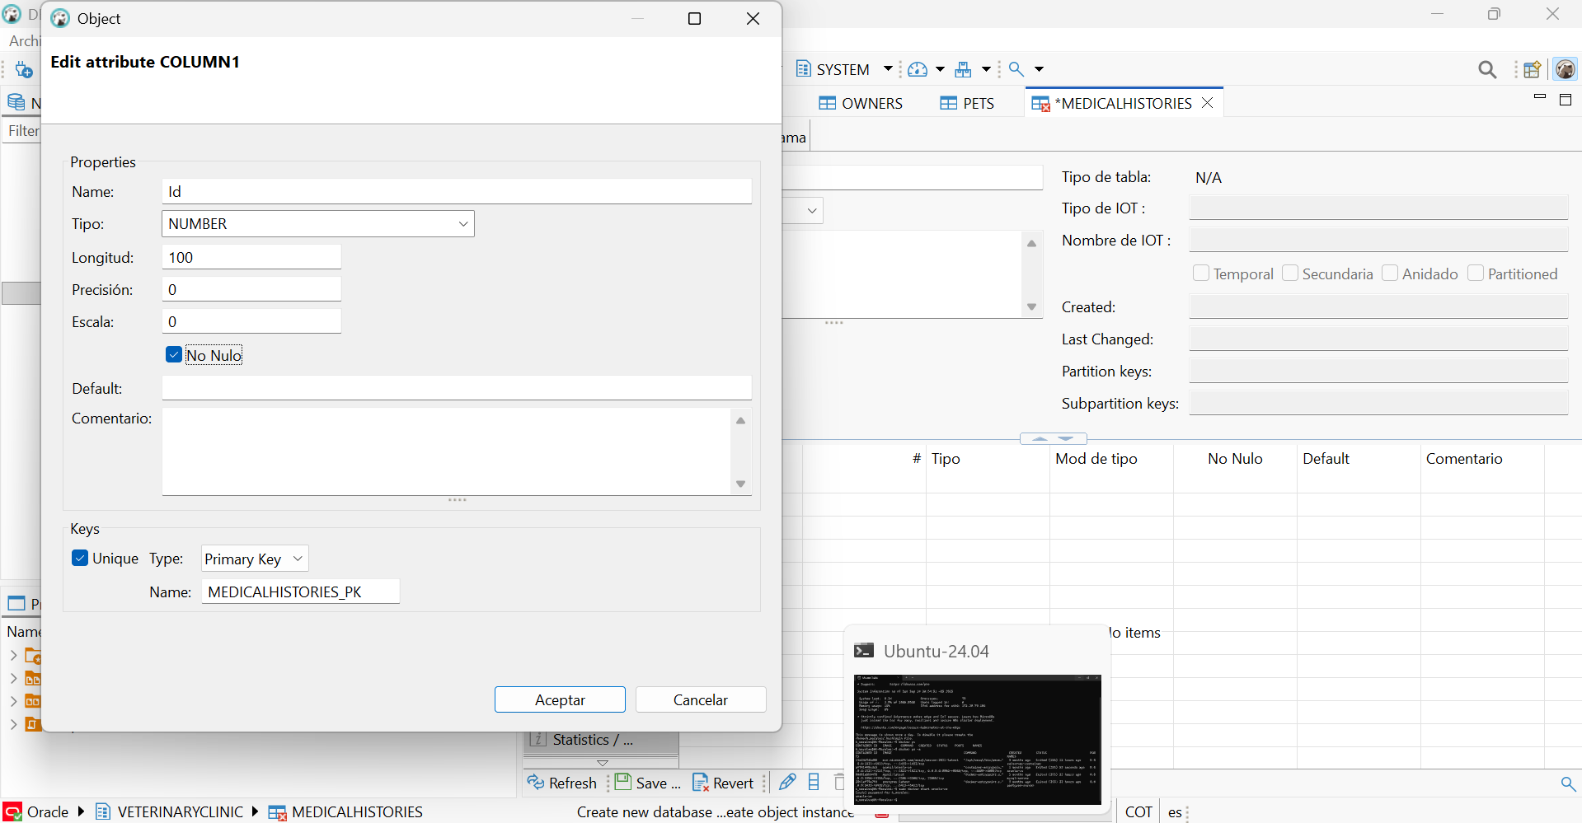

* Creamos la llave foranea

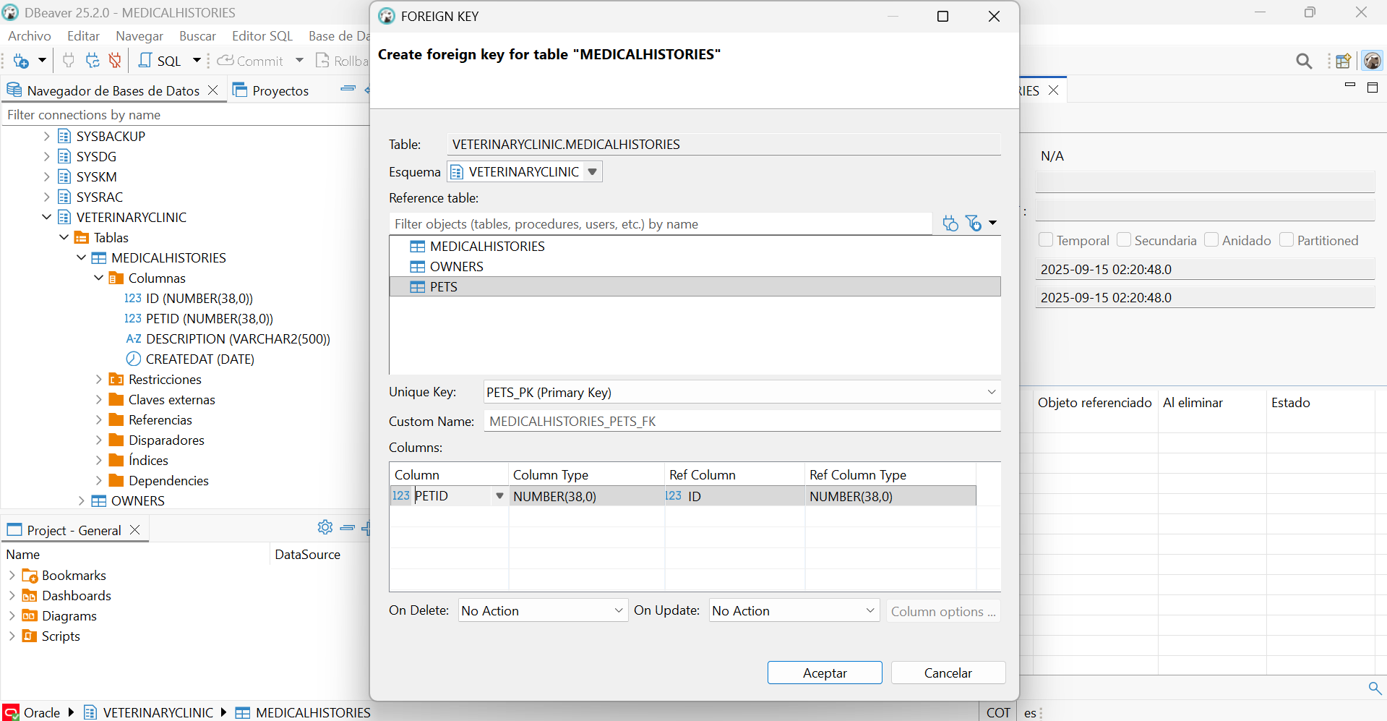

* Creamos la tabla Appointments

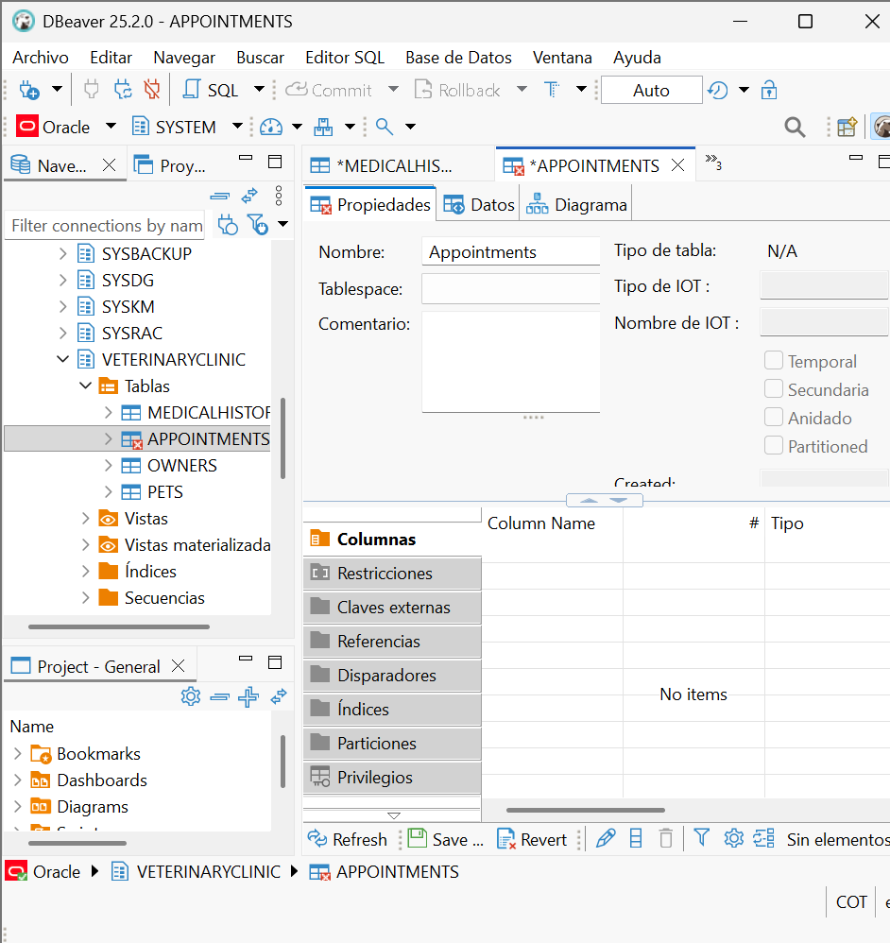

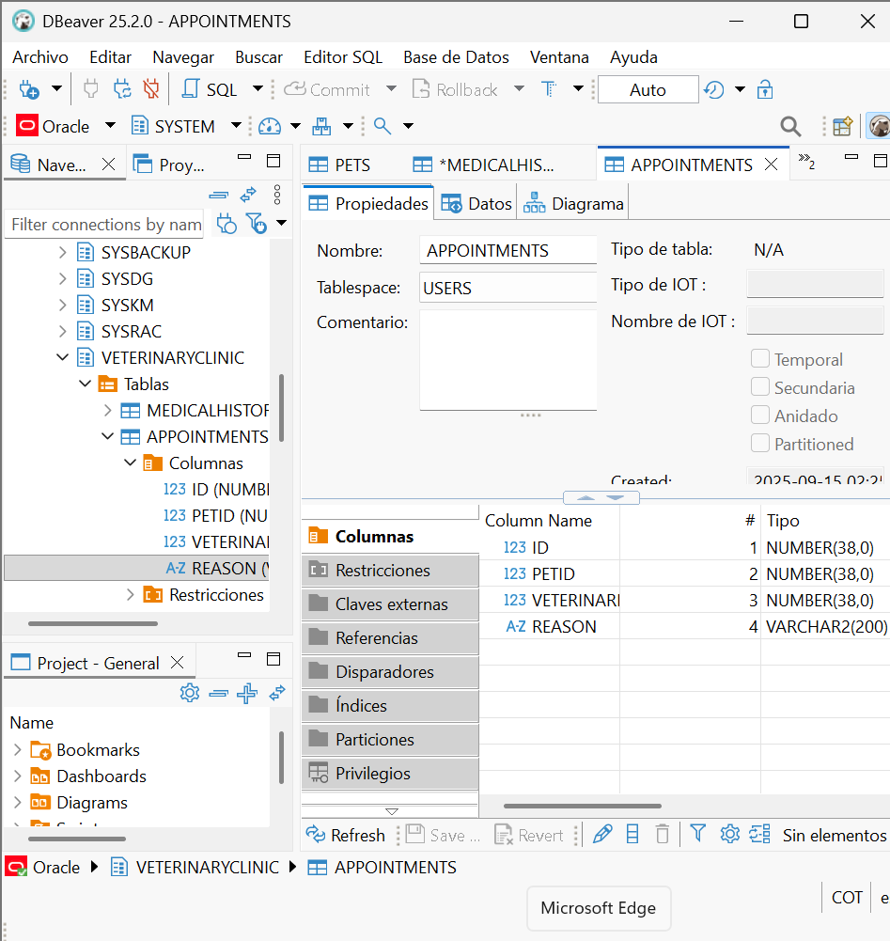

* Creamos la llave primaria

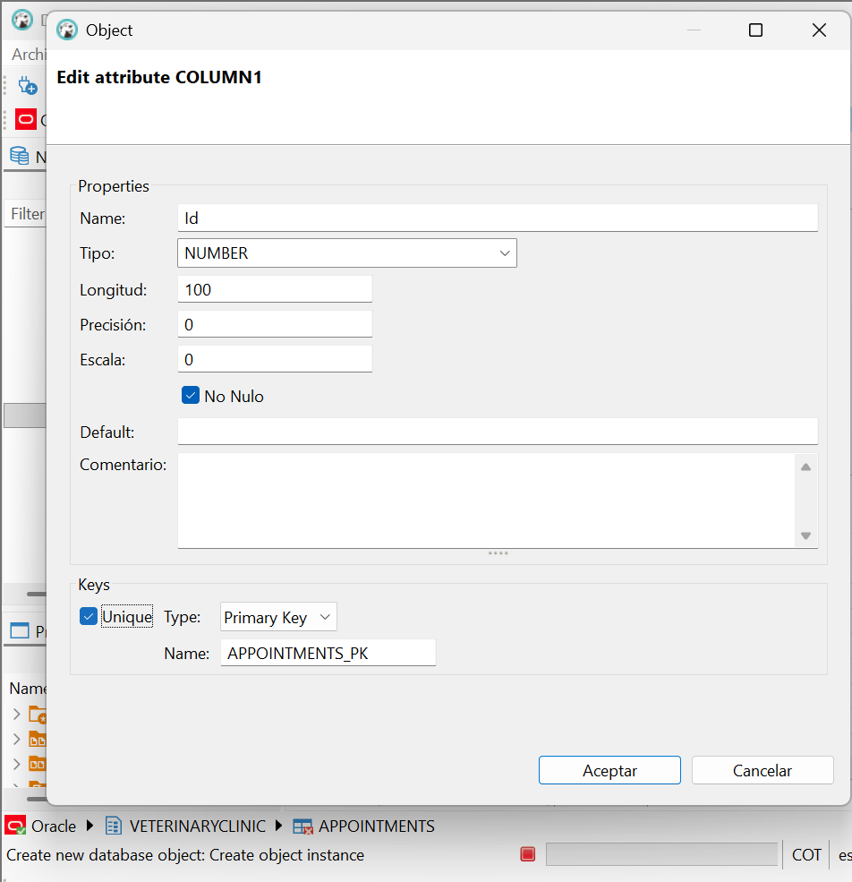

* Creamos la llave foranea

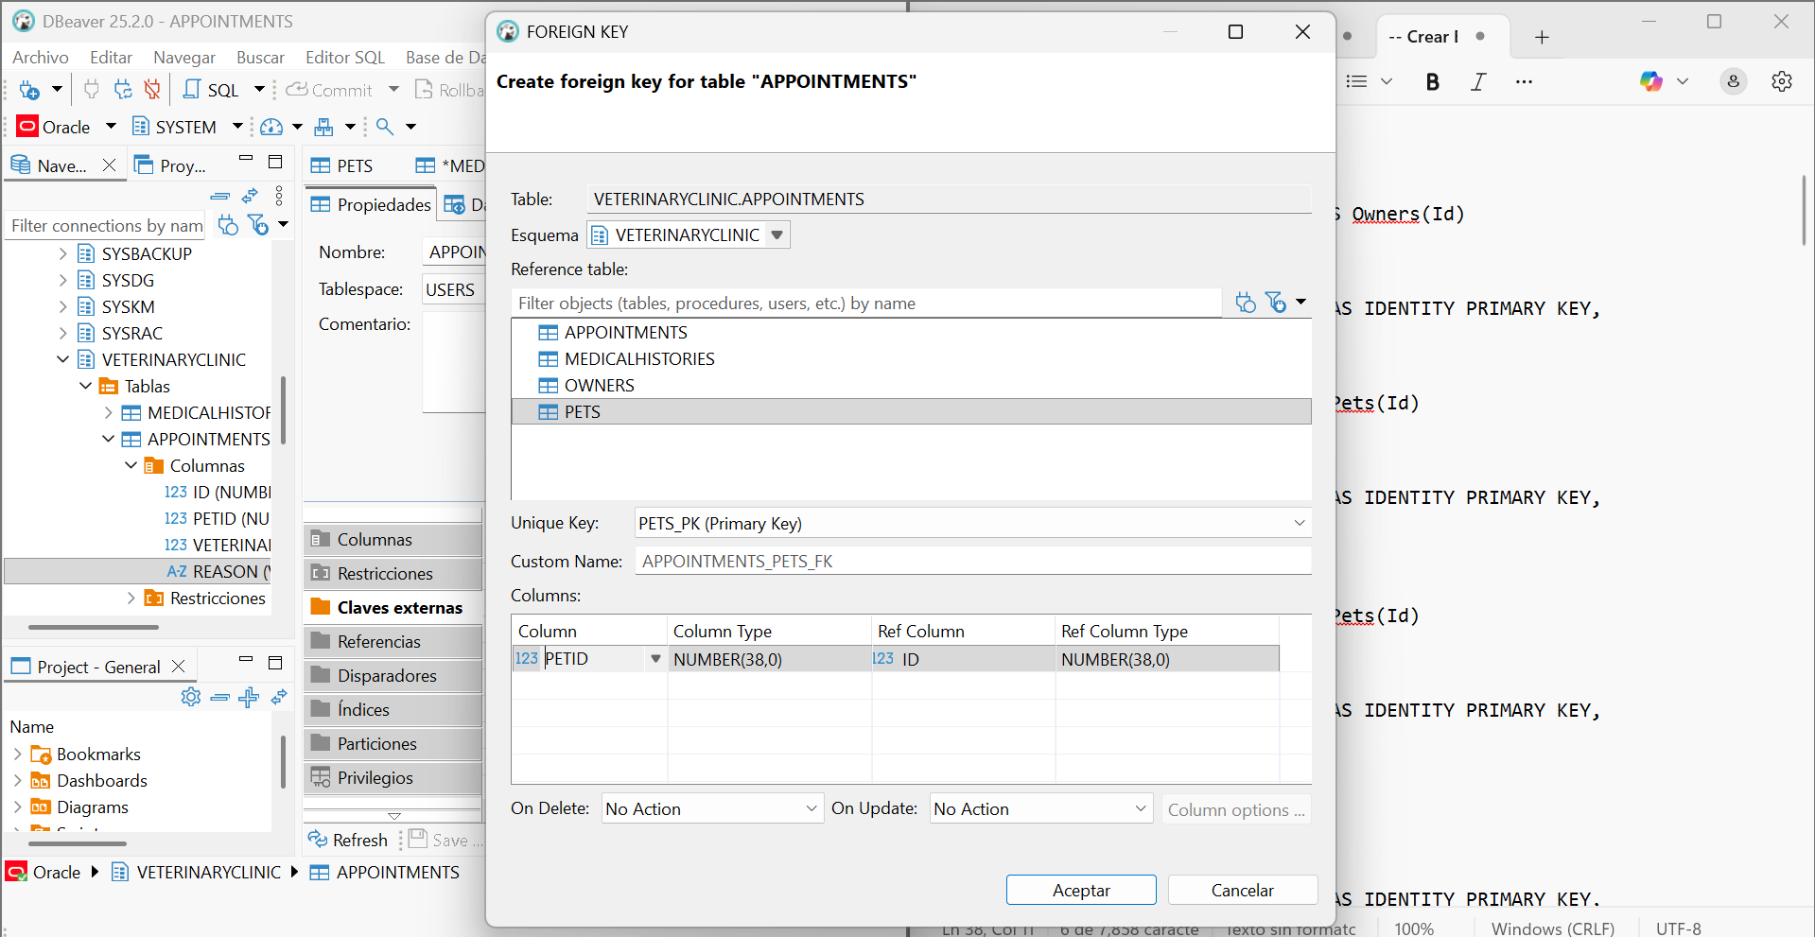

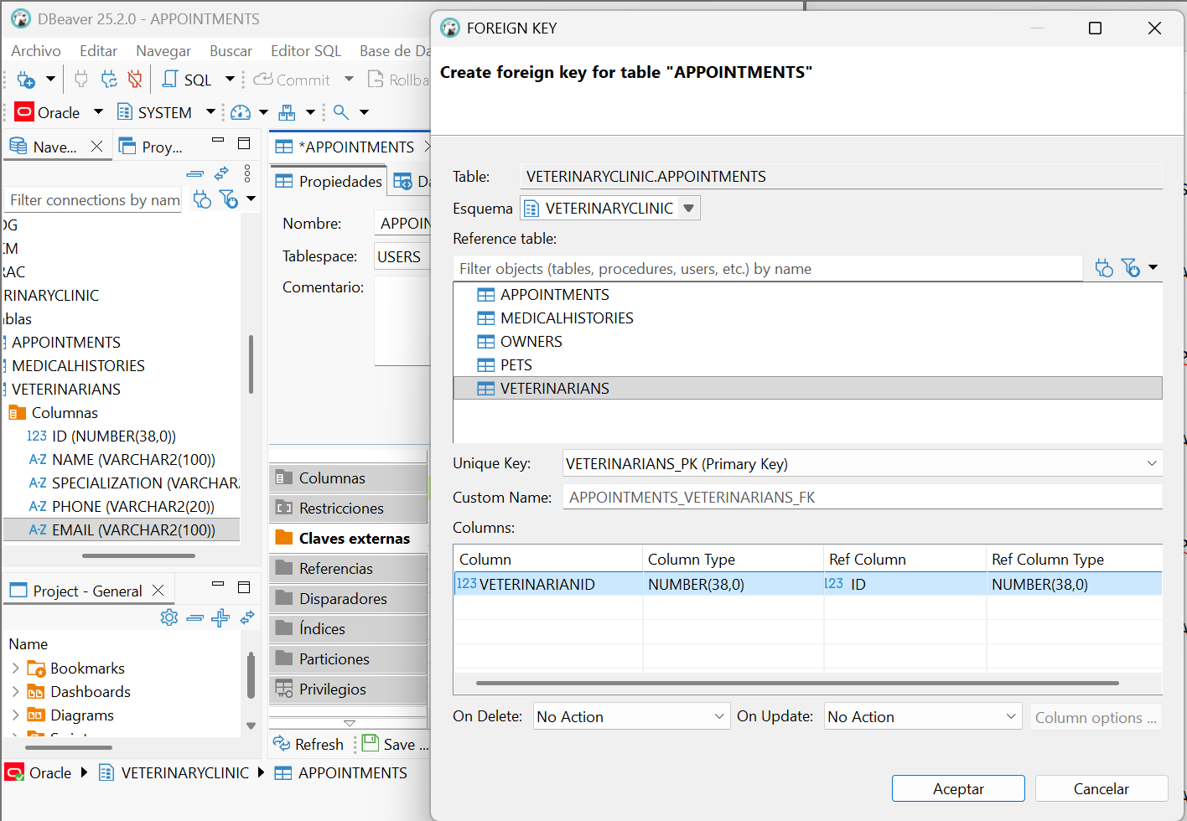

* Creamos la tabla Veterinarians

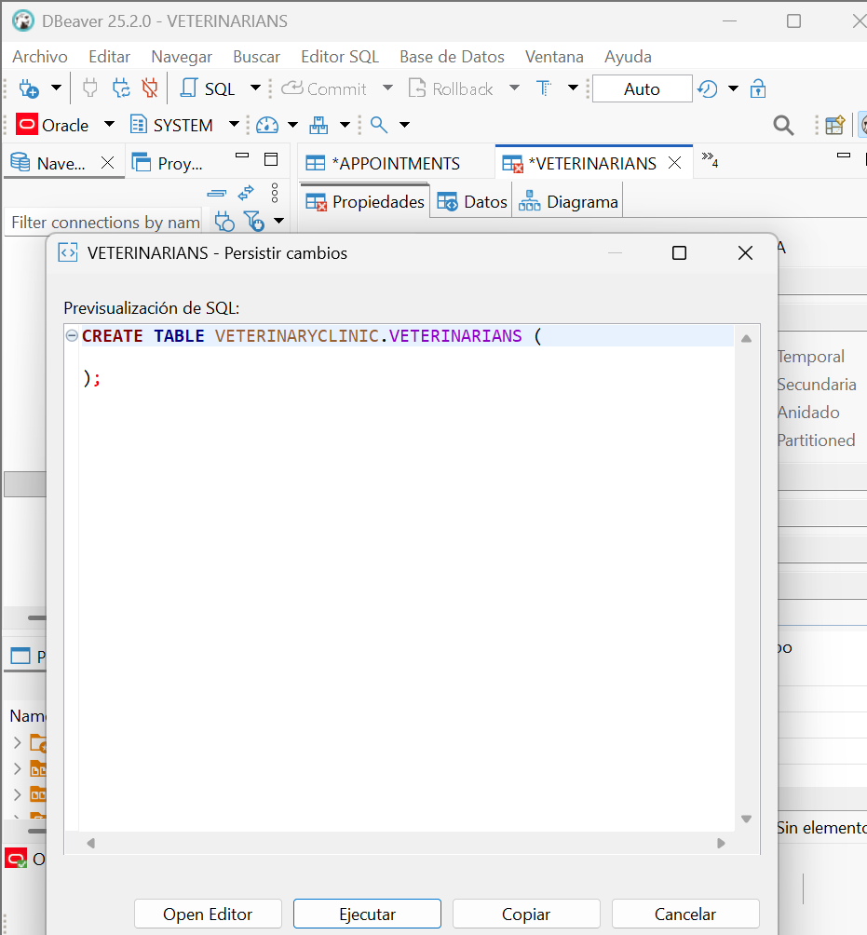

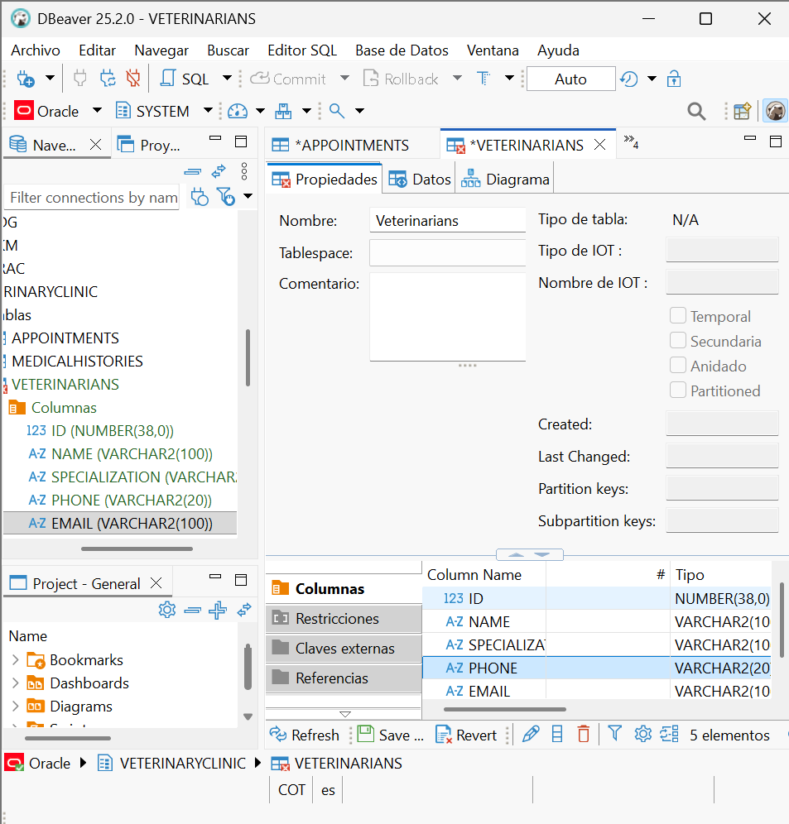

* Creamos la llave primaira

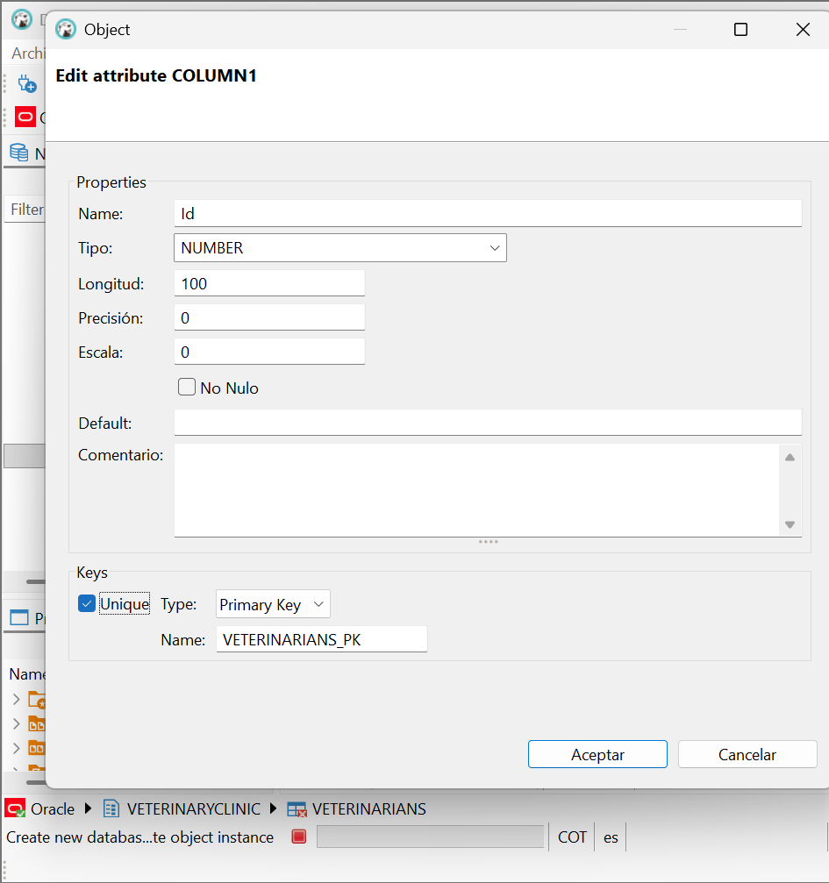

* Creamos la tabla Vaccines

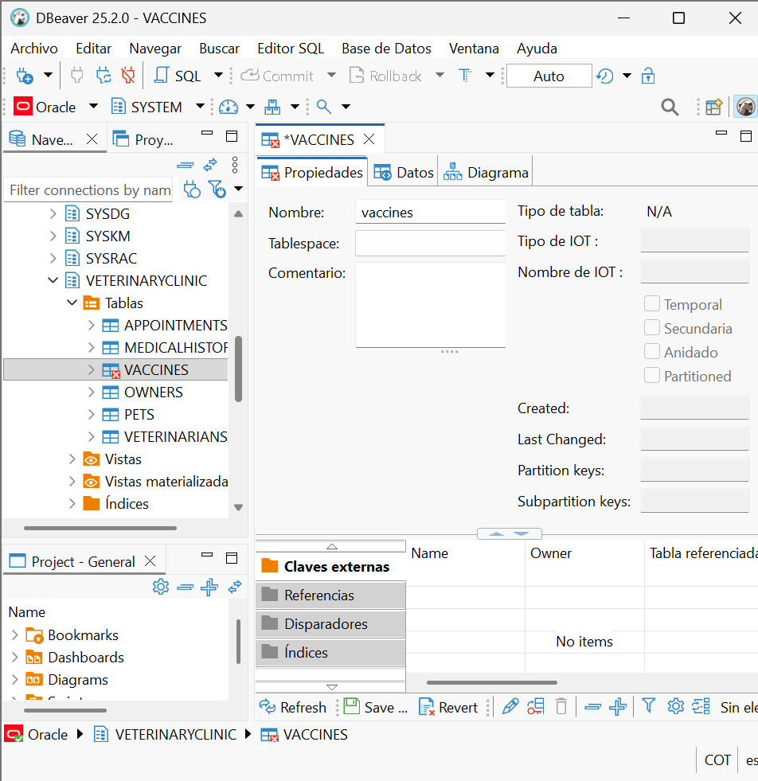

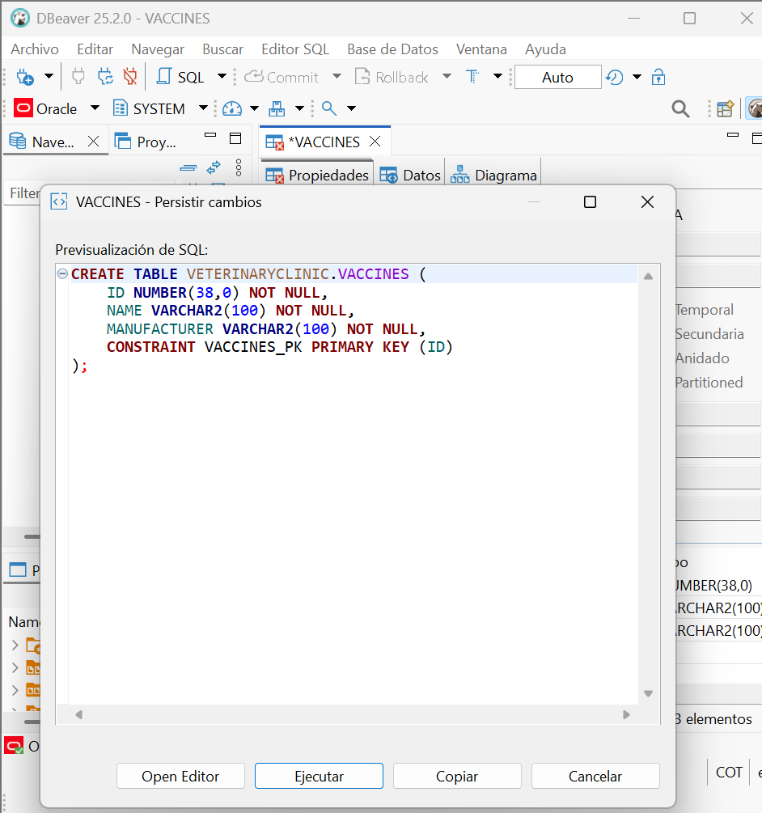

* Creamos la llave primaria

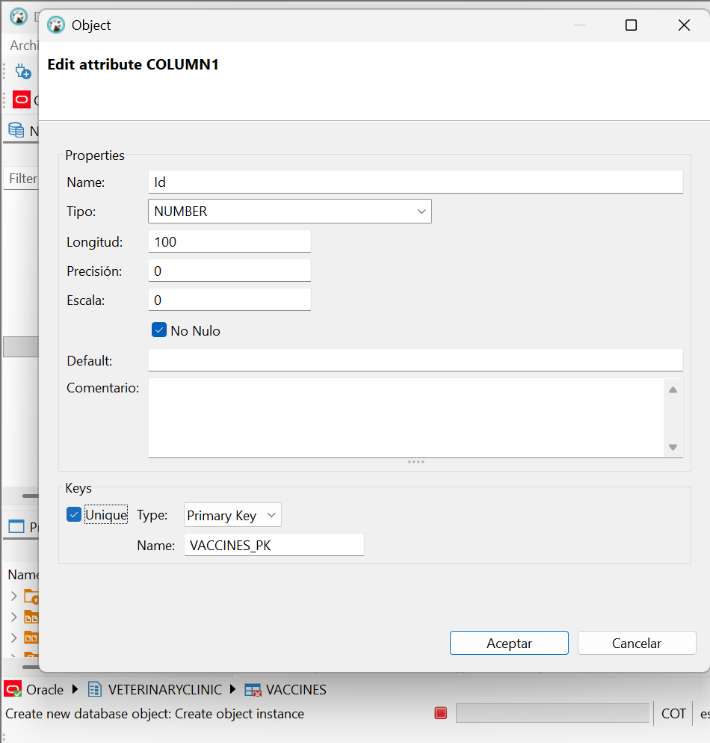

* Creamos la tabla VaccineApplications
* 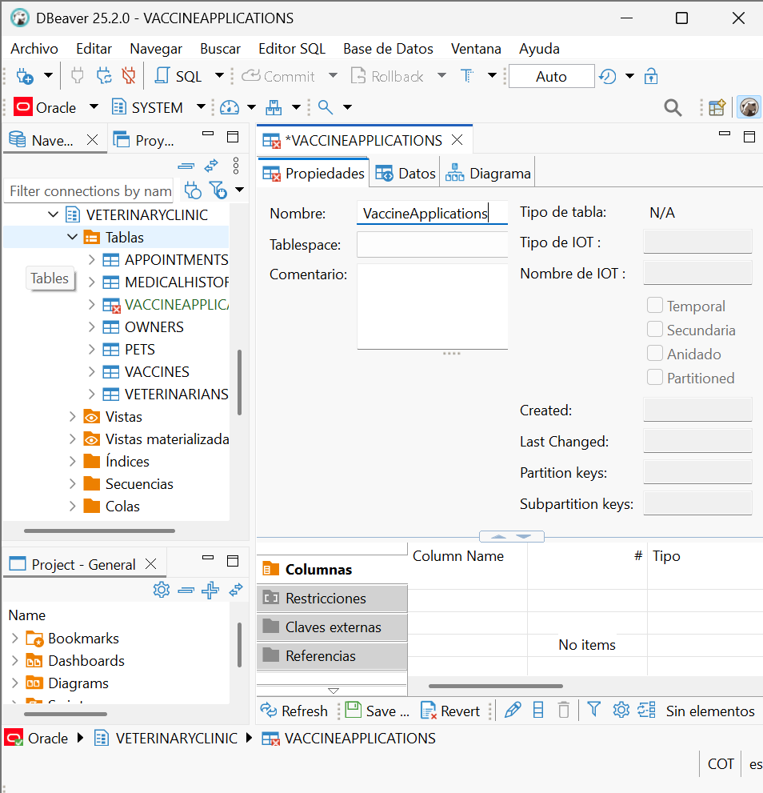
* 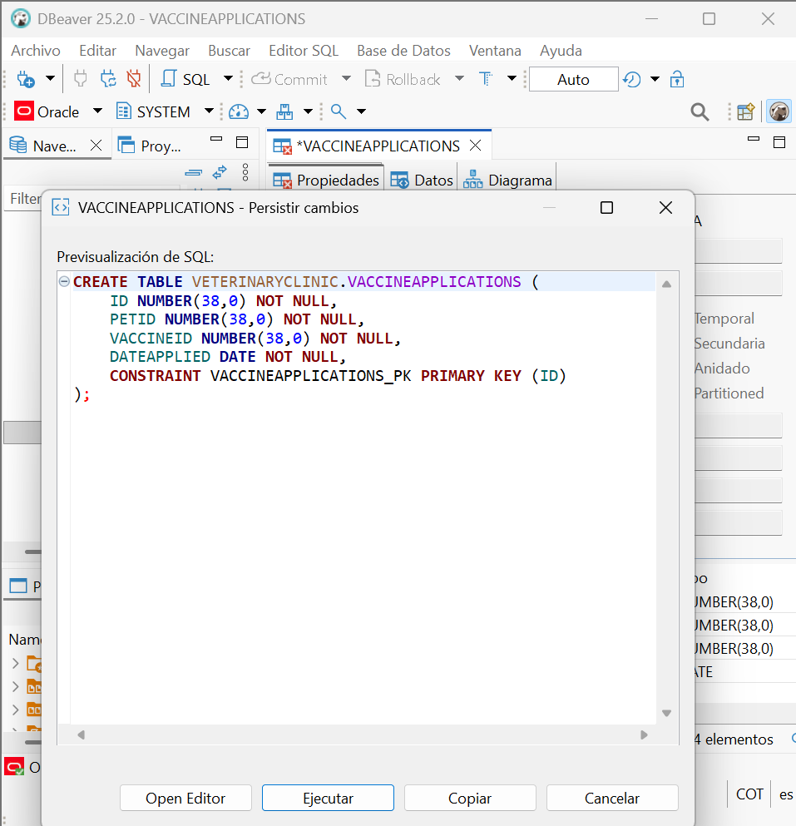
* Creamos la llave primaria

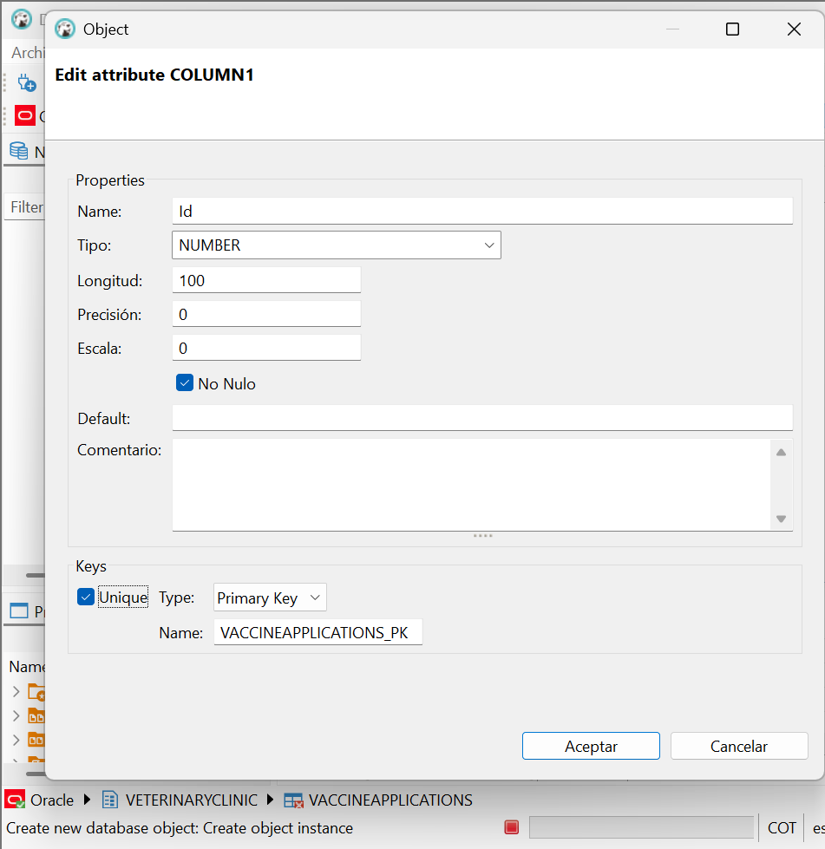

* Creamos la llave foranea

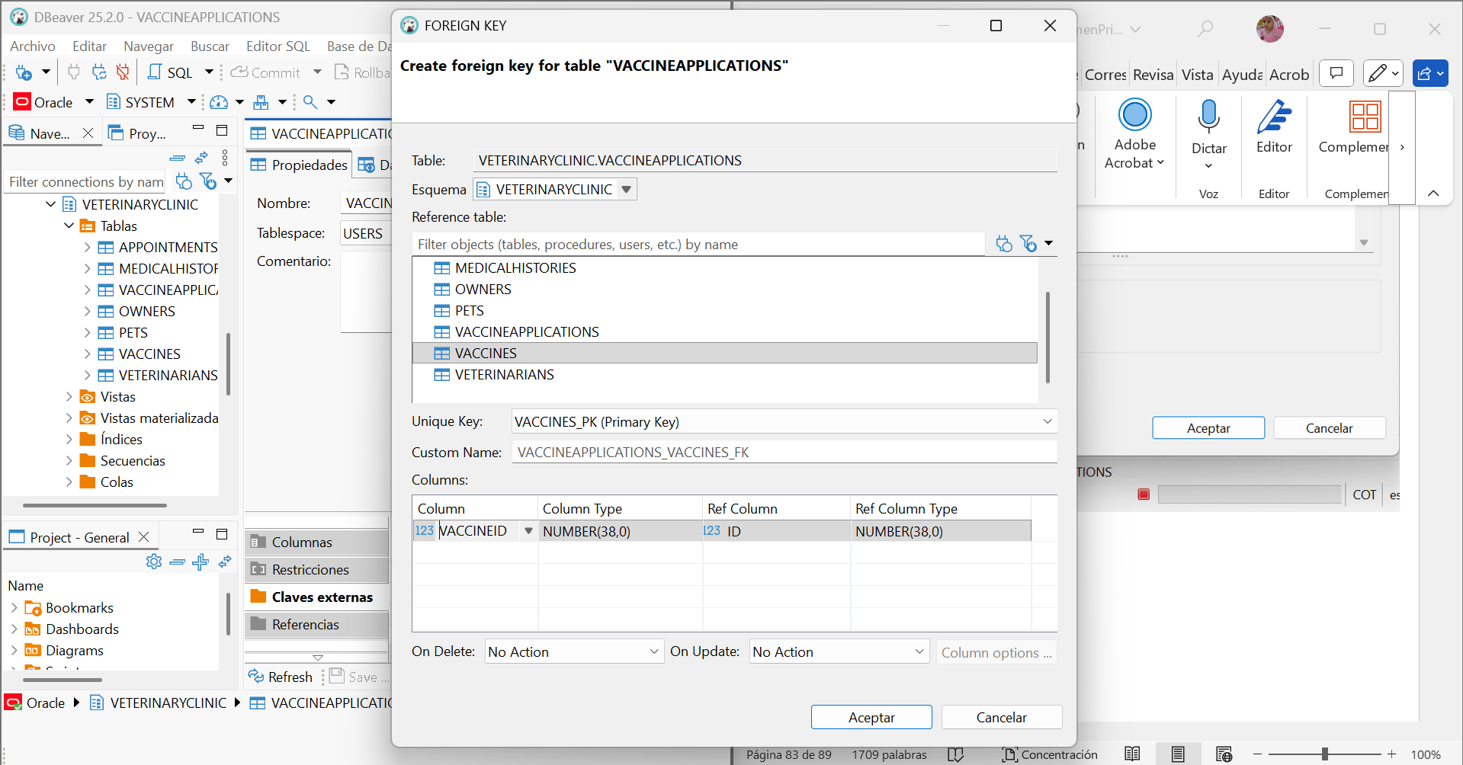

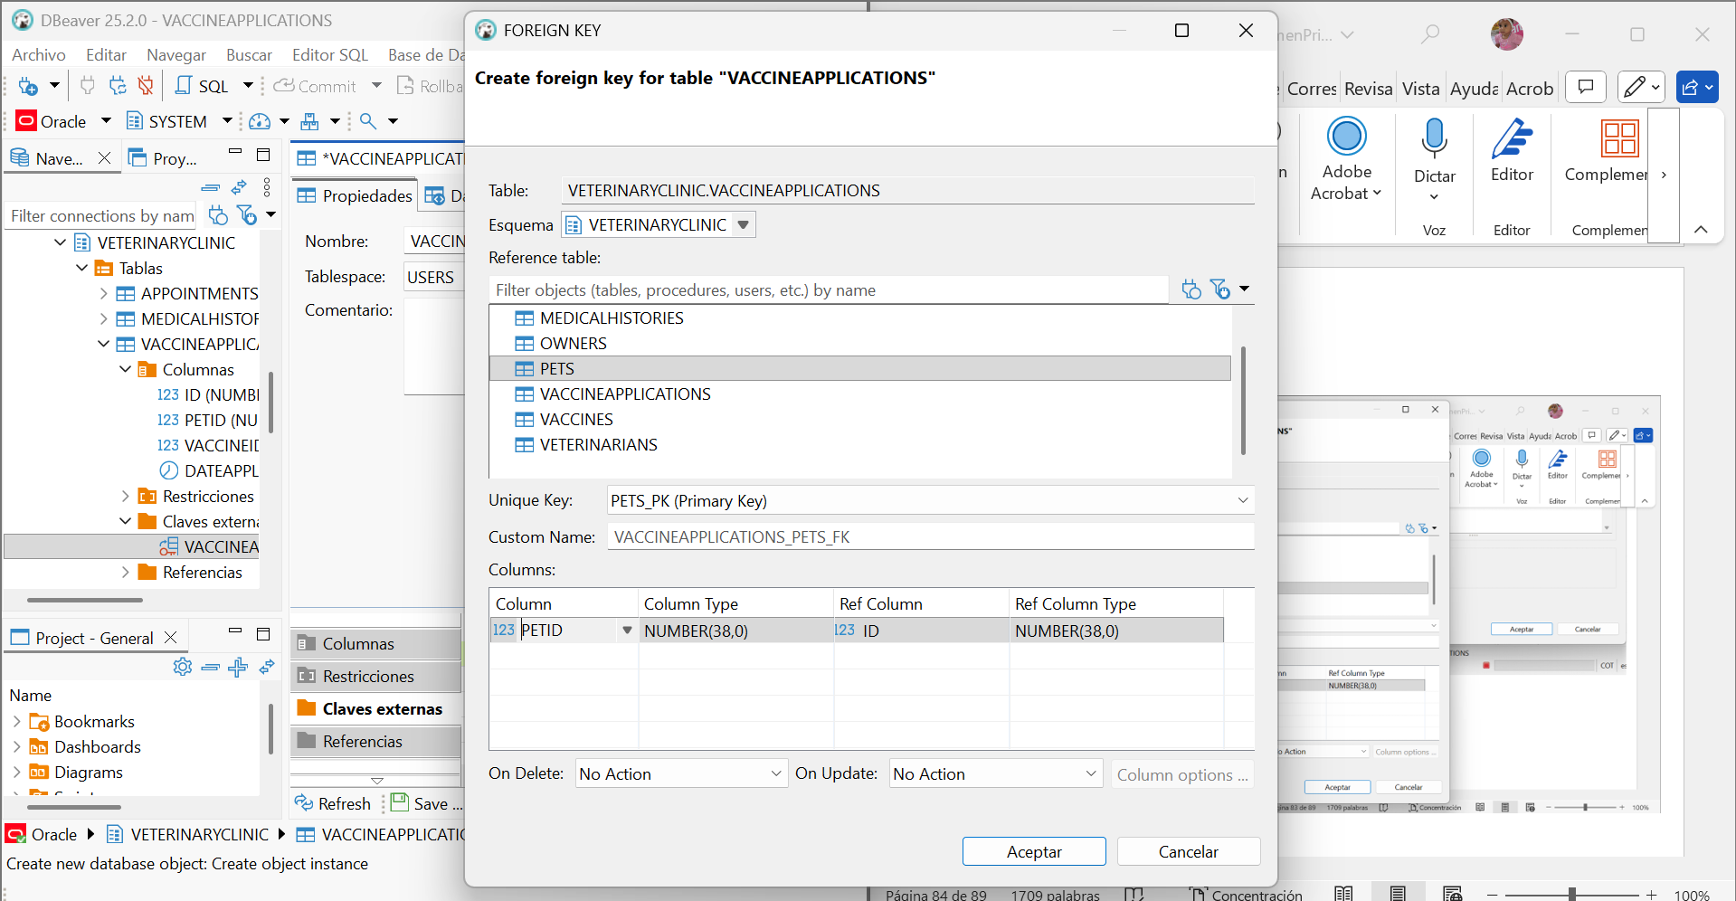

* Creamos la tabla Procedures
* Creamos la llave primaria

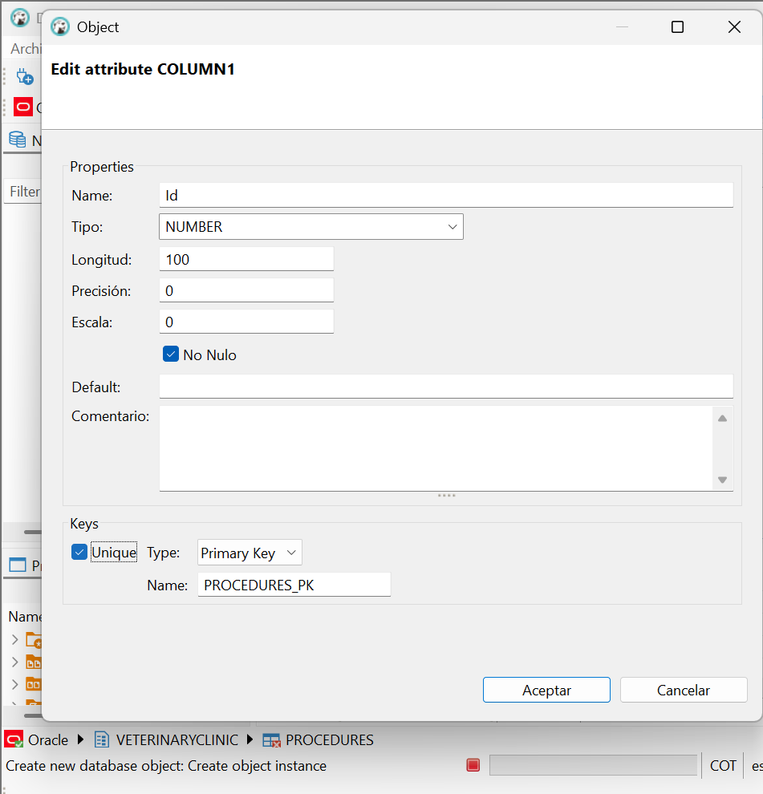

* Creamos la tabla AppointmentProcedures

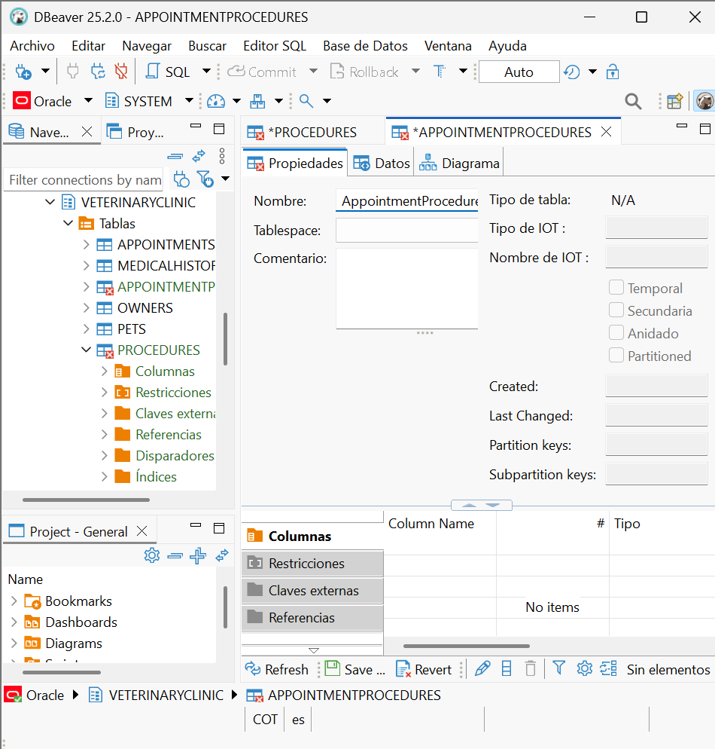

* Creamos la llave primaria

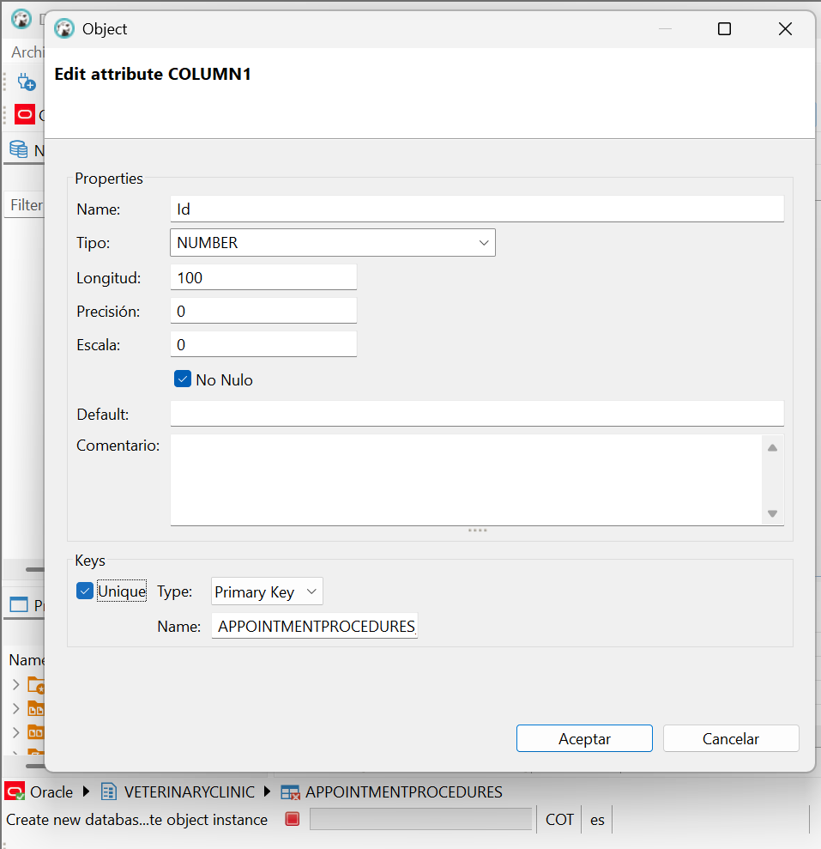

* Creamos las llaver foraneas

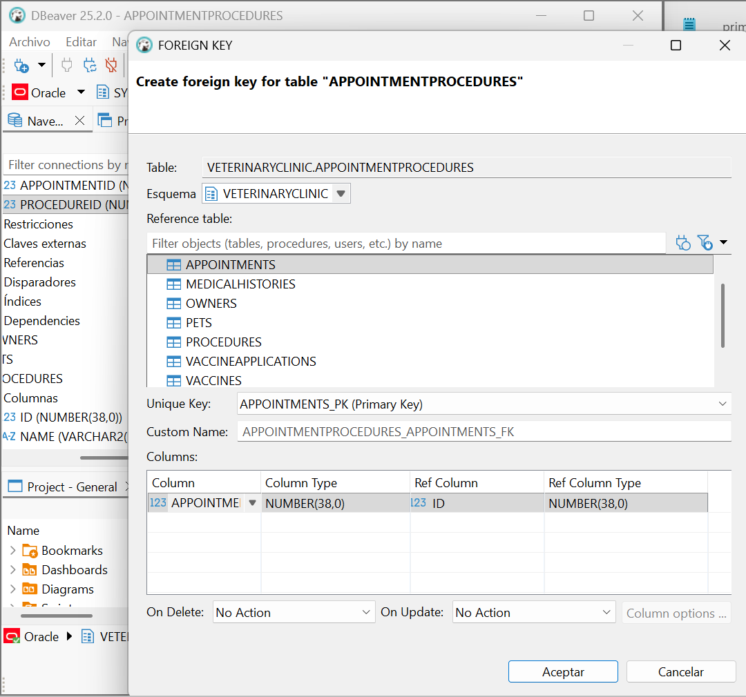

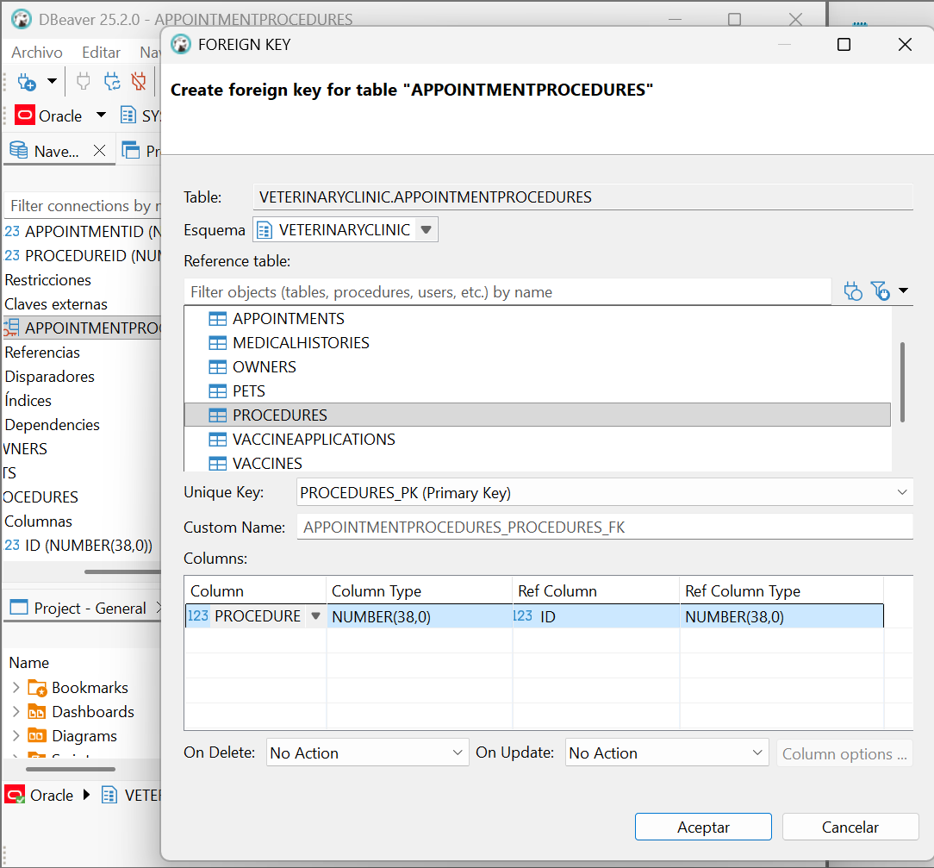

* Creamos la tabla Prescriptions

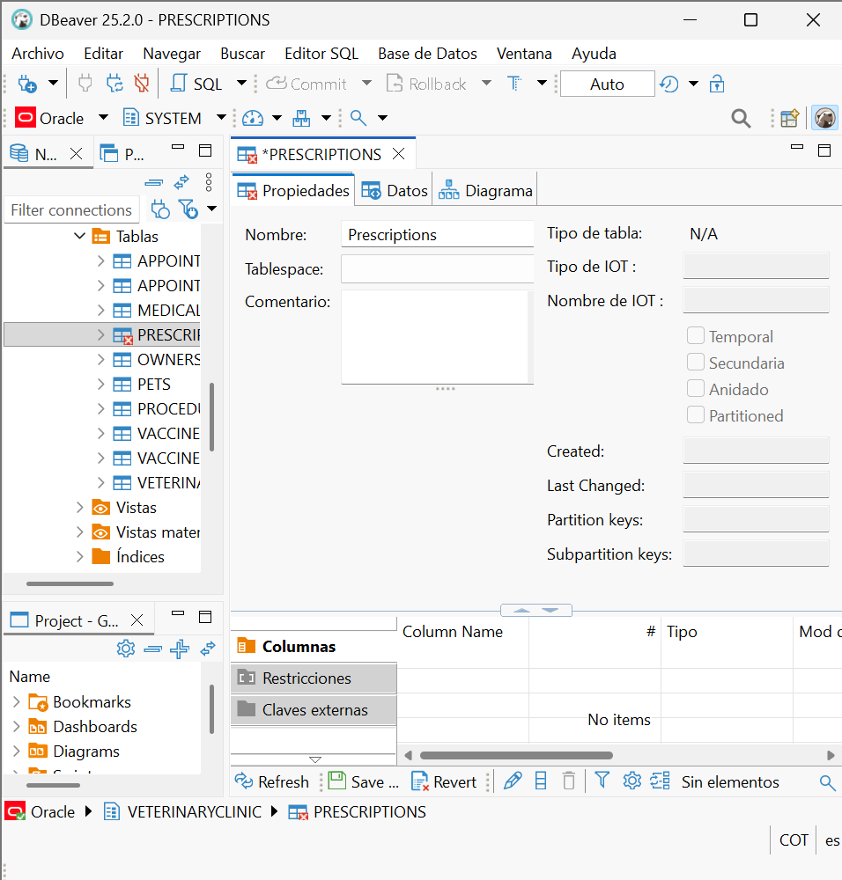

* Creamos la llave primaria

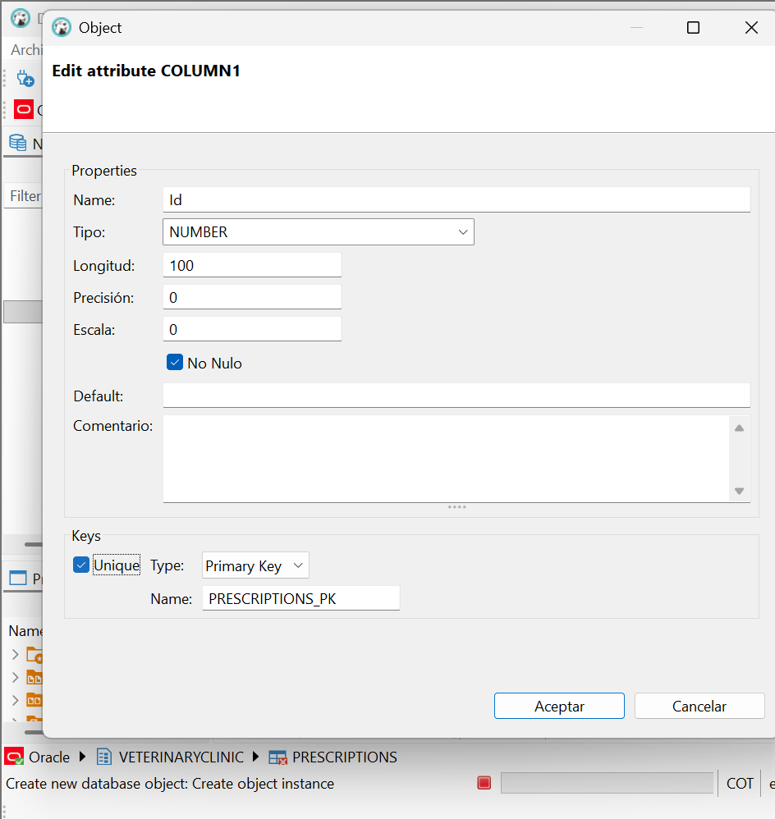

* Creamos la llave foranea

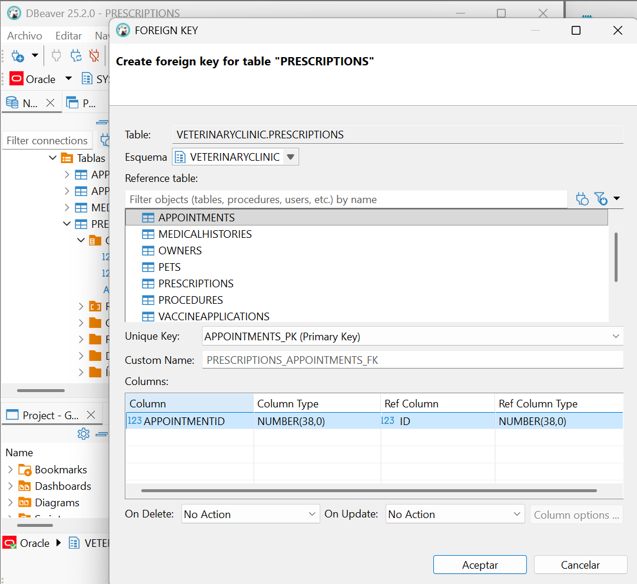

* Creamos la tabla Medicines

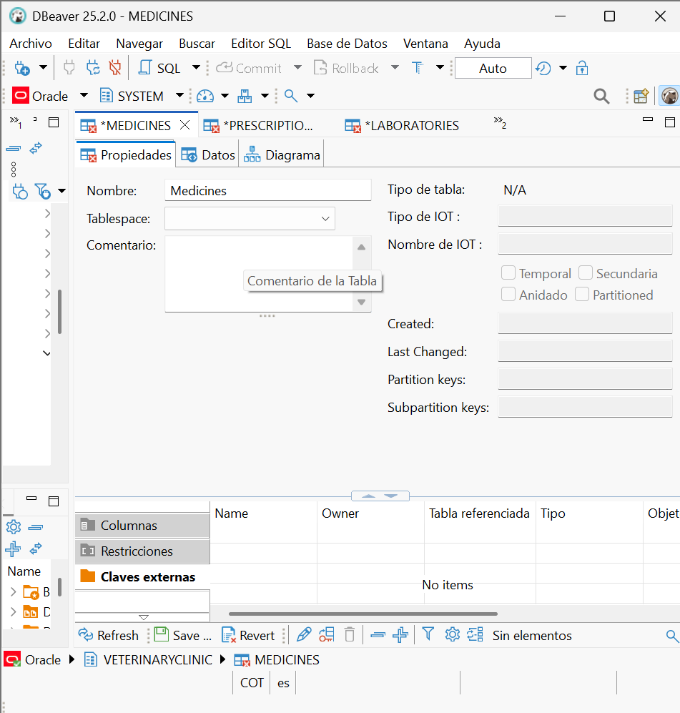

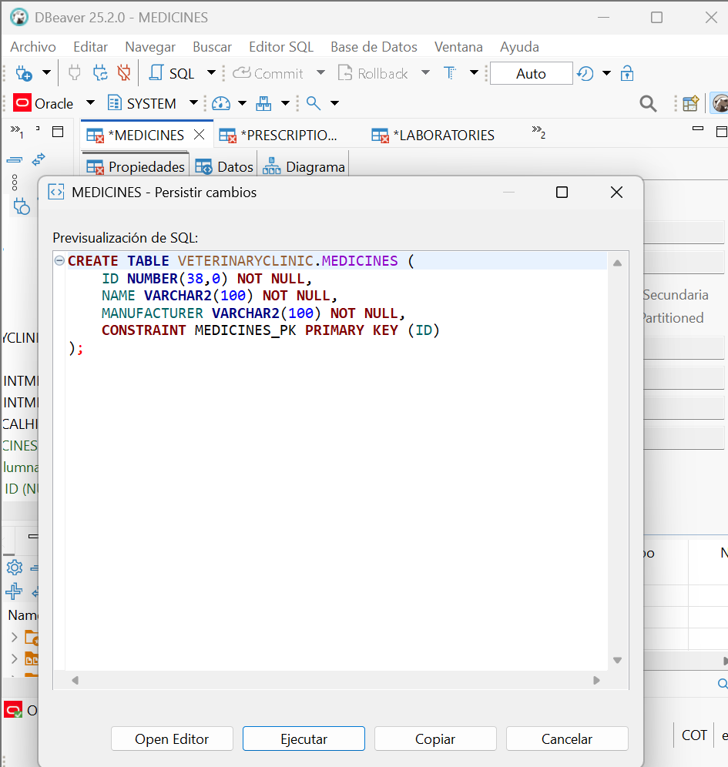

* Creamos la llave primaria

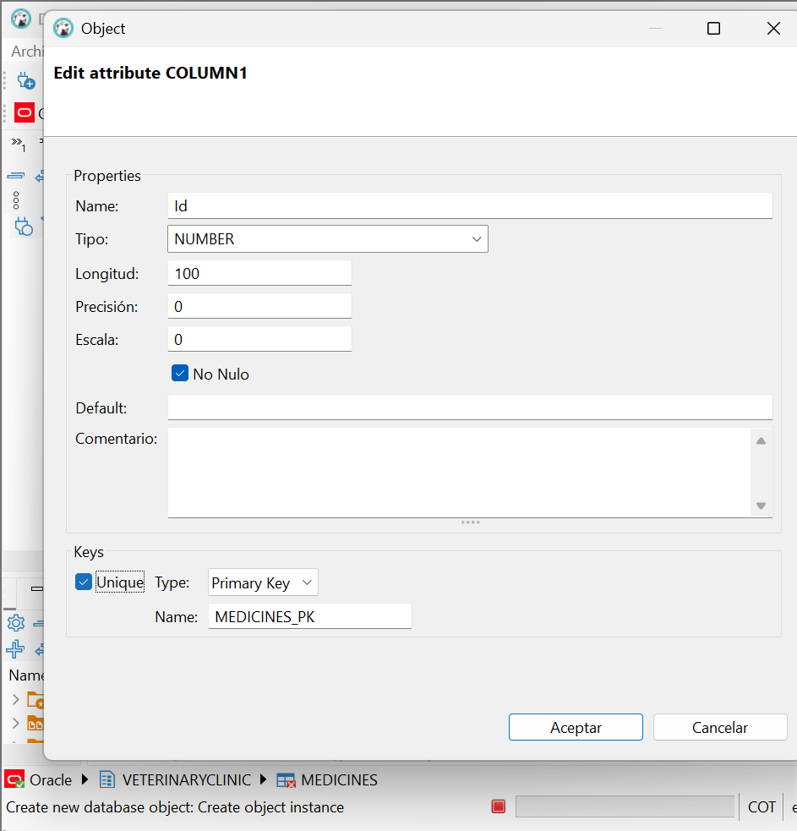

* Creamos la tabla PrescriptionMedicines

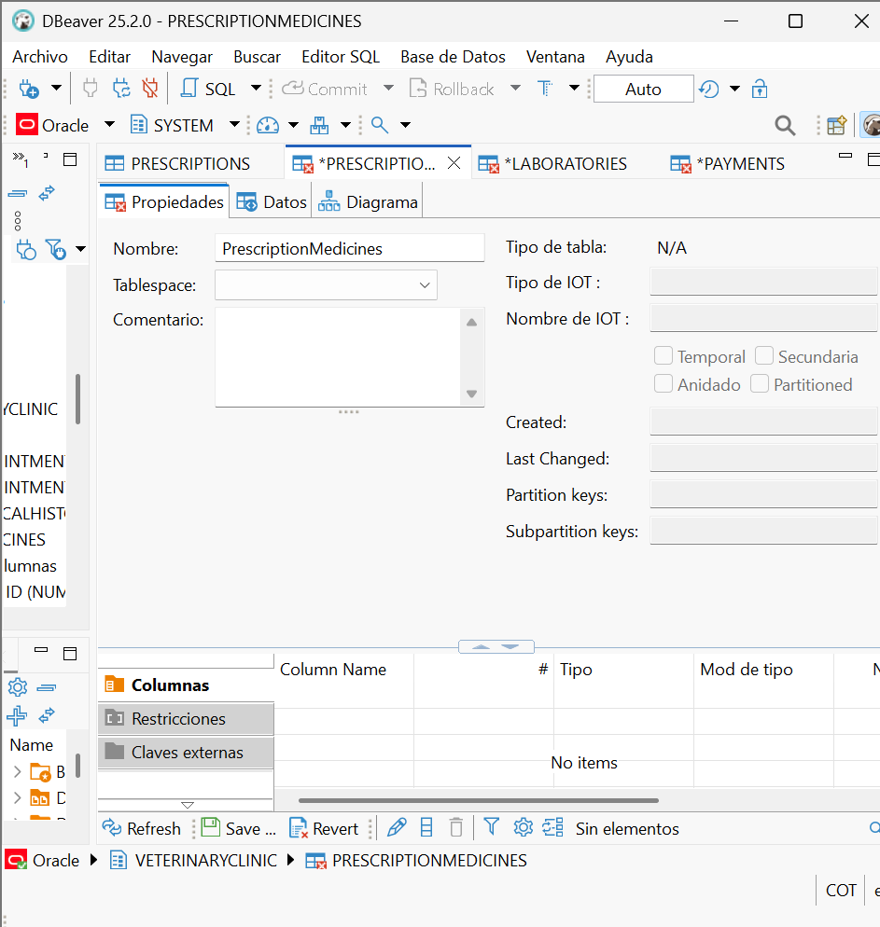

* Creamos las llaves primarias

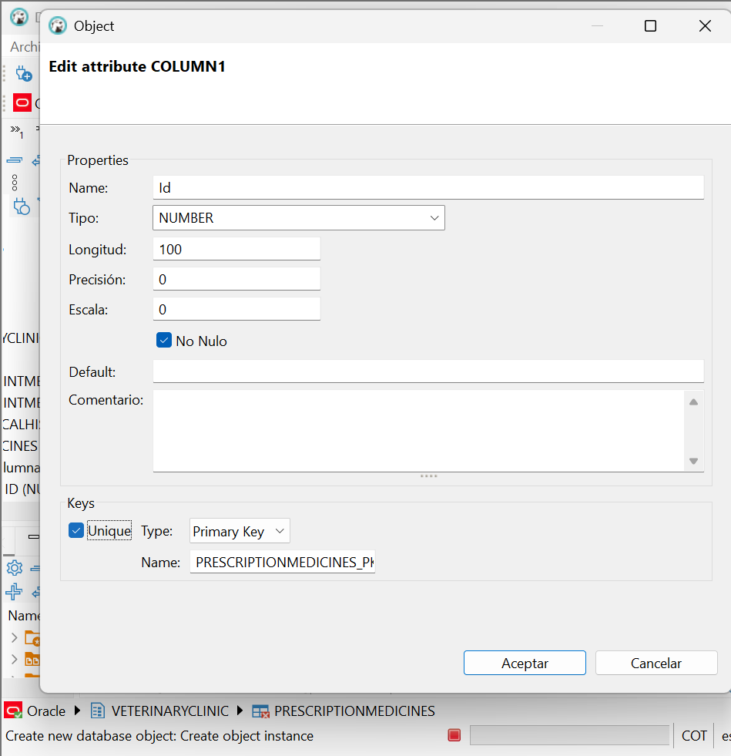

* Creamos la llaves foraneas

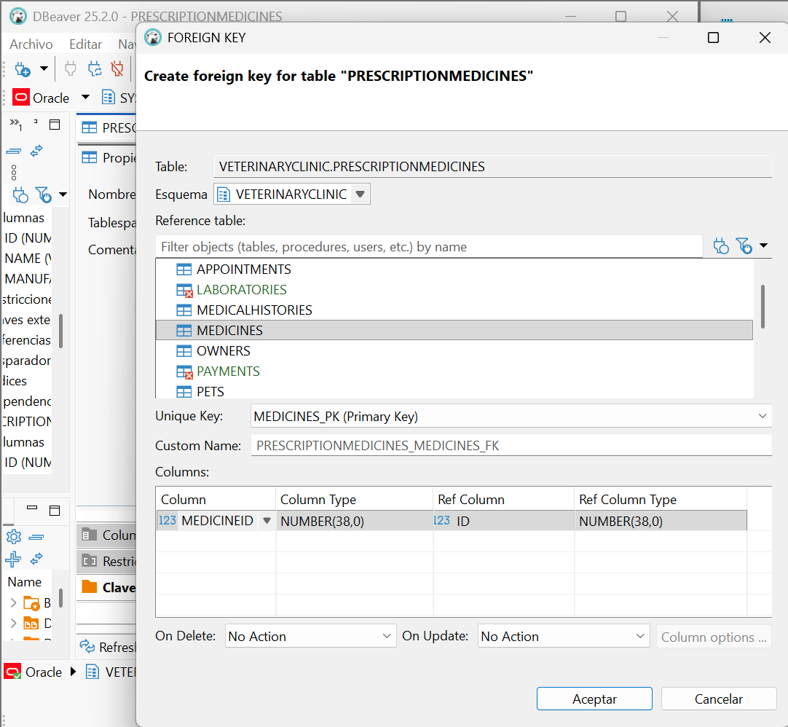

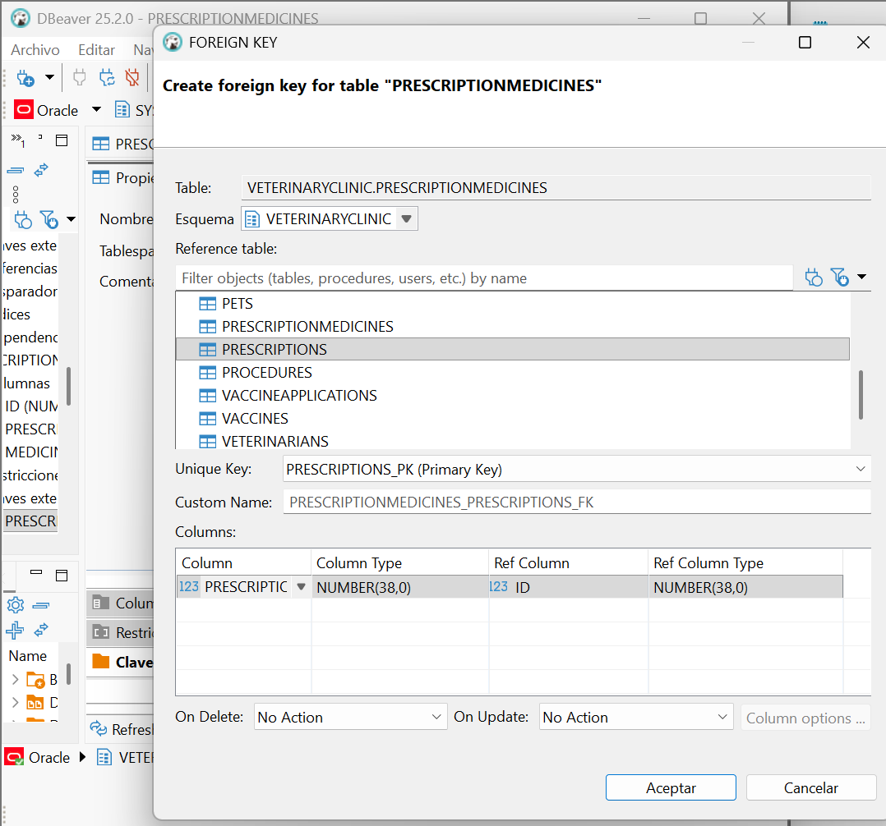

* Creamos la tabla Payments

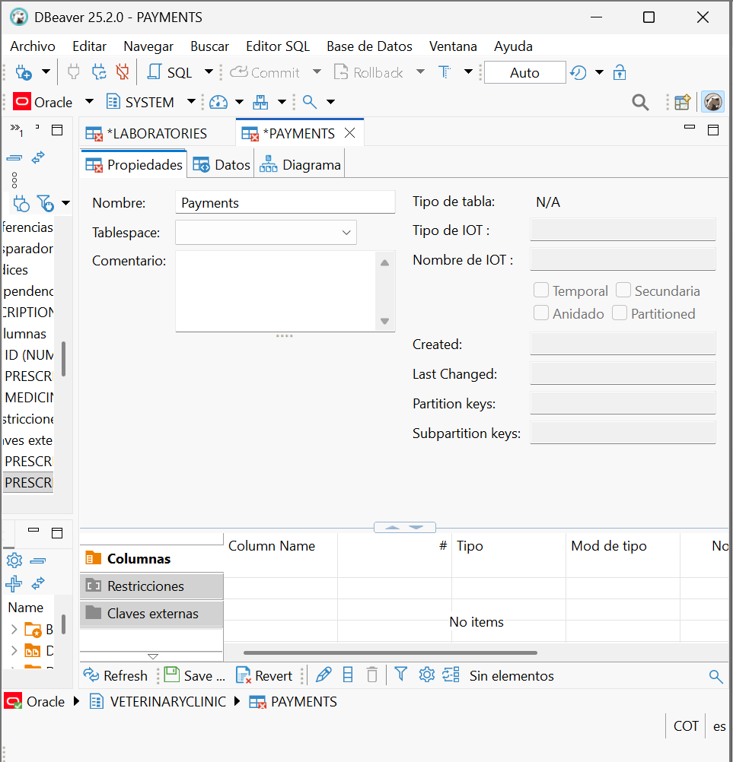

* Creamos la llave primaria

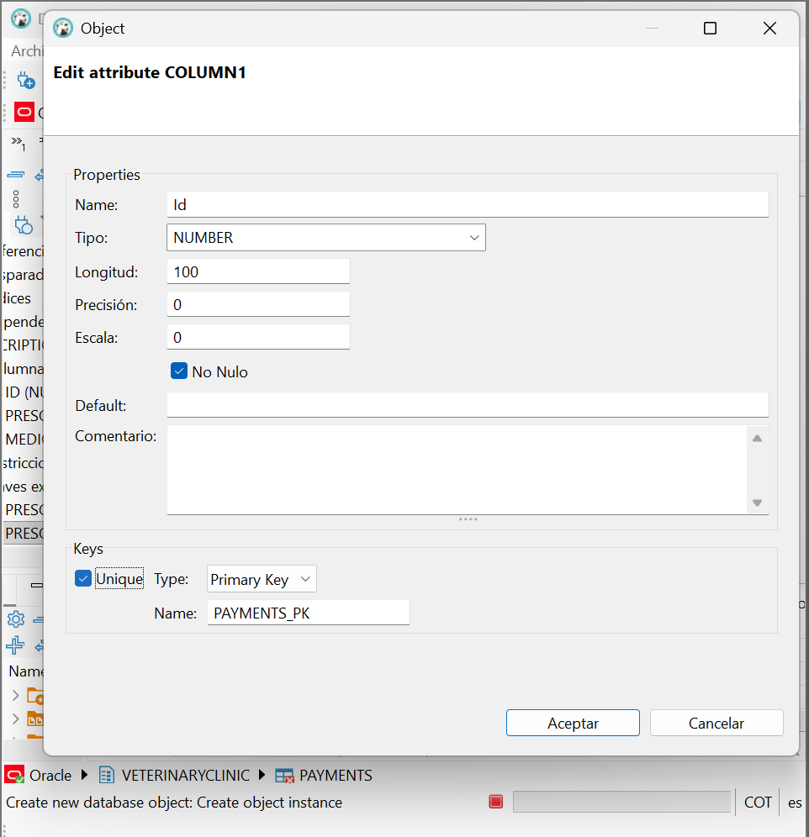

* Creamos la llave foranea

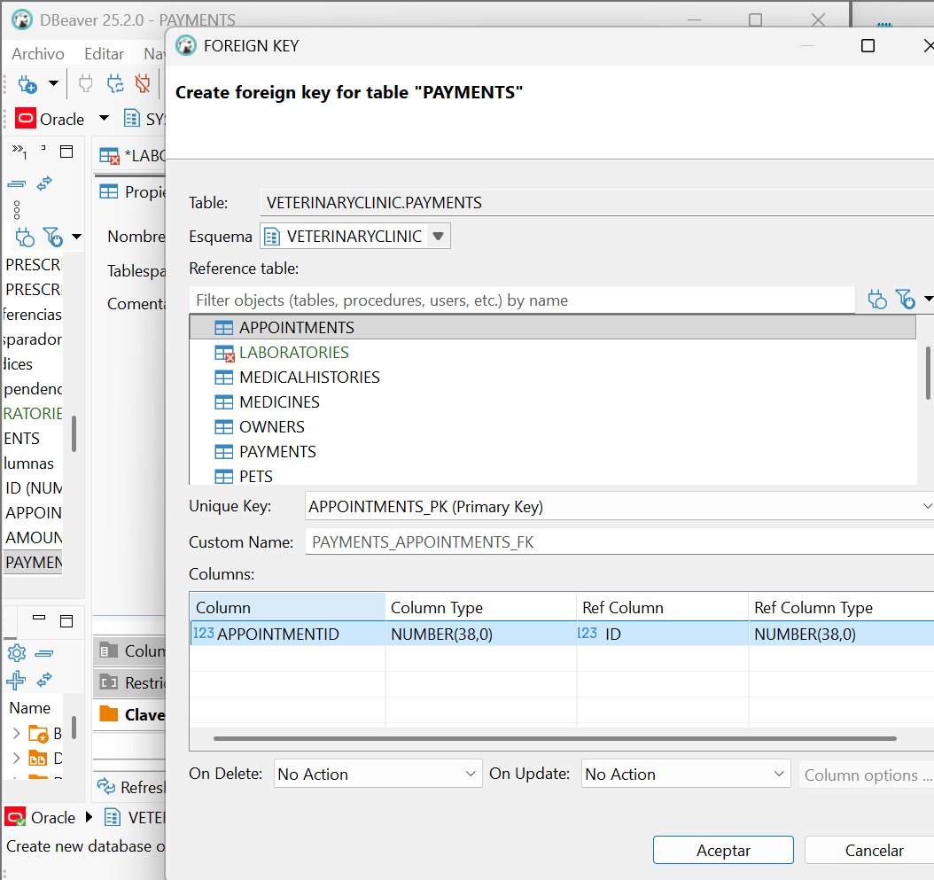

* Creamos la tabla Laboratories

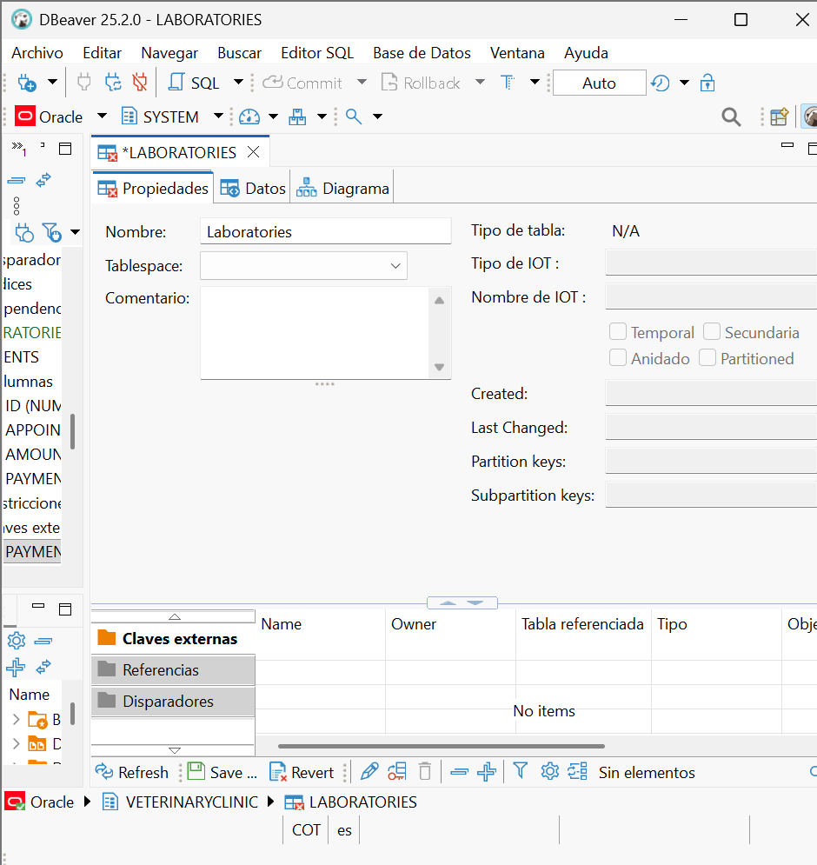

* Creamos la llave primaria

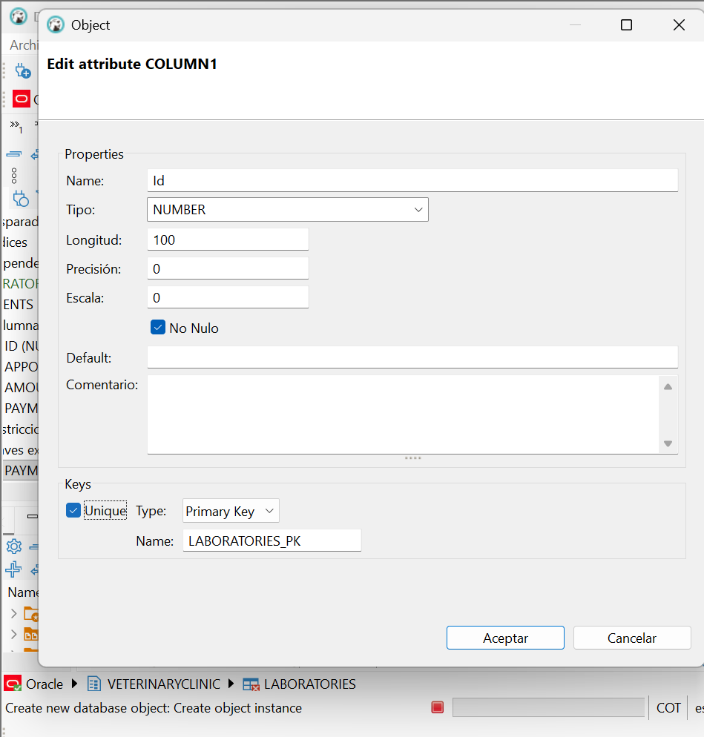

1. BASE DE DATOS EN BDEAVER CON SQL-SERVER

* Creamos la base de datos
* Creamos la tabla Owners
* Creamos la llave primaria
* Creamos la tabla de Pets
* Creamos la llave primaria
* Creamos la llave foranea
* Creamos la tabla MedicalHistories
* Creamos la llave primaria
* Creamos la llave foranea
* Creamos la tabla Appointments
* Creamos la llave primaria
* Creamos la llave foranea
* Creamos la tabla Veterinarians
* Creamos la llave primaira
* Creamos la llave foranea
* Creamos la tabla Vaccines
* Creamos la llave primaria
* Creamos la llave foranea
* Creamos la tabla VaccineApplications
* Creamos la llave primaria
* Creamos la llave foranea
* Creamos la tabla Procedures
* Creamos la llave primaria
* Creamos la tabla Prescriptions
* Creamos la llave primaria
* Creamos la llave foranea
* Creamos la tabla Medicines
* Creamos la llave primaria
* Creamos la tabla PrescriptionMedicines
* Creamos la llaves foraneas
* Creamos la tabla Payments
* Creamos la llave primaria
* Creamos la llave foranea
* Creamos la tabla Laboratories
* Creamos la llave primaria
* Creamos la llave foranea